物联网工程专业

《计算机网络实践课》

项目设计报告

班 级： 物联网24-2 班

姓 名： 宋长宇

学 号： 2024024250（01号）

成 绩：
项目设计报告评分标准
（满分100分，根据实践大纲，按照课程目标折算分值，最终折算分值保留1位小数）

序号 | 评分项 | 满分值 | 得分 | 备注
1 | 项目报告格式规范性（含目的、场景描述和涉及 | 20
1 | 到的技术要点） | 20
2 | 项目拓扑及相关配置正确性 | 25 | 额外检查提交 的拓扑文件 |  | 额外检查提交  的拓扑文件
3 | 项目报告步骤完整性和结果准确性 | 55
4 | 实验截图是否清晰（包括要求画的图） | -10 | 总分扣分 |  | 总分扣分
4 | （PDF文件缩放比例120%情况下能否看清为依据） | -10 |  |  | 总分扣分
总得分

参照项目指导书的拓扑及相应描述及要求进行实验（欢迎自选内容）。项目报告
格式要求为：宋体5号，行间距20，页边距均为2.5cm；实验编号按照实验指导书编号 填写。上交内容相关要求如下：
1.项目拓扑命名规则：实验编号-班级编号-2位小学号-姓名.topo
2.项目报告命名：项目编号-班级编号-2位小学号-姓名.pdf，pdf文件放大到120 注意：ip地址务必按照实验指导书要求进行配置。 提交项目报告打包目录（zip压缩）示例：
（第1个实验-->1班-->班内小学号：09-->姓名：张无忌）
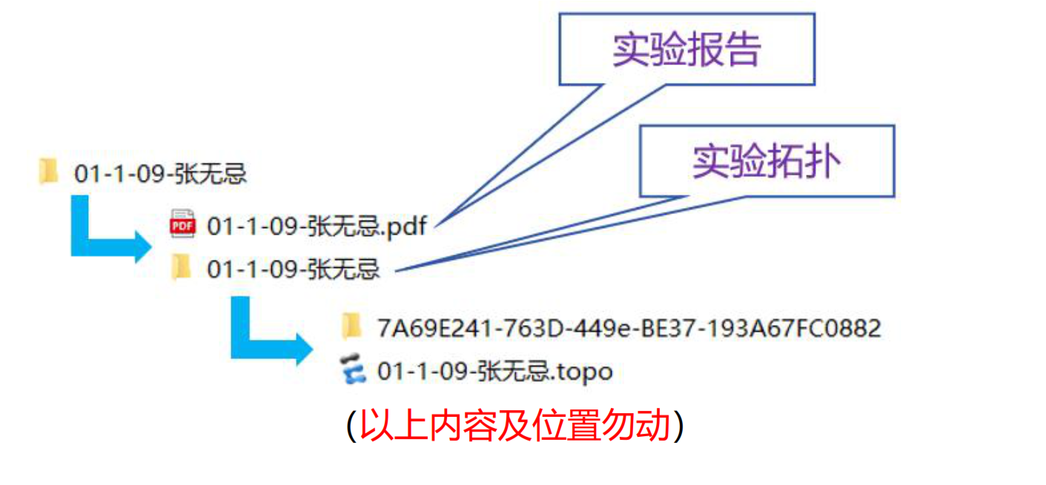

（以上内容及位置勿动）
医院园区网设计与实战
一、项目目标与实验环境
本项目面向医院园区，搭建覆盖门诊、住院、医技、数据中心、行政办公、医疗物联网、访客无线及分院远程医疗的分层网络。实验在经典 eNSP 中部署双公网出口、医保卫健专线、HRP 双防火墙、双核心及七个业务汇聚，通过真实终端流量验证路由、冗余和访问隔离。
依据实验指导书第 13 项“园区网设计与实战”，综合应用 VLAN、VLANIF、Trunk、OSPF、Eth-Trunk、MSTP、VRRP、NAT、DHCP、ACL 与 IPsec。所有配置、控制台截图及抓包均以本次运行的工程为对象。
表 1 实验环境与规模
项目 | 实测环境或规模
仿真平台 | eNSP V1.3.00.100；VirtualBox 5.2.26
设备镜像 | S5700、AR2220、USG5500
抓包工具 | Wireshark/TShark 4.6.4
设备数量 | 58 台：34 台网络设备与 24 个终端节点
网络设备 | 28 台交换机、4 台路由器、2 台防火墙
物理连接 | 92 条实际铜缆链路；接入及核心互联采用双成员 LACP
学生地址标识 | 物联网 24-2 班，班内小号 01；10.162.(101+n).0 网段
二、业务需求与访问边界
（一）业务与可靠性要求
临床终端访问指定业务服务器，普通科室之间默认隔离；医保卫健专线只访问前置业务及远程会诊；访客通过 NAT 访问公网，不能进入院内网。数据中心、备份、设备管理与普通终端分区部署，网络设备管理入口限制至堡垒机。
冗余链路覆盖双运营商、双防火墙、双核心、各汇聚的两条骨干上联，以及各接入交换机到所属汇聚的两条 LACP 成员。汇聚自身采用单机，故本实验消除链路及核心、边界的部分单点，但不把汇聚单机表述为设备级冗余。
（二）安全策略执行位置
边界防火墙控制公网、DMZ 与医疗专线的南北向流量。院内跨 VLAN 流量经汇聚和 Area 0 转发，未必经过防火墙，因此在汇聚绑定按 VLAN 生效的入方向 ACL，控制普通业务、访客、物联网与管理区的东西向访问。
表 2 最小访问策略
来源 | 允许对象 | 默认禁止对象
公网 | 已发布的 DMZ HTTP 映射 | 普通终端、数据中心、管理网
临床与办公 | 指定 HIS 的 TCP/443；显式开放诊断 ICMP；必要公网 | 其他科室、备份、数据库和设备管理
DMZ | 指定 Web 到指定 HIS 的 TCP/443 | 其他数据中心及 Trust、Management
访客 | DHCP、本网关诊断及公网 NAT | 10/8、172.16/12、192.168/16
医疗专线 | 指定前置机及远程会诊终端 | 办公、IoT、管理和任意服务器
IoT / CCTV | 指定平台或 NVR 的必要端口与诊断地址 | 普通办公、管理及其他服务器
Management | 运维终端到堡垒机；堡垒机到管理地址 | 普通终端绕过堡垒机
三、网络与地址规划
（一）分层结构与完整性
完整工程保留原逻辑中的七台汇聚与十八台接入，未沿用交接时的十五台设备缩减工程。WAN-L2 是辅助二层设备，使用 VLAN 901、902、903 分别提供双 ISP 和医疗专线的共享外联网段，三个广播域彼此隔离。每台接入交换机至少连接一个实际终端。

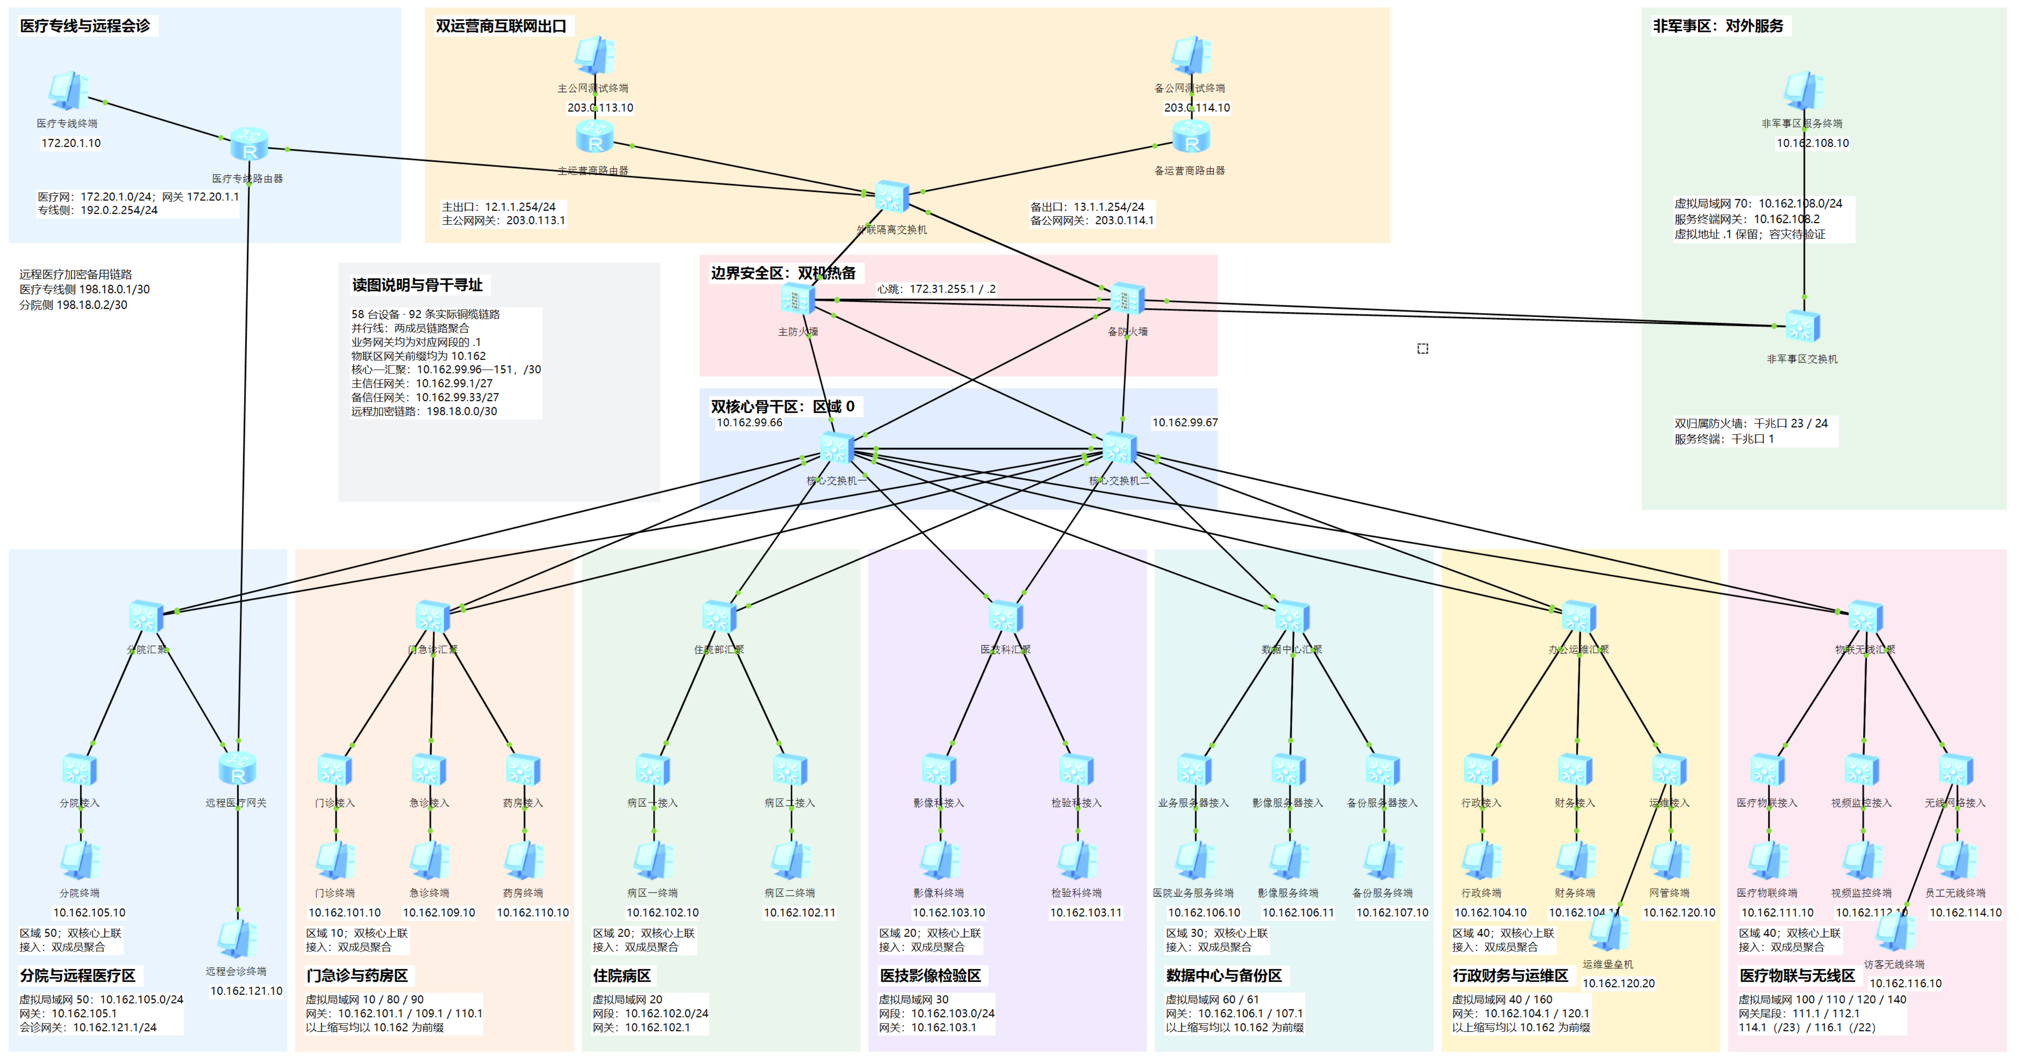
图 1 eNSP 全网实际拓扑截图（原生高倍率分段截图拼接）
正文中的拓扑图全部来自当前 eNSP 工程的真实界面。将画布放大至软件支持的最大倍率：总览按滚动位置分段截屏并按原始像素位置拼接，其余十二张分区图均由单张实际屏幕截图直接裁切。未重绘设备、链路或文字，也未用插值放大替代清晰度；DOCX 关闭自动图片压缩，PDF 中的拓扑图采用无损图片嵌入。原始屏幕截图与截图来源记录随工程归档。
总览用于查看 58 台设备与十三个彩色分区的整体关系；由于 A4 页面宽度有限，IP、网关和设备名称请结合后面的放大实景图阅读。全尺寸总览保留约 4700 像素宽度，可在 PDF 中继续放大。实际接口的完整连接关系见链路清单。

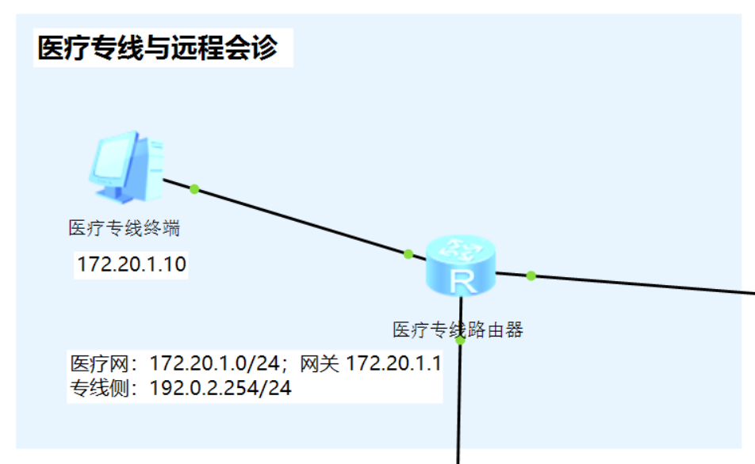
图 2 医疗专线区的 eNSP 放大实景截图
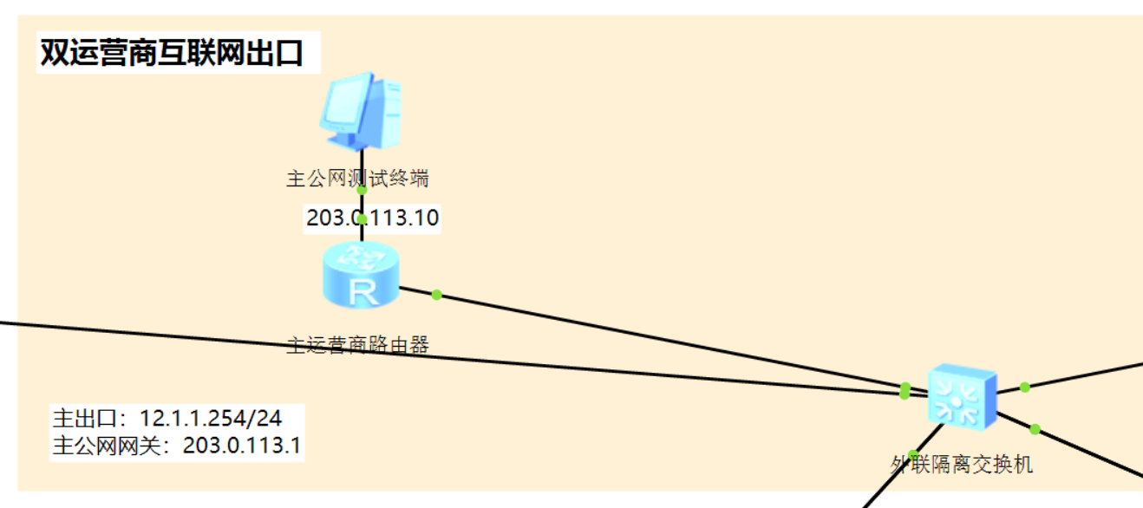
图 3 主公网与外联隔离交换机的 eNSP 放大实景截图

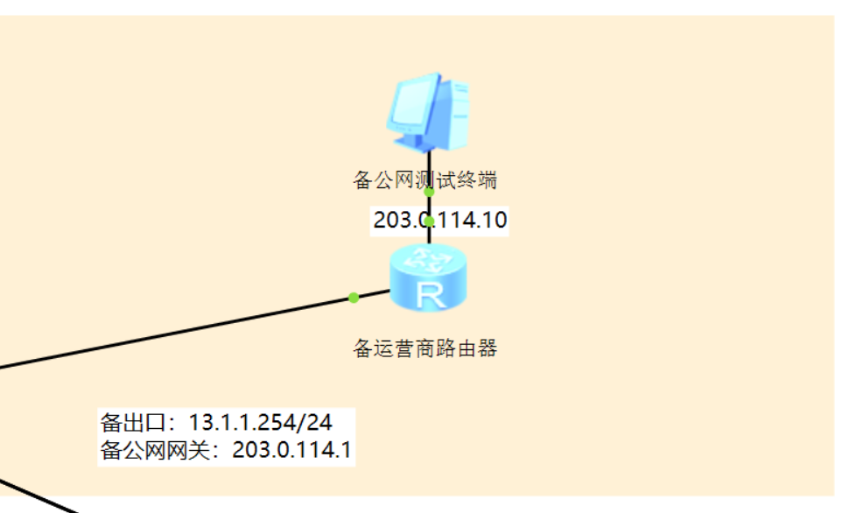
图 4 备用公网的 eNSP 放大实景截图
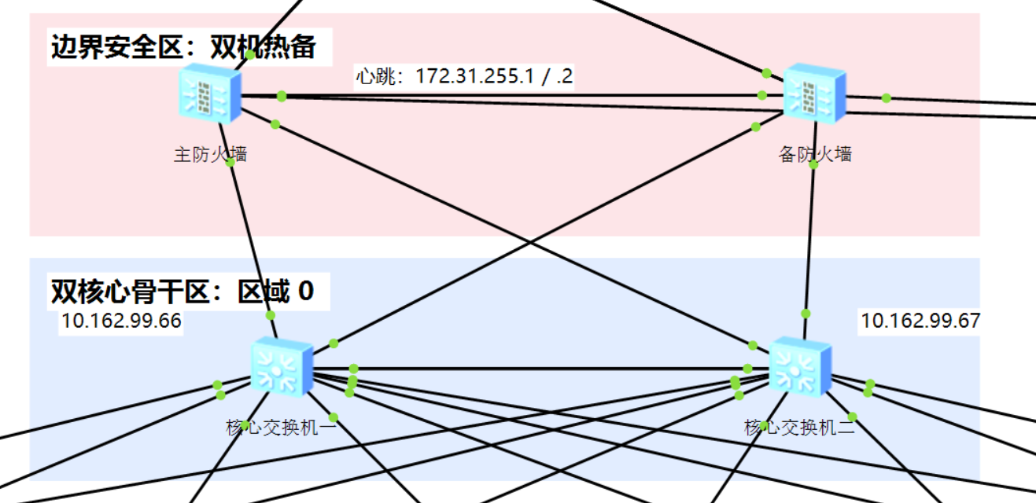
图 5 边界防火墙与双核心的 eNSP 放大实景截图

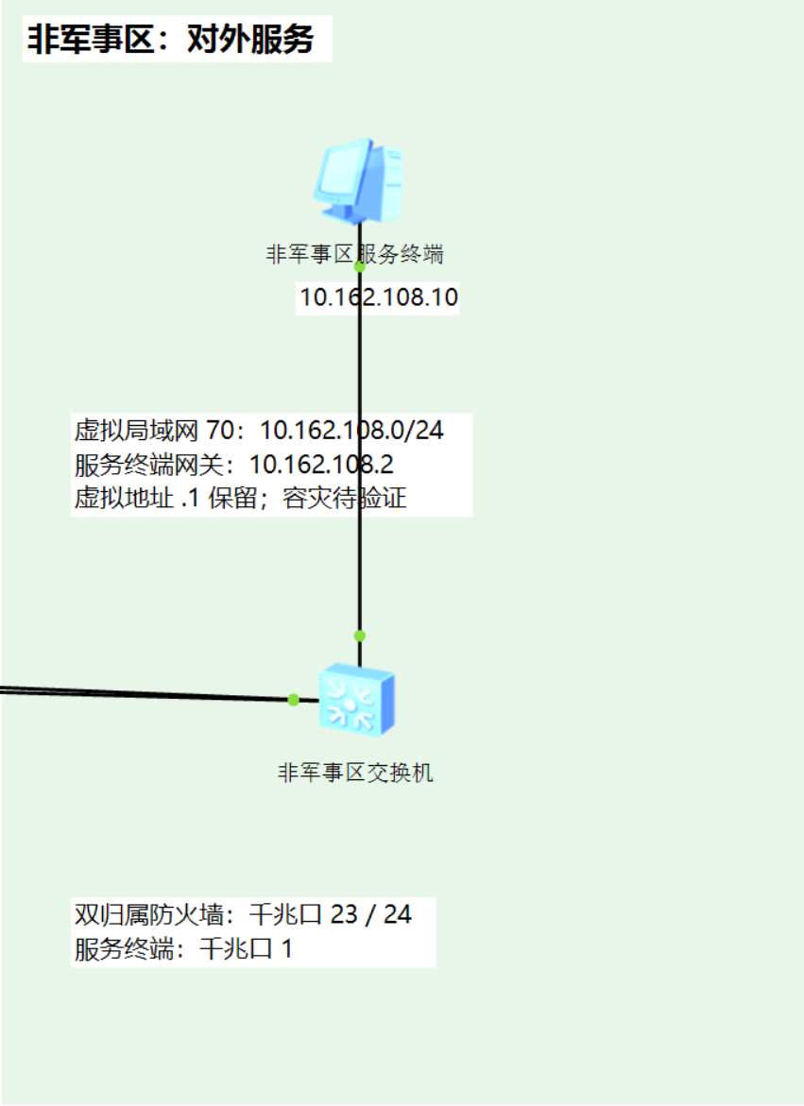
图 6 非军事区的 eNSP 放大实景截图
（二）班级地址替换与 VLAN 规划
依指导书的班级与小号替换规则，第二字节采用 160+2=162，起始第三字节采用 100+01=101。前七个业务网段按 101—107 顺序配置，扩展区继续使用独立、不重叠的网段；员工无线和访客网按实际容量划分 /23 与 /22。骨干统一使用 10.162.99.0/24 的细分子网。
表 3 VLAN、网段、网关与区域
VLAN / 业务 | IPv4 网段 | 网关 | Area
10 门诊 | 10.162.101.0/24 | 10.162.101.1 | 10
20 住院护理 | 10.162.102.0/24 | 10.162.102.1 | 20
30 影像检验 | 10.162.103.0/24 | 10.162.103.1 | 20
40 行政财务 | 10.162.104.0/24 | 10.162.104.1 | 40
50 分院 | 10.162.105.0/24 | 10.162.105.1 | 50
60 业务服务器 | 10.162.106.0/24 | 10.162.106.1 | 30
61 备份灾备 | 10.162.107.0/24 | 10.162.107.1 | 30
70 DMZ | 10.162.108.0/24 | 当前 .2；虚拟组 .1 | FW / Area 0
80 急诊手术 | 10.162.109.0/24 | 10.162.109.1 | 10
90 药房物资 | 10.162.110.0/24 | 10.162.110.1 | 10
100 医疗物联网 | 10.162.111.0/24 | 10.162.111.1 | 40
110 安防监控 | 10.162.112.0/24 | 10.162.112.1 | 40
120 员工无线 | 10.162.114.0/23 | 10.162.114.1 | 40
140 访客无线 | 10.162.116.0/22 | 10.162.116.1 | 40
160 运维管理 | 10.162.120.0/24 | 10.162.120.1 | 40
表 4 外联与骨干地址
链路 | 网段 | 实际分配
ISP1 | 12.1.1.0/24 | ISP .254；FW-A .2、FW-B .3；VRRP .1
ISP2 | 13.1.1.0/24 | ISP .254；FW-A .2、FW-B .3；VRRP .1
医疗专线 | 192.0.2.0/24 | HEALTH .254；FW-A .2、FW-B .3；VRRP .1
Trust 900 | 10.162.99.0/27 | FW .2/.3，虚拟 .1；核心 .4/.5
Trust 901 | 10.162.99.32/27 | FW .34/.35，虚拟 .33；核心 .36/.37
核心对等 | 10.162.99.64/27 | 核心 .66/.67，VRRP .65
核心1到汇聚 | 10.162.99.(96+4n)/30 | n=0—6；核心网络号+1，汇聚+2
核心2到汇聚 | 10.162.99.(124+4n)/30 | n=0—6；核心网络号+1，汇聚+2
HRP 心跳 | 172.31.255.0/30 | FW-A .1，FW-B .2；GE0/0/6
IPsec 底层 | 198.18.0.0/30 | HEALTH .1，TELEMED .2；GE0/0/2
（三）OSPF 与网关位置
两台核心只加入 Area 0；七台汇聚的上联属于 Area 0，业务 VLANIF 加入 Area 10、20、30、40、50，形成 ABR。业务网关均位于对应汇聚，核心的 VRRP 地址 10.162.99.65 用于骨干对等管理诊断，不重复承载业务 VLAN 的 .1 网关。防火墙向骨干发布外部默认路由，业务终端侧 OSPF 接口设置为 silent-interface。
医疗专线相邻路由器采用 FW 接口实地址 192.0.2.2/.3 作为主备下一跳，以 NQA 探测主设备虚拟地址的可达性。这样避开本镜像实测出现的虚拟 MAC 收包异常，同时保留 HRP、VRRP 角色和备用路由。DMZ 终端当前采用 FW-A 实地址 10.162.108.2 作为默认网关，虚拟组 .1 保留；DMZ 端到端自动切换未作为通过项。
表 5 终端实际地址与默认网关
终端 | IPv4 地址 | 默认网关
主公网测试终端（PUBLIC-WEB） | 203.0.113.10 | 203.0.113.1
备公网测试终端（PUBLIC-BACKUP） | 203.0.114.10 | 203.0.114.1
医疗专线终端（HEALTH-PC） | 172.20.1.10 | 172.20.1.1
非军事区服务终端（DMZ-WEB） | 10.162.108.10 | 10.162.108.2
门诊终端（OPD-PC） | 10.162.101.10 | 10.162.101.1
急诊终端（ER-PC） | 10.162.109.10 | 10.162.109.1
药房终端（PHARM-PC） | 10.162.110.10 | 10.162.110.1
病区一终端（WARD-A-PC） | 10.162.102.10 | 10.162.102.1
病区二终端（WARD-B-PC） | 10.162.102.11 | 10.162.102.1
影像科终端（PACS-PC） | 10.162.103.10 | 10.162.103.1
检验科终端（LAB-PC） | 10.162.103.11 | 10.162.103.1
医院业务服务终端（HIS-SRV） | 10.162.106.10 | 10.162.106.1
影像服务终端（PACS-SRV） | 10.162.106.11 | 10.162.106.1
备份服务终端（BACKUP-SRV） | 10.162.107.10 | 10.162.107.1
行政终端（ADMIN-PC） | 10.162.104.10 | 10.162.104.1
财务终端（FIN-PC） | 10.162.104.11 | 10.162.104.1
网管终端（NMS-PC） | 10.162.120.10 | 10.162.120.1
运维堡垒机（BASTION） | 10.162.120.20 | 10.162.120.1
医疗物联终端（IOT-PC） | 10.162.111.10 | 10.162.111.1
视频监控终端（CCTV-PC） | 10.162.112.10 | 10.162.112.1
员工无线终端（STAFF-PC） | 10.162.114.10 | 10.162.114.1
访客无线终端（GUEST-PC） | 10.162.116.10 | 10.162.116.1
分院终端（BRANCH-PC） | 10.162.105.10 | 10.162.105.1
远程会诊终端（TELEMED-PC） | 10.162.121.10 | 10.162.121.1

门急诊与药房区实际拓扑
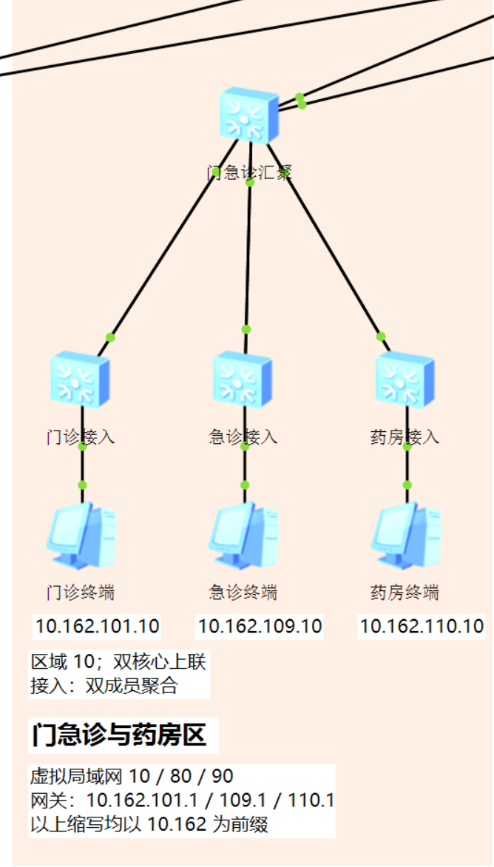
图 7 门急诊与药房区的 eNSP 放大实景截图

住院病区实际拓扑
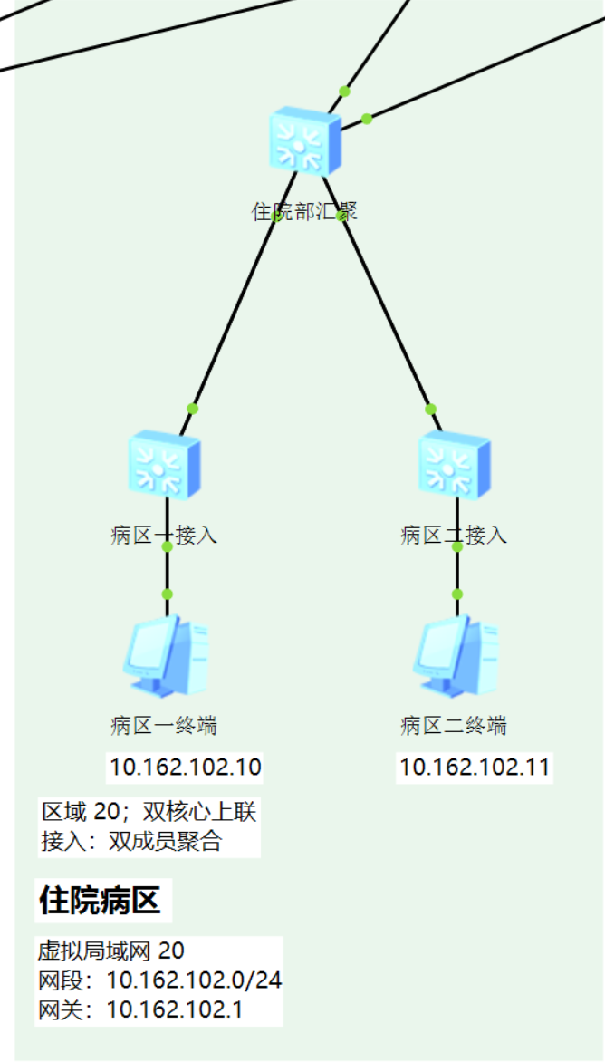
图 8 住院病区的 eNSP 放大实景截图

医技影像检验区实际拓扑
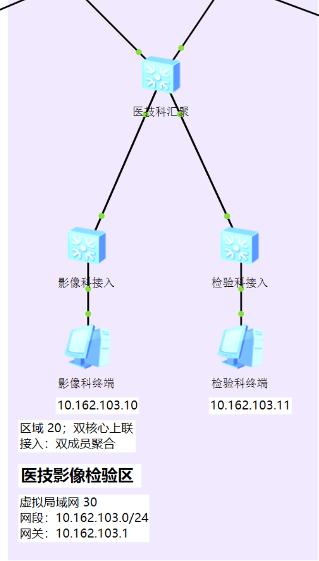
图 9 医技影像检验区的 eNSP 放大实景截图

数据中心与备份区实际拓扑
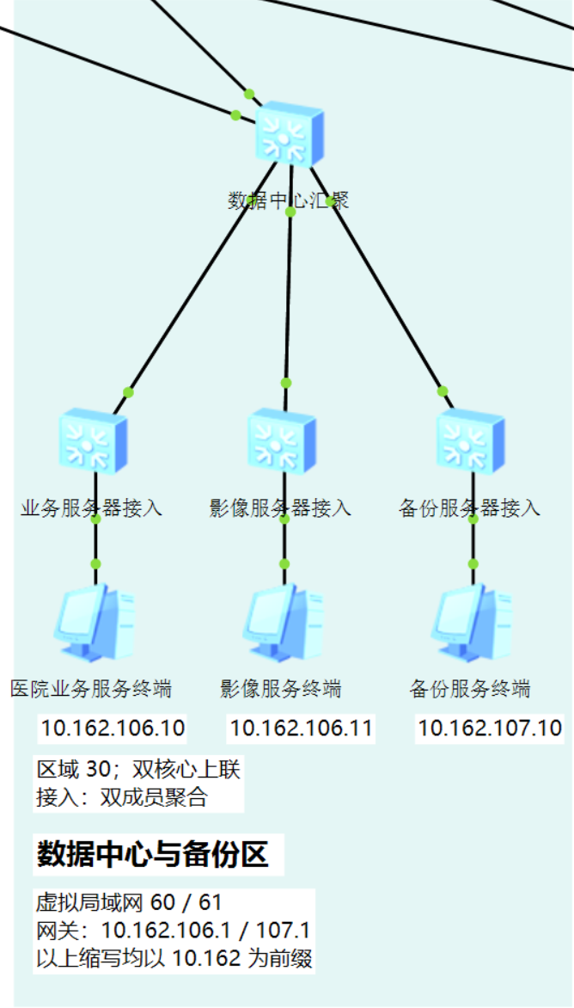
图 10 数据中心与备份区的 eNSP 放大实景截图

行政财务与运维区实际拓扑
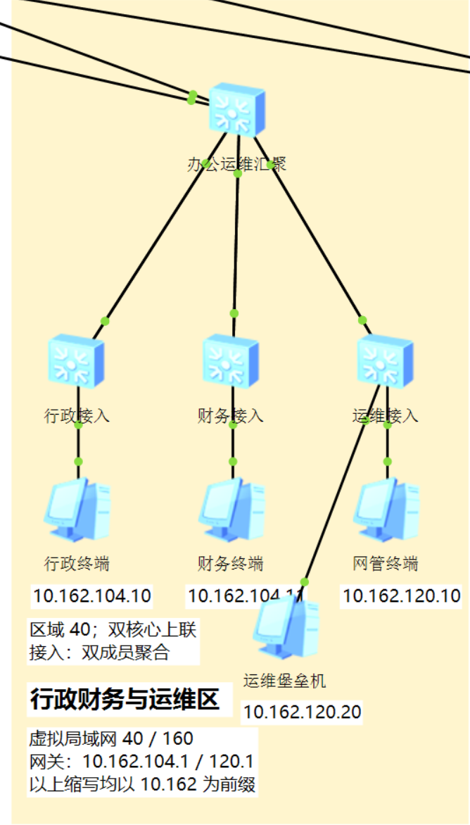
图 11 行政财务与运维区的 eNSP 放大实景截图

医疗物联与无线区实际拓扑
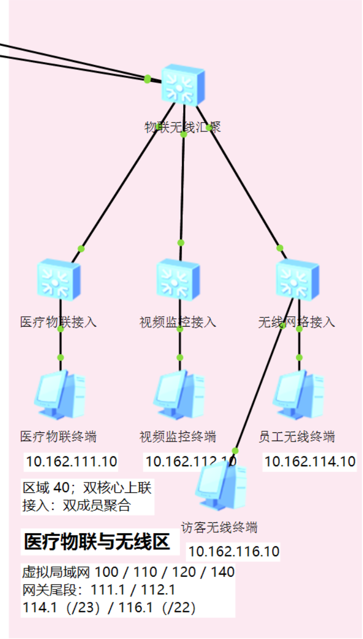
图 12 医疗物联与无线区的 eNSP 放大实景截图

分院与远程医疗区实际拓扑
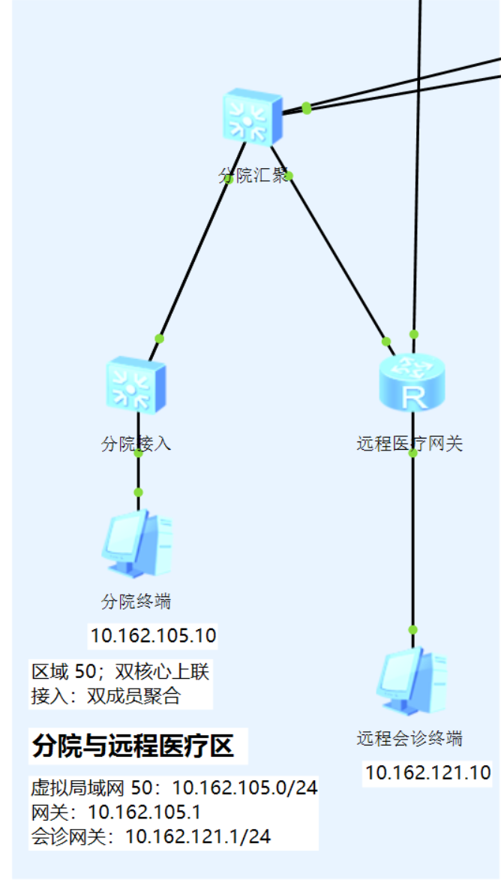
图 13 分院与远程医疗区的 eNSP 放大实景截图
四、实施过程与逐设备配置
（一）建立工程和部署顺序
先在 eNSP 新建独立工程，放置外联路由器、双防火墙、双核心、七台汇聚和十八台接入，再按设备链路表连接 92 条链路。依次启动设备、划分 VLAN 与链路聚合、配置 VLANIF、建立 OSPF、配置边界策略与 NAT，最后设置终端并验证。控制台通过设备实际 TCP 控制端口连接，截图中的命令与输出均来自运行设备。
以下按设备逐一列出最终完整配置，包括默认接口、系统默认段落及所有业务规则；不使用省略号或“其余同上”替代任何设备配置。为节约篇幅，代码删除设备导出时独占一行的井号分隔符及空行，命令内容、缩进和密码密文中的有效字符完整保留。代码采用两行一列表格，标题栏在跨页时重复，代码区允许跨页。显示、测试及故障恢复命令另列在验证节。终端通过图形界面设置地址，其全部输入值已列于终端地址表。
（二）边界、核心与各业务设备
1. 外联隔离交换机（WAN-L2，S5700）
将实际连接端口加入相应二层 VLAN。WAN-L2 将两家运营商及医疗专线分离；DMZ-SW 提供双防火墙共享的 DMZ 广播域。受本次镜像虚拟 MAC 转发兼容性影响，DMZ 终端实际默认网关使用 FW-A 的 .2 地址，保留 .1 虚拟组用于角色检查。
外联隔离交换机（WAN-L2）完整配置
sysname WAN-L2
undo info-center enable
vlan batch 901 to 903
cluster enable
ntdp enable
ndp enable
drop illegal-mac alarm
diffserv domain default
acl number 2001
rule 5 permit source 10.162.120.20 0
rule 10 deny
drop-profile default
aaa
authentication-scheme default
authorization-scheme default
accounting-scheme default
domain default
domain default_admin
local-user admin password simple admin
local-user admin service-type http
interface Vlanif1
interface MEth0/0/1
interface GigabitEthernet0/0/1
port link-type access
port default vlan 901
interface GigabitEthernet0/0/2
port link-type access
port default vlan 902
interface GigabitEthernet0/0/3
port link-type access
port default vlan 903
interface GigabitEthernet0/0/4
port link-type access
port default vlan 901
interface GigabitEthernet0/0/5
port link-type access
port default vlan 902
interface GigabitEthernet0/0/6
port link-type access
port default vlan 903
interface GigabitEthernet0/0/7
port link-type access
port default vlan 901
interface GigabitEthernet0/0/8
port link-type access
port default vlan 902
interface GigabitEthernet0/0/9
port link-type access
port default vlan 903
interface GigabitEthernet0/0/10
interface GigabitEthernet0/0/11
interface GigabitEthernet0/0/12
interface GigabitEthernet0/0/13
interface GigabitEthernet0/0/14
interface GigabitEthernet0/0/15
interface GigabitEthernet0/0/16
interface GigabitEthernet0/0/17
interface GigabitEthernet0/0/18
interface GigabitEthernet0/0/19
interface GigabitEthernet0/0/20
interface GigabitEthernet0/0/21
interface GigabitEthernet0/0/22
interface GigabitEthernet0/0/23
interface GigabitEthernet0/0/24
interface NULL0
user-interface con 0
screen-length 0
user-interface vty 0 4
acl 2001 inbound
return
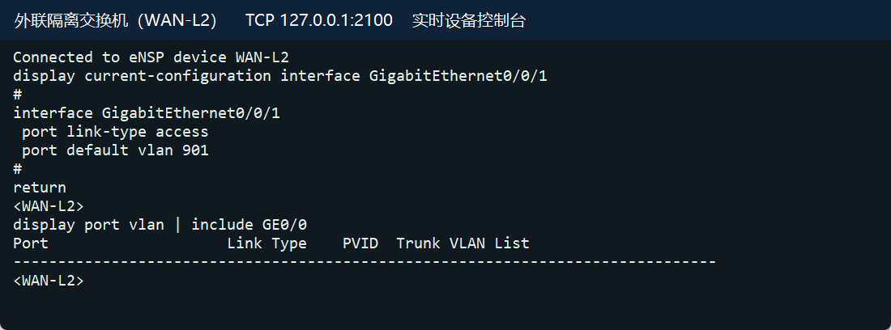
图 14 外联隔离交换机（WAN-L2）的实时配置与运行状态
WAN-L2 配置与状态检查命令
display current-configuration
display port vlan
2. 主运营商路由器（ISP-R1，AR2220）
按实际接口配置 IPv4 地址与路由。ISP 侧提供公网测试网段，HEALTH-R 承载医疗专线及 IPsec 对端，TELEMED-GW 承载会诊终端并通过静态路由和链路探测选择主备路径。
主运营商路由器（ISP-R1）完整配置
[V200R003C00]
sysname ISP-R1
snmp-agent local-engineid 800007DB03000000000000
snmp-agent
clock timezone China-Standard-Time minus 08:00:00
portal local-server load portalpage.zip
drop illegal-mac alarm
undo info-center enable
set cpu-usage threshold 80 restore 75
acl number 2001
rule 5 permit source 10.162.120.20 0
rule 10 deny
aaa
authentication-scheme default
authorization-scheme default
accounting-scheme default
domain default
domain default_admin
local-user admin password cipher %$%$K8m.Nt84DZ}e#<0`8bmE3Uw}%$%$
local-user admin service-type http
firewall zone Local
priority 15
interface GigabitEthernet0/0/0
ip address 12.1.1.254 255.255.255.0
interface GigabitEthernet0/0/1
ip address 203.0.113.1 255.255.255.0
interface GigabitEthernet0/0/2
interface NULL0
user-interface con 0
authentication-mode password
screen-length 0
user-interface vty 0 4
acl 2001 inbound
user-interface vty 16 20
wlan ac
return
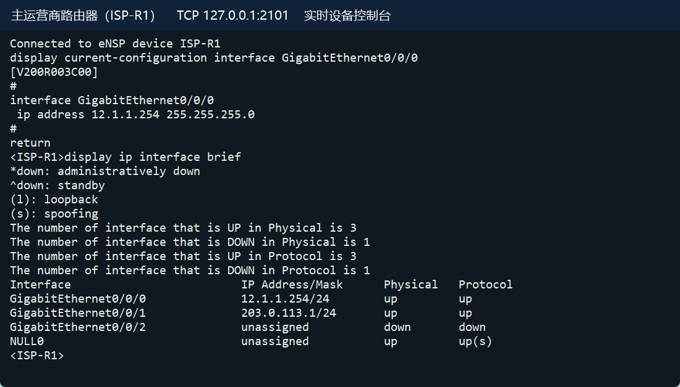
图 15 主运营商路由器（ISP-R1）的实时配置与运行状态
ISP-R1 配置与状态检查命令
display current-configuration
display ip interface brief
display ip routing-table
3. 备运营商路由器（ISP-R2，AR2220）
按实际接口配置 IPv4 地址与路由。ISP 侧提供公网测试网段，HEALTH-R 承载医疗专线及 IPsec 对端，TELEMED-GW 承载会诊终端并通过静态路由和链路探测选择主备路径。
备运营商路由器（ISP-R2）完整配置
[V200R003C00]
sysname ISP-R2
snmp-agent local-engineid 800007DB03000000000000
snmp-agent
clock timezone China-Standard-Time minus 08:00:00
portal local-server load portalpage.zip
drop illegal-mac alarm
undo info-center enable
set cpu-usage threshold 80 restore 75
acl number 2001
rule 5 permit source 10.162.120.20 0
rule 10 deny
aaa
authentication-scheme default
authorization-scheme default
accounting-scheme default
domain default
domain default_admin
local-user admin password cipher %$%$K8m.Nt84DZ}e#<0`8bmE3Uw}%$%$
local-user admin service-type http
firewall zone Local
priority 15
interface GigabitEthernet0/0/0
ip address 13.1.1.254 255.255.255.0
interface GigabitEthernet0/0/1
ip address 203.0.114.1 255.255.255.0
interface GigabitEthernet0/0/2
interface NULL0
user-interface con 0
authentication-mode password
screen-length 0
user-interface vty 0 4
acl 2001 inbound
user-interface vty 16 20
wlan ac
return
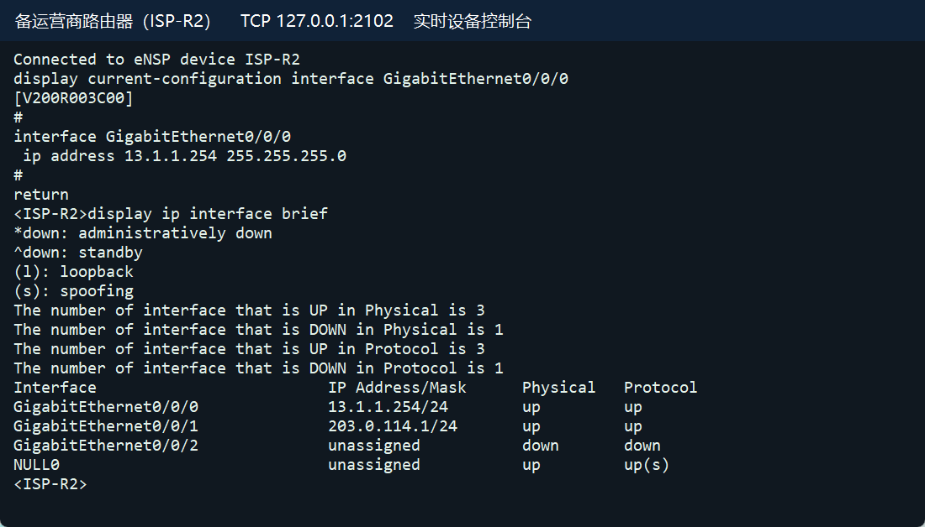
图 16 备运营商路由器（ISP-R2）的实时配置与运行状态
ISP-R2 配置与状态检查命令
display current-configuration
display ip interface brief
display ip routing-table
4. 医疗专线路由器（HEALTH-R，AR2220）
按实际接口配置 IPv4 地址与路由。ISP 侧提供公网测试网段，HEALTH-R 承载医疗专线及 IPsec 对端，TELEMED-GW 承载会诊终端并通过静态路由和链路探测选择主备路径。
医疗专线路由器（HEALTH-R）完整配置
[V200R003C00]
sysname HEALTH-R
snmp-agent local-engineid 800007DB03000000000000
snmp-agent
clock timezone China-Standard-Time minus 08:00:00
portal local-server load portalpage.zip
drop illegal-mac alarm
undo info-center enable
set cpu-usage threshold 80 restore 75
acl number 2001
rule 5 permit source 10.162.120.20 0
rule 10 deny
acl number 3500
rule 5 permit ip source 172.20.1.0 0.0.0.255 destination 10.162.121.0 0.0.0.255
ipsec proposal HOSP
esp authentication-algorithm sha1
esp encryption-algorithm aes-256
ike proposal 10
encryption-algorithm aes-cbc-256
dh group14
ike peer HOSP v1
pre-shared-key cipher %$%$0McQ=RipWJd{U3VIOLO7,.2nx7m\*8FxZ+:X0"To,2I'.2q,%$%$
ike-proposal 10
remote-address 198.18.0.2
ipsec policy HOSP 10 isakmp
security acl 3500
ike-peer HOSP
proposal HOSP
aaa
authentication-scheme default
authorization-scheme default
accounting-scheme default
domain default
domain default_admin
local-user admin password cipher %$%$K8m.Nt84DZ}e#<0`8bmE3Uw}%$%$
local-user admin service-type http
firewall zone Local
priority 15
interface GigabitEthernet0/0/0
ip address 192.0.2.254 255.255.255.0
interface GigabitEthernet0/0/1
ip address 172.20.1.1 255.255.255.0
interface GigabitEthernet0/0/2
ip address 198.18.0.1 255.255.255.252
ipsec policy HOSP
interface NULL0
ip route-static 10.162.106.0 255.255.255.0 GigabitEthernet0/0/0 192.0.2.2 track nqa hospital fwa
ip route-static 10.162.106.0 255.255.255.0 GigabitEthernet0/0/0 192.0.2.3 preference 80
ip route-static 10.162.121.0 255.255.255.0 198.18.0.2 preference 100
ip route-static 10.162.121.0 255.255.255.0 GigabitEthernet0/0/0 192.0.2.2 track nqa hospital fwa
ip route-static 10.162.121.0 255.255.255.0 GigabitEthernet0/0/0 192.0.2.3 preference 80
ip route-static 192.0.2.1 255.255.255.255 GigabitEthernet0/0/0 192.0.2.2
nqa test-instance hospital fwa
test-type icmp
destination-address ipv4 192.0.2.1
source-address ipv4 192.0.2.254
frequency 5
timeout 1
probe-count 2
start now
user-interface con 0
authentication-mode password
screen-length 0
user-interface vty 0 4
acl 2001 inbound
user-interface vty 16 20
wlan ac
return
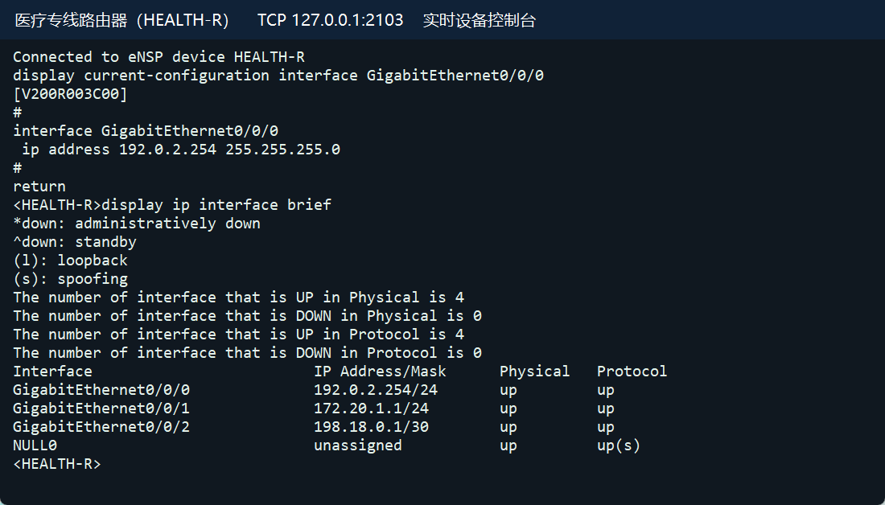
图 17 医疗专线路由器（HEALTH-R）的实时配置与运行状态
HEALTH-R 配置与状态检查命令
display current-configuration
display ip interface brief
display ip routing-table
display ipsec sa
5. 主防火墙（FW-A，USG5500）
配置四类边界接口及心跳接口，将接口加入安全域；设置 VRRP 主备组、组播 HRP 心跳、OSPF 与默认路由，最后加入逐条放行的安全策略和源 NAT。两台防火墙使用互不重叠的 NAT 子池，合计覆盖运营商规定的 .10—.30 范围。
主防火墙（FW-A）完整配置
stp region-configuration
region-name b0c06b153021
active region-configuration
acl number 2001
rule 5 permit source 10.162.120.20 0
rule 10 deny
interface GigabitEthernet0/0/0
alias GE0/MGMT
ip address 12.1.1.2 255.255.255.0
vrrp vrid 1 virtual-ip 12.1.1.1 master
interface GigabitEthernet0/0/1
ip address 13.1.1.2 255.255.255.0
vrrp vrid 2 virtual-ip 13.1.1.1 master
interface GigabitEthernet0/0/2
ip address 192.0.2.2 255.255.255.0
vrrp vrid 3 virtual-ip 192.0.2.1 master
interface GigabitEthernet0/0/3
ip address 10.162.99.2 255.255.255.224
vrrp vrid 4 virtual-ip 10.162.99.1 master
interface GigabitEthernet0/0/4
ip address 10.162.99.34 255.255.255.224
vrrp vrid 5 virtual-ip 10.162.99.33 master
interface GigabitEthernet0/0/5
ip address 10.162.108.2 255.255.255.0
vrrp vrid 6 virtual-ip 10.162.108.1 master
interface GigabitEthernet0/0/6
ip address 172.31.255.1 255.255.255.252
interface GigabitEthernet0/0/7
interface GigabitEthernet0/0/8
interface NULL0
alias NULL0
firewall zone local
set priority 100
firewall zone trust
set priority 85
add interface GigabitEthernet0/0/3
add interface GigabitEthernet0/0/4
firewall zone untrust
set priority 5
add interface GigabitEthernet0/0/0
firewall zone dmz
set priority 50
add interface GigabitEthernet0/0/5
firewall zone name medical
set priority 40
add interface GigabitEthernet0/0/2
firewall zone name ha
set priority 90
add interface GigabitEthernet0/0/6
firewall zone name isp2
set priority 10
add interface GigabitEthernet0/0/1
aaa
local-user admin password cipher %$%$OZ*`.Bf]&OV5#E3/]j%/Q\SJ%$%$
local-user admin service-type web terminal telnet
local-user admin level 15
authentication-scheme default
authorization-scheme default
accounting-scheme default
domain default
ospf 1 router-id 10.255.255.1
default-route-advertise type 1
import-route static
area 0.0.0.0
network 10.162.99.0 0.0.0.63
network 10.162.108.0 0.0.0.255
nqa-jitter tag-version 1
ip route-static 0.0.0.0 0.0.0.0 12.1.1.254
ip route-static 0.0.0.0 0.0.0.0 13.1.1.254 preference 100
ip route-static 172.20.1.0 255.255.255.0 192.0.2.254
ip route-static 203.0.114.0 255.255.255.0 13.1.1.254
banner enable
user-interface con 0
authentication-mode none
screen-length 0
user-interface vty 0 4
acl 2001 inbound
authentication-mode none
protocol inbound all
ip service-set ospf type object
service 0 protocol 89
slb
right-manager server-group
sysname FW-A
l2tp domain suffix-separator @
undo info-center enable
hrp enable
undo hrp auto-sync config
hrp ospf-cost adjust-enable
hrp interface GigabitEthernet0/0/6
firewall packet-filter default permit interzone local trust direction inbound
firewall packet-filter default permit interzone local trust direction outbound
firewall packet-filter default permit interzone local untrust direction outbound
firewall packet-filter default permit interzone local dmz direction outbound
firewall packet-filter default permit interzone local medical direction outbound
firewall packet-filter default permit interzone local ha direction outbound
firewall packet-filter default permit interzone local isp2 direction outbound
nat address-group 1 12.1.1.10 12.1.1.19
nat address-group 2 13.1.1.10 13.1.1.19
nat server 1 protocol tcp global 12.1.1.100 www inside 10.162.108.10 www
ip df-unreachables enable
firewall ipv6 session link-state check
firewall ipv6 statistic system enable
dns resolve
firewall statistic system enable
pki ocsp response cache refresh interval 0
pki ocsp response cache number 0
undo dns proxy
license-server domain lic.huawei.com
web-manager enable
policy interzone local trust inbound
policy 1
action permit
policy service service-set ospf
policy 2
action permit
policy service service-set icmp
policy interzone local trust outbound
policy 1
action permit
policy service service-set ospf
policy 2
action permit
policy service service-set icmp
policy interzone local dmz inbound
policy 1
action permit
policy service service-set icmp
policy source 10.162.108.10 0
policy destination 10.162.108.2 0
policy interzone local medical inbound
policy 1
action permit
policy service service-set icmp
policy source 192.0.2.254 0
policy destination 192.0.2.1 0
policy interzone local ha inbound
policy 1
action permit
policy interzone local ha outbound
policy 1
action permit
policy interzone trust untrust outbound
policy 1
action permit
policy source 10.162.0.0 0.0.255.255
policy interzone trust dmz inbound
policy 1
action permit
policy service service-set https
policy source 10.162.108.10 0
policy destination 10.162.106.10 0
policy interzone trust dmz outbound
policy 1
action permit
policy service service-set http
policy source 10.162.0.0 0.0.255.255
policy destination 10.162.108.10 0
policy interzone trust medical inbound
policy 1
action permit
policy service service-set https
policy source 172.20.1.10 0
policy destination 10.162.106.10 0
policy 2
action permit
policy service service-set icmp
policy source 172.20.1.10 0
policy destination 10.162.106.10 0
policy 3
action permit
policy source 172.20.1.10 0
policy destination 10.162.121.10 0
policy interzone trust medical outbound
policy 1
action permit
policy source 10.162.121.0 0.0.0.255
policy destination 172.20.1.0 0.0.0.255
policy interzone trust isp2 outbound
policy 1
action permit
policy source 10.162.0.0 0.0.255.255
policy interzone dmz untrust inbound
policy 1
action permit
policy service service-set http
policy destination 10.162.108.10 0
nat-policy interzone trust untrust outbound
policy 1
action source-nat
policy source 10.162.0.0 0.0.255.255
address-group 1
nat-policy interzone trust isp2 outbound
policy 1
action source-nat
policy source 10.162.0.0 0.0.255.255
address-group 2
return
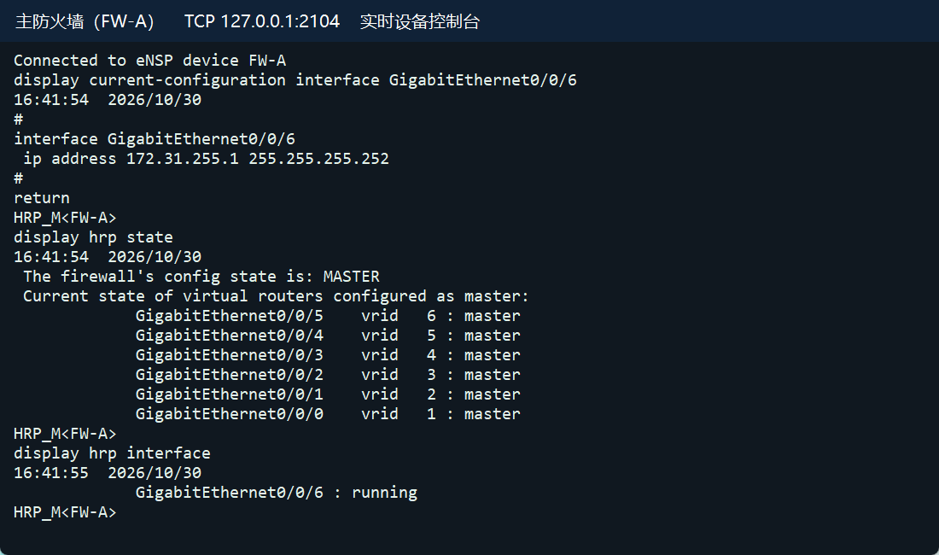
图 18 主防火墙（FW-A）的实时配置与运行状态
FW-A 配置与状态检查命令
display current-configuration
display hrp state
display hrp interface
display firewall session table verbose
6. 备防火墙（FW-B，USG5500）
配置四类边界接口及心跳接口，将接口加入安全域；设置 VRRP 主备组、组播 HRP 心跳、OSPF 与默认路由，最后加入逐条放行的安全策略和源 NAT。两台防火墙使用互不重叠的 NAT 子池，合计覆盖运营商规定的 .10—.30 范围。
备防火墙（FW-B）完整配置
stp region-configuration
region-name b0c065153021
active region-configuration
acl number 2001
rule 5 permit source 10.162.120.20 0
rule 10 deny
interface GigabitEthernet0/0/0
alias GE0/MGMT
ip address 12.1.1.3 255.255.255.0
vrrp vrid 1 virtual-ip 12.1.1.1 slave
interface GigabitEthernet0/0/1
ip address 13.1.1.3 255.255.255.0
vrrp vrid 2 virtual-ip 13.1.1.1 slave
interface GigabitEthernet0/0/2
ip address 192.0.2.3 255.255.255.0
vrrp vrid 3 virtual-ip 192.0.2.1 slave
interface GigabitEthernet0/0/3
ip address 10.162.99.3 255.255.255.224
vrrp vrid 4 virtual-ip 10.162.99.1 slave
interface GigabitEthernet0/0/4
ip address 10.162.99.35 255.255.255.224
vrrp vrid 5 virtual-ip 10.162.99.33 slave
interface GigabitEthernet0/0/5
ip address 10.162.108.3 255.255.255.0
vrrp vrid 6 virtual-ip 10.162.108.1 slave
interface GigabitEthernet0/0/6
ip address 172.31.255.2 255.255.255.252
interface GigabitEthernet0/0/7
interface GigabitEthernet0/0/8
interface NULL0
alias NULL0
firewall zone local
set priority 100
firewall zone trust
set priority 85
add interface GigabitEthernet0/0/3
add interface GigabitEthernet0/0/4
firewall zone untrust
set priority 5
add interface GigabitEthernet0/0/0
firewall zone dmz
set priority 50
add interface GigabitEthernet0/0/5
firewall zone name medical
set priority 40
add interface GigabitEthernet0/0/2
firewall zone name ha
set priority 90
add interface GigabitEthernet0/0/6
firewall zone name isp2
set priority 10
add interface GigabitEthernet0/0/1
aaa
local-user admin password cipher %$%$D8ZKP2(,]M/|>hS77&yKQypg%$%$
local-user admin service-type web terminal telnet
local-user admin level 15
authentication-scheme default
authorization-scheme default
accounting-scheme default
domain default
ospf 1 router-id 10.255.255.2
default-route-advertise type 1
import-route static
area 0.0.0.0
network 10.162.99.0 0.0.0.63
network 10.162.108.0 0.0.0.255
nqa-jitter tag-version 1
ip route-static 0.0.0.0 0.0.0.0 12.1.1.254
ip route-static 0.0.0.0 0.0.0.0 13.1.1.254 preference 100
ip route-static 172.20.1.0 255.255.255.0 192.0.2.254
ip route-static 203.0.114.0 255.255.255.0 13.1.1.254
banner enable
user-interface con 0
authentication-mode none
screen-length 0
user-interface vty 0 4
acl 2001 inbound
authentication-mode none
protocol inbound all
ip service-set ospf type object
service 0 protocol 89
slb
right-manager server-group
sysname FW-B
l2tp domain suffix-separator @
undo info-center enable
hrp enable
undo hrp auto-sync config
hrp ospf-cost adjust-enable
hrp slave config enable
hrp interface GigabitEthernet0/0/6
firewall packet-filter default permit interzone local trust direction inbound
firewall packet-filter default permit interzone local trust direction outbound
firewall packet-filter default permit interzone local untrust direction outbound
firewall packet-filter default permit interzone local dmz direction outbound
firewall packet-filter default permit interzone local medical direction outbound
firewall packet-filter default permit interzone local ha direction outbound
firewall packet-filter default permit interzone local isp2 direction outbound
nat address-group 1 12.1.1.20 12.1.1.30
nat address-group 2 13.1.1.20 13.1.1.30
nat server 1 protocol tcp global 12.1.1.101 www inside 10.162.108.10 www
ip df-unreachables enable
firewall ipv6 session link-state check
firewall ipv6 statistic system enable
dns resolve
firewall statistic system enable
pki ocsp response cache refresh interval 0
pki ocsp response cache number 0
undo dns proxy
license-server domain lic.huawei.com
web-manager enable
policy interzone local trust inbound
policy 1
action permit
policy service service-set ospf
policy 2
action permit
policy service service-set icmp
policy interzone local trust outbound
policy 1
action permit
policy service service-set ospf
policy 2
action permit
policy service service-set icmp
policy interzone local medical inbound
policy 1
action permit
policy service service-set icmp
policy source 192.0.2.254 0
policy destination 192.0.2.1 0
policy interzone local ha inbound
policy 1
action permit
policy interzone local ha outbound
policy 1
action permit
policy interzone trust untrust outbound
policy 1
action permit
policy source 10.162.0.0 0.0.255.255
policy interzone trust dmz inbound
policy 1
action permit
policy service service-set https
policy source 10.162.108.10 0
policy destination 10.162.106.10 0
policy interzone trust dmz outbound
policy 1
action permit
policy service service-set http
policy source 10.162.0.0 0.0.255.255
policy destination 10.162.108.10 0
policy interzone trust medical inbound
policy 1
action permit
policy service service-set https
policy source 172.20.1.10 0
policy destination 10.162.106.10 0
policy 2
action permit
policy service service-set icmp
policy source 172.20.1.10 0
policy destination 10.162.106.10 0
policy 3
action permit
policy source 172.20.1.10 0
policy destination 10.162.121.10 0
policy interzone trust medical outbound
policy 1
action permit
policy source 10.162.121.0 0.0.0.255
policy destination 172.20.1.0 0.0.0.255
policy interzone trust isp2 outbound
policy 1
action permit
policy source 10.162.0.0 0.0.255.255
policy interzone dmz untrust inbound
policy 1
action permit
policy service service-set http
policy destination 10.162.108.10 0
nat-policy interzone trust untrust outbound
policy 1
action source-nat
policy source 10.162.0.0 0.0.255.255
address-group 1
nat-policy interzone trust isp2 outbound
policy 1
action source-nat
policy source 10.162.0.0 0.0.255.255
address-group 2
return
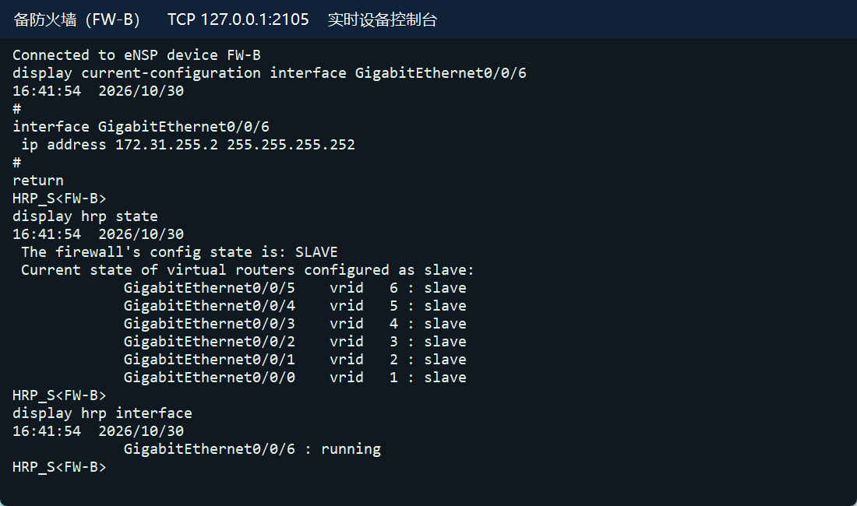
图 19 备防火墙（FW-B）的实时配置与运行状态
FW-B 配置与状态检查命令
display current-configuration
display hrp state
display hrp interface
display firewall session table verbose
7. 核心交换机一（CORE-SW1，S5700）
建立核心互联 Eth-Trunk1，加入 GE0/0/23、GE0/0/24 两个成员，承载骨干 VLAN。配置核心 VRRP 和 MSTP 主备角色，各业务汇聚上联分别使用独立 /30，OSPF 仅声明 Area 0。
核心交换机一（CORE-SW1）完整配置
sysname CORE-SW1
undo info-center enable
vlan batch 900 to 901 1101 to 1107 4094
stp instance 0 root primary
cluster enable
ntdp enable
ndp enable
drop illegal-mac alarm
diffserv domain default
acl number 2001
rule 5 permit source 10.162.120.20 0
rule 10 deny
drop-profile default
aaa
authentication-scheme default
authorization-scheme default
accounting-scheme default
domain default
domain default_admin
local-user admin password simple admin
local-user admin service-type http
interface Vlanif1
interface Vlanif900
ip address 10.162.99.4 255.255.255.224
interface Vlanif901
ip address 10.162.99.36 255.255.255.224
interface Vlanif1101
ip address 10.162.99.97 255.255.255.252
interface Vlanif1102
ip address 10.162.99.101 255.255.255.252
interface Vlanif1103
ip address 10.162.99.105 255.255.255.252
interface Vlanif1104
ip address 10.162.99.109 255.255.255.252
interface Vlanif1105
ip address 10.162.99.113 255.255.255.252
interface Vlanif1106
ip address 10.162.99.117 255.255.255.252
interface Vlanif1107
ip address 10.162.99.121 255.255.255.252
interface Vlanif4094
ip address 10.162.99.66 255.255.255.224
vrrp vrid 1 virtual-ip 10.162.99.65
vrrp vrid 1 priority 120
interface MEth0/0/1
interface Eth-Trunk1
port link-type trunk
port trunk allow-pass vlan 900 to 901 4094
mode lacp-static
interface GigabitEthernet0/0/1
port link-type access
port default vlan 900
interface GigabitEthernet0/0/2
port link-type access
port default vlan 901
interface GigabitEthernet0/0/3
port link-type access
port default vlan 1101
stp disable
interface GigabitEthernet0/0/4
port link-type access
port default vlan 1102
stp disable
interface GigabitEthernet0/0/5
port link-type access
port default vlan 1103
stp disable
interface GigabitEthernet0/0/6
port link-type access
port default vlan 1104
stp disable
interface GigabitEthernet0/0/7
port link-type access
port default vlan 1105
stp disable
interface GigabitEthernet0/0/8
port link-type access
port default vlan 1106
stp disable
interface GigabitEthernet0/0/9
port link-type access
port default vlan 1107
stp disable
interface GigabitEthernet0/0/10
interface GigabitEthernet0/0/11
interface GigabitEthernet0/0/12
interface GigabitEthernet0/0/13
interface GigabitEthernet0/0/14
interface GigabitEthernet0/0/15
interface GigabitEthernet0/0/16
interface GigabitEthernet0/0/17
interface GigabitEthernet0/0/18
interface GigabitEthernet0/0/19
interface GigabitEthernet0/0/20
interface GigabitEthernet0/0/21
interface GigabitEthernet0/0/22
interface GigabitEthernet0/0/23
eth-trunk 1
interface GigabitEthernet0/0/24
eth-trunk 1
interface NULL0
ospf 1 router-id 10.255.255.11
area 0.0.0.0
network 10.162.99.0 0.0.0.31
network 10.162.99.32 0.0.0.31
network 10.162.99.64 0.0.0.31
network 10.162.99.96 0.0.0.3
network 10.162.99.100 0.0.0.3
network 10.162.99.104 0.0.0.3
network 10.162.99.108 0.0.0.3
network 10.162.99.112 0.0.0.3
network 10.162.99.116 0.0.0.3
network 10.162.99.120 0.0.0.3
user-interface con 0
screen-length 0
user-interface vty 0 4
acl 2001 inbound
return
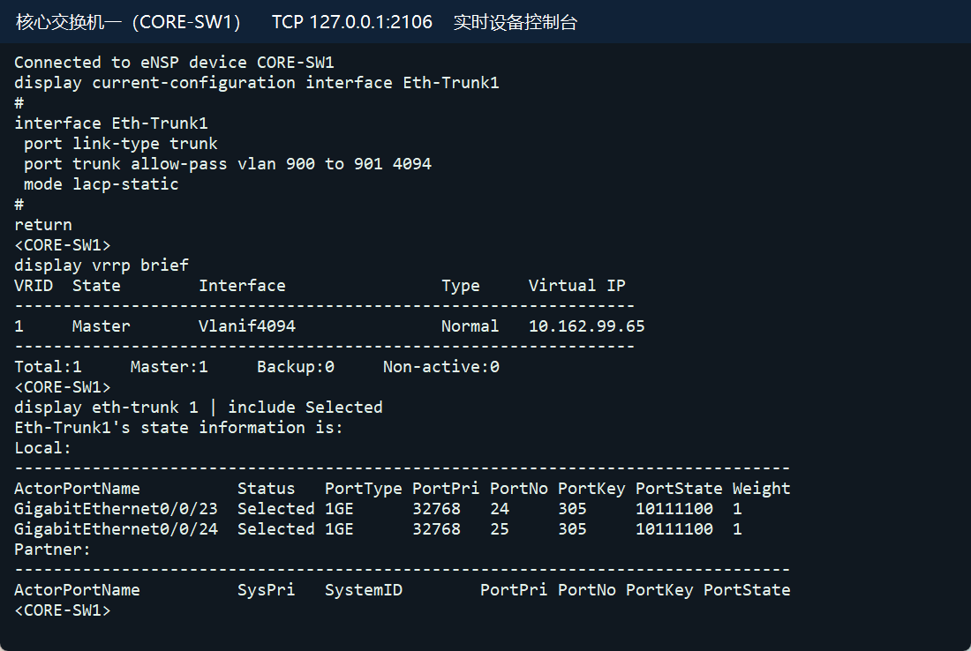
图 20 核心交换机一（CORE-SW1）的实时配置与运行状态
CORE-SW1 配置与状态检查命令
display current-configuration
display vrrp brief
display ospf peer brief
display eth-trunk 1
display ip routing-table
8. 核心交换机二（CORE-SW2，S5700）
建立核心互联 Eth-Trunk1，加入 GE0/0/23、GE0/0/24 两个成员，承载骨干 VLAN。配置核心 VRRP 和 MSTP 主备角色，各业务汇聚上联分别使用独立 /30，OSPF 仅声明 Area 0。
核心交换机二（CORE-SW2）完整配置
sysname CORE-SW2
undo info-center enable
vlan batch 900 to 901 1201 to 1207 4094
stp instance 0 root secondary
cluster enable
ntdp enable
ndp enable
drop illegal-mac alarm
diffserv domain default
acl number 2001
rule 5 permit source 10.162.120.20 0
rule 10 deny
drop-profile default
aaa
authentication-scheme default
authorization-scheme default
accounting-scheme default
domain default
domain default_admin
local-user admin password simple admin
local-user admin service-type http
interface Vlanif1
interface Vlanif900
ip address 10.162.99.5 255.255.255.224
interface Vlanif901
ip address 10.162.99.37 255.255.255.224
interface Vlanif1201
ip address 10.162.99.125 255.255.255.252
interface Vlanif1202
ip address 10.162.99.129 255.255.255.252
interface Vlanif1203
ip address 10.162.99.133 255.255.255.252
interface Vlanif1204
ip address 10.162.99.137 255.255.255.252
interface Vlanif1205
ip address 10.162.99.141 255.255.255.252
interface Vlanif1206
ip address 10.162.99.145 255.255.255.252
interface Vlanif1207
ip address 10.162.99.149 255.255.255.252
interface Vlanif4094
ip address 10.162.99.67 255.255.255.224
vrrp vrid 1 virtual-ip 10.162.99.65
interface MEth0/0/1
interface Eth-Trunk1
port link-type trunk
port trunk allow-pass vlan 900 to 901 4094
mode lacp-static
interface GigabitEthernet0/0/1
port link-type access
port default vlan 900
interface GigabitEthernet0/0/2
port link-type access
port default vlan 901
interface GigabitEthernet0/0/3
port link-type access
port default vlan 1201
stp disable
interface GigabitEthernet0/0/4
port link-type access
port default vlan 1202
stp disable
interface GigabitEthernet0/0/5
port link-type access
port default vlan 1203
stp disable
interface GigabitEthernet0/0/6
port link-type access
port default vlan 1204
stp disable
interface GigabitEthernet0/0/7
port link-type access
port default vlan 1205
stp disable
interface GigabitEthernet0/0/8
port link-type access
port default vlan 1206
stp disable
interface GigabitEthernet0/0/9
port link-type access
port default vlan 1207
stp disable
interface GigabitEthernet0/0/10
interface GigabitEthernet0/0/11
interface GigabitEthernet0/0/12
interface GigabitEthernet0/0/13
interface GigabitEthernet0/0/14
interface GigabitEthernet0/0/15
interface GigabitEthernet0/0/16
interface GigabitEthernet0/0/17
interface GigabitEthernet0/0/18
interface GigabitEthernet0/0/19
interface GigabitEthernet0/0/20
interface GigabitEthernet0/0/21
interface GigabitEthernet0/0/22
interface GigabitEthernet0/0/23
eth-trunk 1
interface GigabitEthernet0/0/24
eth-trunk 1
interface NULL0
ospf 1 router-id 10.255.255.12
area 0.0.0.0
network 10.162.99.0 0.0.0.31
network 10.162.99.32 0.0.0.31
network 10.162.99.64 0.0.0.31
network 10.162.99.124 0.0.0.3
network 10.162.99.128 0.0.0.3
network 10.162.99.132 0.0.0.3
network 10.162.99.136 0.0.0.3
network 10.162.99.140 0.0.0.3
network 10.162.99.144 0.0.0.3
network 10.162.99.148 0.0.0.3
user-interface con 0
screen-length 0
user-interface vty 0 4
acl 2001 inbound
return
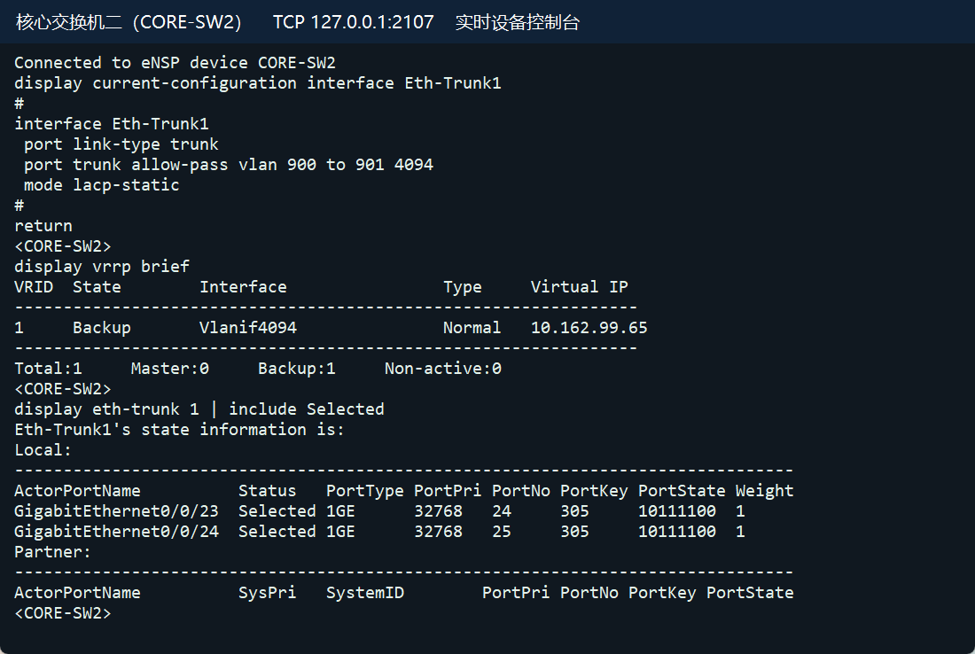
图 21 核心交换机二（CORE-SW2）的实时配置与运行状态
CORE-SW2 配置与状态检查命令
display current-configuration
display vrrp brief
display ospf peer brief
display eth-trunk 1
display ip routing-table
9. 非军事区交换机（DMZ-SW，S5700）
将实际连接端口加入相应二层 VLAN。WAN-L2 将两家运营商及医疗专线分离；DMZ-SW 提供双防火墙共享的 DMZ 广播域。受本次镜像虚拟 MAC 转发兼容性影响，DMZ 终端实际默认网关使用 FW-A 的 .2 地址，保留 .1 虚拟组用于角色检查。
非军事区交换机（DMZ-SW）完整配置
sysname DMZ-SW
undo info-center enable
vlan batch 70
cluster enable
ntdp enable
ndp enable
drop illegal-mac alarm
diffserv domain default
acl number 2001
rule 5 permit source 10.162.120.20 0
rule 10 deny
drop-profile default
aaa
authentication-scheme default
authorization-scheme default
accounting-scheme default
domain default
domain default_admin
local-user admin password simple admin
local-user admin service-type http
interface Vlanif1
interface MEth0/0/1
interface GigabitEthernet0/0/1
port link-type access
port default vlan 70
interface GigabitEthernet0/0/2
interface GigabitEthernet0/0/3
interface GigabitEthernet0/0/4
interface GigabitEthernet0/0/5
interface GigabitEthernet0/0/6
interface GigabitEthernet0/0/7
interface GigabitEthernet0/0/8
interface GigabitEthernet0/0/9
interface GigabitEthernet0/0/10
interface GigabitEthernet0/0/11
interface GigabitEthernet0/0/12
interface GigabitEthernet0/0/13
interface GigabitEthernet0/0/14
interface GigabitEthernet0/0/15
interface GigabitEthernet0/0/16
interface GigabitEthernet0/0/17
interface GigabitEthernet0/0/18
interface GigabitEthernet0/0/19
interface GigabitEthernet0/0/20
interface GigabitEthernet0/0/21
interface GigabitEthernet0/0/22
interface GigabitEthernet0/0/23
port link-type access
port default vlan 70
interface GigabitEthernet0/0/24
port link-type access
port default vlan 70
interface NULL0
user-interface con 0
screen-length 0
user-interface vty 0 4
acl 2001 inbound
return
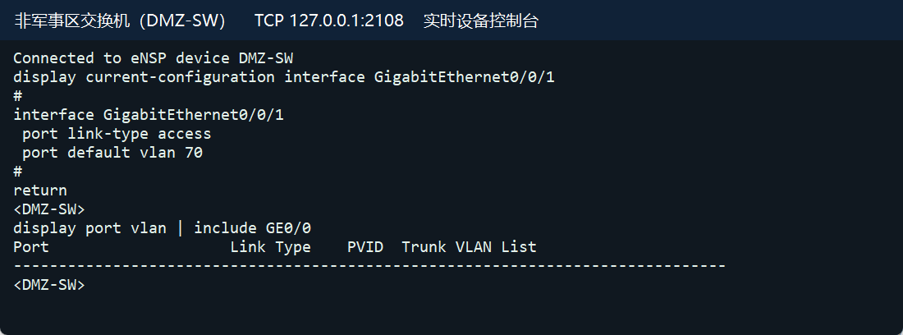
图 22 非军事区交换机（DMZ-SW）的实时配置与运行状态
DMZ-SW 配置与状态检查命令
display current-configuration
display port vlan
10. 门急诊汇聚（AGG-CLINIC，S5700）
配置两条独立骨干上联，业务 VLANIF 放在 Area 10，本机作为 Area 0/10 ABR。接入双链路加入各自 Eth-Trunk；业务接口提供 DHCP，并按 VLAN 绑定 ACL，避免把过滤规则误施加至骨干。
门急诊汇聚（AGG-CLINIC）完整配置
sysname AGG-CLINIC
undo info-center enable
vlan batch 10 80 90 1101 1201
cluster enable
ntdp enable
ndp enable
drop illegal-mac alarm
dhcp enable
diffserv domain default
acl number 2001
rule 5 permit source 10.162.120.20 0
rule 10 deny
acl number 3010
rule 5 permit udp source-port eq bootpc destination-port eq bootps
rule 10 permit icmp destination 10.162.101.1 0
rule 15 permit tcp destination 10.162.106.10 0 destination-port eq 443
rule 20 permit icmp destination 10.162.106.10 0
rule 25 permit tcp destination 10.162.108.10 0 destination-port eq www
rule 30 deny ip destination 10.0.0.0 0.255.255.255
rule 35 deny ip destination 172.16.0.0 0.15.255.255
rule 40 deny ip destination 192.168.0.0 0.0.255.255
rule 45 permit ip
acl number 3080
rule 5 permit udp source-port eq bootpc destination-port eq bootps
rule 10 permit icmp destination 10.162.109.1 0
rule 15 permit tcp destination 10.162.106.10 0 destination-port eq 443
rule 20 permit icmp destination 10.162.106.10 0
rule 25 permit tcp destination 10.162.108.10 0 destination-port eq www
rule 30 deny ip destination 10.0.0.0 0.255.255.255
rule 35 deny ip destination 172.16.0.0 0.15.255.255
rule 40 deny ip destination 192.168.0.0 0.0.255.255
rule 45 permit ip
acl number 3090
rule 5 permit udp source-port eq bootpc destination-port eq bootps
rule 10 permit icmp destination 10.162.110.1 0
rule 15 permit tcp destination 10.162.106.10 0 destination-port eq 443
rule 20 permit icmp destination 10.162.106.10 0
rule 25 permit tcp destination 10.162.108.10 0 destination-port eq www
rule 30 deny ip destination 10.0.0.0 0.255.255.255
rule 35 deny ip destination 172.16.0.0 0.15.255.255
rule 40 deny ip destination 192.168.0.0 0.0.255.255
rule 45 permit ip
drop-profile default
aaa
authentication-scheme default
authorization-scheme default
accounting-scheme default
domain default
domain default_admin
local-user admin password simple admin
local-user admin service-type http
interface Vlanif1
interface Vlanif10
ip address 10.162.101.1 255.255.255.0
dhcp select interface
dhcp server excluded-ip-address 10.162.101.2 10.162.101.49
interface Vlanif80
ip address 10.162.109.1 255.255.255.0
dhcp select interface
dhcp server excluded-ip-address 10.162.109.2 10.162.109.49
interface Vlanif90
ip address 10.162.110.1 255.255.255.0
dhcp select interface
dhcp server excluded-ip-address 10.162.110.2 10.162.110.49
interface Vlanif1101
ip address 10.162.99.98 255.255.255.252
interface Vlanif1201
ip address 10.162.99.126 255.255.255.252
interface MEth0/0/1
interface Eth-Trunk1
port link-type trunk
port trunk allow-pass vlan 10
mode lacp-static
interface Eth-Trunk2
port link-type trunk
port trunk allow-pass vlan 80
mode lacp-static
interface Eth-Trunk3
port link-type trunk
port trunk allow-pass vlan 90
mode lacp-static
interface GigabitEthernet0/0/1
eth-trunk 1
interface GigabitEthernet0/0/2
eth-trunk 1
interface GigabitEthernet0/0/3
eth-trunk 2
interface GigabitEthernet0/0/4
eth-trunk 2
interface GigabitEthernet0/0/5
eth-trunk 3
interface GigabitEthernet0/0/6
eth-trunk 3
interface GigabitEthernet0/0/7
interface GigabitEthernet0/0/8
interface GigabitEthernet0/0/9
interface GigabitEthernet0/0/10
interface GigabitEthernet0/0/11
interface GigabitEthernet0/0/12
interface GigabitEthernet0/0/13
interface GigabitEthernet0/0/14
interface GigabitEthernet0/0/15
interface GigabitEthernet0/0/16
interface GigabitEthernet0/0/17
interface GigabitEthernet0/0/18
interface GigabitEthernet0/0/19
interface GigabitEthernet0/0/20
interface GigabitEthernet0/0/21
interface GigabitEthernet0/0/22
interface GigabitEthernet0/0/23
port link-type access
port default vlan 1101
stp disable
interface GigabitEthernet0/0/24
port link-type access
port default vlan 1201
stp disable
interface NULL0
ospf 1 router-id 10.255.254.1
silent-interface Vlanif10
silent-interface Vlanif80
silent-interface Vlanif90
area 0.0.0.0
network 10.162.99.96 0.0.0.3
network 10.162.99.124 0.0.0.3
area 0.0.0.10
network 10.162.101.0 0.0.0.255
network 10.162.109.0 0.0.0.255
network 10.162.110.0 0.0.0.255
traffic-filter vlan 10 inbound acl 3010
traffic-filter vlan 80 inbound acl 3080
traffic-filter vlan 90 inbound acl 3090
user-interface con 0
screen-length 0
user-interface vty 0 4
acl 2001 inbound
return
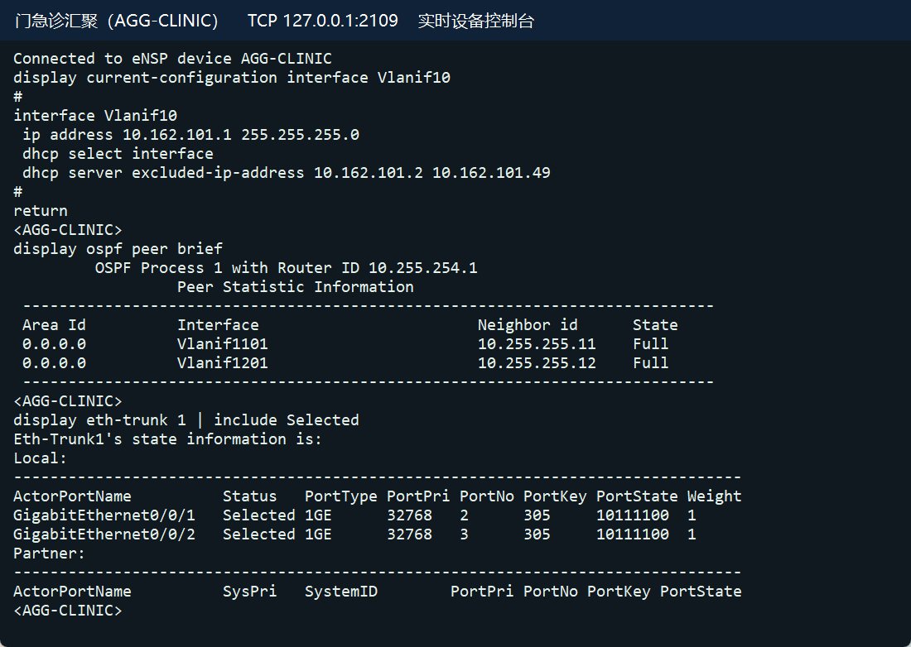
图 23 门急诊汇聚（AGG-CLINIC）的实时配置与运行状态
AGG-CLINIC 配置与状态检查命令
display current-configuration
display ospf peer brief
display eth-trunk 1
display ip routing-table
display ip pool
11. 门诊接入（ACC-OPD，S5700）
把两条上联加入 Eth-Trunk1 并采用 LACP 静态模式，Trunk 仅放行所属业务 VLAN；GE0/0/1 接实际终端，配置为 Access。无线与管理接入另使用 GE0/0/2 承载访客或堡垒机。
门诊接入（ACC-OPD）完整配置
sysname ACC-OPD
undo info-center enable
vlan batch 10
cluster enable
ntdp enable
ndp enable
drop illegal-mac alarm
diffserv domain default
acl number 2001
rule 5 permit source 10.162.120.20 0
rule 10 deny
drop-profile default
aaa
authentication-scheme default
authorization-scheme default
accounting-scheme default
domain default
domain default_admin
local-user admin password simple admin
local-user admin service-type http
interface Vlanif1
interface MEth0/0/1
interface Eth-Trunk1
port link-type trunk
port trunk allow-pass vlan 10
mode lacp-static
interface GigabitEthernet0/0/1
port link-type access
port default vlan 10
stp edged-port enable
interface GigabitEthernet0/0/2
interface GigabitEthernet0/0/3
interface GigabitEthernet0/0/4
interface GigabitEthernet0/0/5
interface GigabitEthernet0/0/6
interface GigabitEthernet0/0/7
interface GigabitEthernet0/0/8
interface GigabitEthernet0/0/9
interface GigabitEthernet0/0/10
interface GigabitEthernet0/0/11
interface GigabitEthernet0/0/12
interface GigabitEthernet0/0/13
interface GigabitEthernet0/0/14
interface GigabitEthernet0/0/15
interface GigabitEthernet0/0/16
interface GigabitEthernet0/0/17
interface GigabitEthernet0/0/18
interface GigabitEthernet0/0/19
interface GigabitEthernet0/0/20
interface GigabitEthernet0/0/21
interface GigabitEthernet0/0/22
interface GigabitEthernet0/0/23
eth-trunk 1
interface GigabitEthernet0/0/24
eth-trunk 1
interface NULL0
user-interface con 0
screen-length 0
user-interface vty 0 4
acl 2001 inbound
return
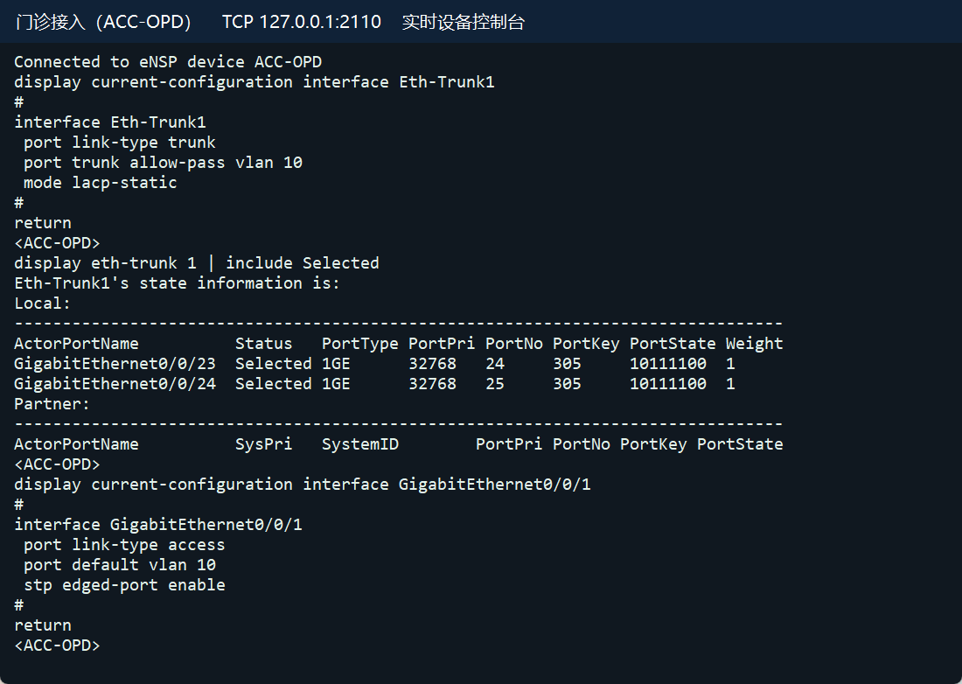
图 24 门诊接入（ACC-OPD）的实时配置与运行状态
ACC-OPD 配置与状态检查命令
display current-configuration
display eth-trunk 1
display current-configuration interface GigabitEthernet0/0/1
12. 急诊接入（ACC-ER，S5700）
把两条上联加入 Eth-Trunk1 并采用 LACP 静态模式，Trunk 仅放行所属业务 VLAN；GE0/0/1 接实际终端，配置为 Access。无线与管理接入另使用 GE0/0/2 承载访客或堡垒机。
急诊接入（ACC-ER）完整配置
sysname ACC-ER
undo info-center enable
vlan batch 80
cluster enable
ntdp enable
ndp enable
drop illegal-mac alarm
diffserv domain default
acl number 2001
rule 5 permit source 10.162.120.20 0
rule 10 deny
drop-profile default
aaa
authentication-scheme default
authorization-scheme default
accounting-scheme default
domain default
domain default_admin
local-user admin password simple admin
local-user admin service-type http
interface Vlanif1
interface MEth0/0/1
interface Eth-Trunk1
port link-type trunk
port trunk allow-pass vlan 80
mode lacp-static
interface GigabitEthernet0/0/1
port link-type access
port default vlan 80
stp edged-port enable
interface GigabitEthernet0/0/2
interface GigabitEthernet0/0/3
interface GigabitEthernet0/0/4
interface GigabitEthernet0/0/5
interface GigabitEthernet0/0/6
interface GigabitEthernet0/0/7
interface GigabitEthernet0/0/8
interface GigabitEthernet0/0/9
interface GigabitEthernet0/0/10
interface GigabitEthernet0/0/11
interface GigabitEthernet0/0/12
interface GigabitEthernet0/0/13
interface GigabitEthernet0/0/14
interface GigabitEthernet0/0/15
interface GigabitEthernet0/0/16
interface GigabitEthernet0/0/17
interface GigabitEthernet0/0/18
interface GigabitEthernet0/0/19
interface GigabitEthernet0/0/20
interface GigabitEthernet0/0/21
interface GigabitEthernet0/0/22
interface GigabitEthernet0/0/23
eth-trunk 1
interface GigabitEthernet0/0/24
eth-trunk 1
interface NULL0
user-interface con 0
screen-length 0
user-interface vty 0 4
acl 2001 inbound
return
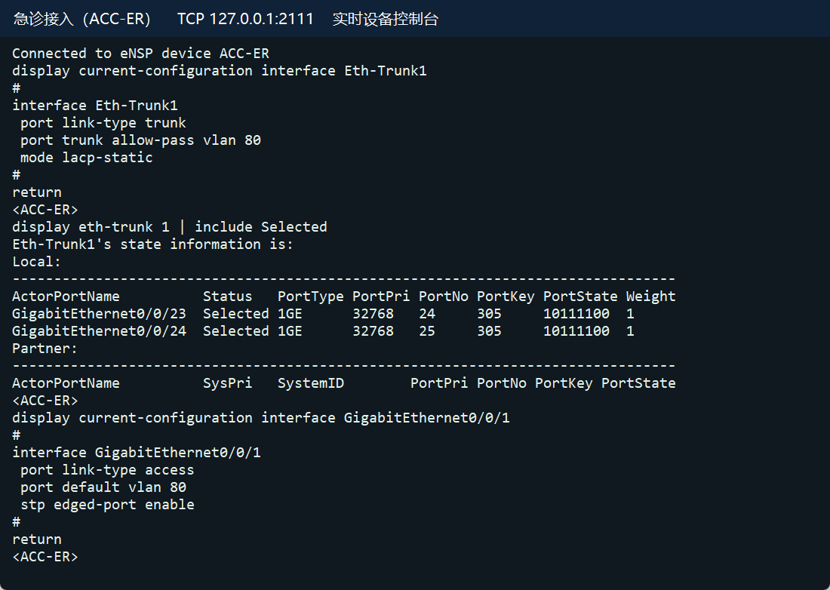
图 25 急诊接入（ACC-ER）的实时配置与运行状态
ACC-ER 配置与状态检查命令
display current-configuration
display eth-trunk 1
display current-configuration interface GigabitEthernet0/0/1
13. 药房接入（ACC-PHARM，S5700）
把两条上联加入 Eth-Trunk1 并采用 LACP 静态模式，Trunk 仅放行所属业务 VLAN；GE0/0/1 接实际终端，配置为 Access。无线与管理接入另使用 GE0/0/2 承载访客或堡垒机。
药房接入（ACC-PHARM）完整配置
sysname ACC-PHARM
undo info-center enable
vlan batch 90
cluster enable
ntdp enable
ndp enable
drop illegal-mac alarm
diffserv domain default
acl number 2001
rule 5 permit source 10.162.120.20 0
rule 10 deny
drop-profile default
aaa
authentication-scheme default
authorization-scheme default
accounting-scheme default
domain default
domain default_admin
local-user admin password simple admin
local-user admin service-type http
interface Vlanif1
interface MEth0/0/1
interface Eth-Trunk1
port link-type trunk
port trunk allow-pass vlan 90
mode lacp-static
interface GigabitEthernet0/0/1
port link-type access
port default vlan 90
stp edged-port enable
interface GigabitEthernet0/0/2
interface GigabitEthernet0/0/3
interface GigabitEthernet0/0/4
interface GigabitEthernet0/0/5
interface GigabitEthernet0/0/6
interface GigabitEthernet0/0/7
interface GigabitEthernet0/0/8
interface GigabitEthernet0/0/9
interface GigabitEthernet0/0/10
interface GigabitEthernet0/0/11
interface GigabitEthernet0/0/12
interface GigabitEthernet0/0/13
interface GigabitEthernet0/0/14
interface GigabitEthernet0/0/15
interface GigabitEthernet0/0/16
interface GigabitEthernet0/0/17
interface GigabitEthernet0/0/18
interface GigabitEthernet0/0/19
interface GigabitEthernet0/0/20
interface GigabitEthernet0/0/21
interface GigabitEthernet0/0/22
interface GigabitEthernet0/0/23
eth-trunk 1
interface GigabitEthernet0/0/24
eth-trunk 1
interface NULL0
user-interface con 0
screen-length 0
user-interface vty 0 4
acl 2001 inbound
return
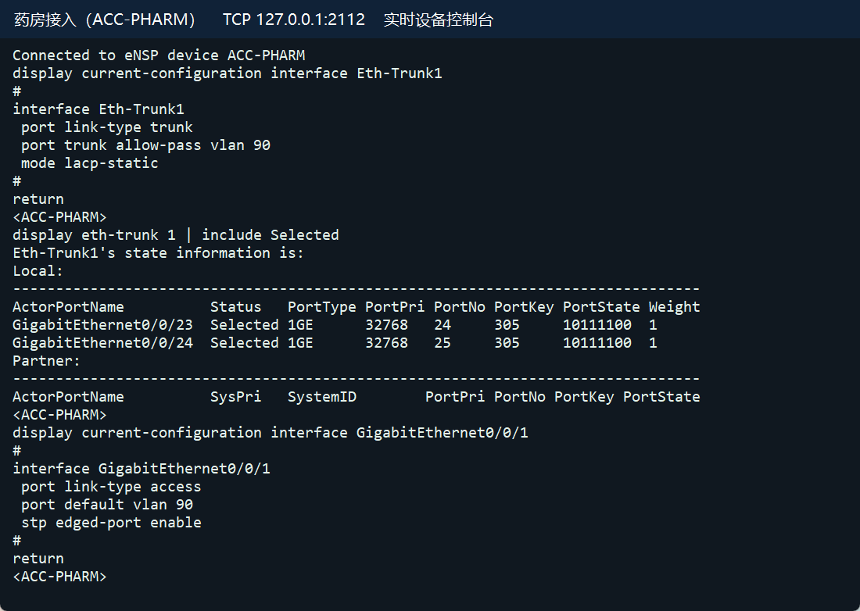
图 26 药房接入（ACC-PHARM）的实时配置与运行状态
ACC-PHARM 配置与状态检查命令
display current-configuration
display eth-trunk 1
display current-configuration interface GigabitEthernet0/0/1
14. 住院部汇聚（AGG-INPATIENT，S5700）
配置两条独立骨干上联，业务 VLANIF 放在 Area 20，本机作为 Area 0/20 ABR。接入双链路加入各自 Eth-Trunk；业务接口提供 DHCP，并按 VLAN 绑定 ACL，避免把过滤规则误施加至骨干。
住院部汇聚（AGG-INPATIENT）完整配置
sysname AGG-INPATIENT
undo info-center enable
vlan batch 20 1102 1202
cluster enable
ntdp enable
ndp enable
drop illegal-mac alarm
dhcp enable
diffserv domain default
acl number 2001
rule 5 permit source 10.162.120.20 0
rule 10 deny
acl number 3020
rule 5 permit udp source-port eq bootpc destination-port eq bootps
rule 10 permit icmp destination 10.162.102.1 0
rule 15 permit tcp destination 10.162.106.10 0 destination-port eq 443
rule 20 permit icmp destination 10.162.106.10 0
rule 25 permit tcp destination 10.162.108.10 0 destination-port eq www
rule 30 deny ip destination 10.0.0.0 0.255.255.255
rule 35 deny ip destination 172.16.0.0 0.15.255.255
rule 40 deny ip destination 192.168.0.0 0.0.255.255
rule 45 permit ip
drop-profile default
aaa
authentication-scheme default
authorization-scheme default
accounting-scheme default
domain default
domain default_admin
local-user admin password simple admin
local-user admin service-type http
interface Vlanif1
interface Vlanif20
ip address 10.162.102.1 255.255.255.0
dhcp select interface
dhcp server excluded-ip-address 10.162.102.2 10.162.102.49
interface Vlanif1102
ip address 10.162.99.102 255.255.255.252
interface Vlanif1202
ip address 10.162.99.130 255.255.255.252
interface MEth0/0/1
interface Eth-Trunk1
port link-type trunk
port trunk allow-pass vlan 20
mode lacp-static
interface Eth-Trunk2
port link-type trunk
port trunk allow-pass vlan 20
mode lacp-static
interface GigabitEthernet0/0/1
eth-trunk 1
interface GigabitEthernet0/0/2
eth-trunk 1
interface GigabitEthernet0/0/3
eth-trunk 2
interface GigabitEthernet0/0/4
eth-trunk 2
interface GigabitEthernet0/0/5
interface GigabitEthernet0/0/6
interface GigabitEthernet0/0/7
interface GigabitEthernet0/0/8
interface GigabitEthernet0/0/9
interface GigabitEthernet0/0/10
interface GigabitEthernet0/0/11
interface GigabitEthernet0/0/12
interface GigabitEthernet0/0/13
interface GigabitEthernet0/0/14
interface GigabitEthernet0/0/15
interface GigabitEthernet0/0/16
interface GigabitEthernet0/0/17
interface GigabitEthernet0/0/18
interface GigabitEthernet0/0/19
interface GigabitEthernet0/0/20
interface GigabitEthernet0/0/21
interface GigabitEthernet0/0/22
interface GigabitEthernet0/0/23
port link-type access
port default vlan 1102
stp disable
interface GigabitEthernet0/0/24
port link-type access
port default vlan 1202
stp disable
interface NULL0
ospf 1 router-id 10.255.254.2
silent-interface Vlanif20
area 0.0.0.0
network 10.162.99.100 0.0.0.3
network 10.162.99.128 0.0.0.3
area 0.0.0.20
network 10.162.102.0 0.0.0.255
traffic-filter vlan 20 inbound acl 3020
user-interface con 0
screen-length 0
user-interface vty 0 4
acl 2001 inbound
return
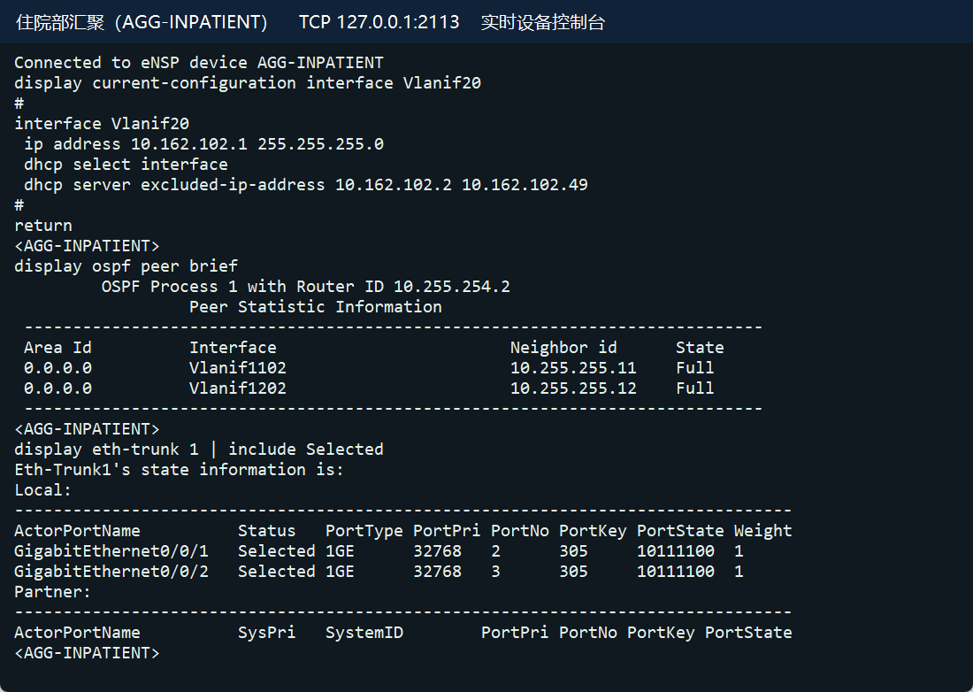
图 27 住院部汇聚（AGG-INPATIENT）的实时配置与运行状态
AGG-INPATIENT 配置与状态检查命令
display current-configuration
display ospf peer brief
display eth-trunk 1
display ip routing-table
display ip pool
15. 病区一接入（ACC-WARD-A，S5700）
把两条上联加入 Eth-Trunk1 并采用 LACP 静态模式，Trunk 仅放行所属业务 VLAN；GE0/0/1 接实际终端，配置为 Access。无线与管理接入另使用 GE0/0/2 承载访客或堡垒机。
病区一接入（ACC-WARD-A）完整配置
sysname ACC-WARD-A
undo info-center enable
vlan batch 20
cluster enable
ntdp enable
ndp enable
drop illegal-mac alarm
diffserv domain default
acl number 2001
rule 5 permit source 10.162.120.20 0
rule 10 deny
drop-profile default
aaa
authentication-scheme default
authorization-scheme default
accounting-scheme default
domain default
domain default_admin
local-user admin password simple admin
local-user admin service-type http
interface Vlanif1
interface MEth0/0/1
interface Eth-Trunk1
port link-type trunk
port trunk allow-pass vlan 20
mode lacp-static
interface GigabitEthernet0/0/1
port link-type access
port default vlan 20
stp edged-port enable
interface GigabitEthernet0/0/2
interface GigabitEthernet0/0/3
interface GigabitEthernet0/0/4
interface GigabitEthernet0/0/5
interface GigabitEthernet0/0/6
interface GigabitEthernet0/0/7
interface GigabitEthernet0/0/8
interface GigabitEthernet0/0/9
interface GigabitEthernet0/0/10
interface GigabitEthernet0/0/11
interface GigabitEthernet0/0/12
interface GigabitEthernet0/0/13
interface GigabitEthernet0/0/14
interface GigabitEthernet0/0/15
interface GigabitEthernet0/0/16
interface GigabitEthernet0/0/17
interface GigabitEthernet0/0/18
interface GigabitEthernet0/0/19
interface GigabitEthernet0/0/20
interface GigabitEthernet0/0/21
interface GigabitEthernet0/0/22
interface GigabitEthernet0/0/23
eth-trunk 1
interface GigabitEthernet0/0/24
eth-trunk 1
interface NULL0
user-interface con 0
screen-length 0
user-interface vty 0 4
acl 2001 inbound
return
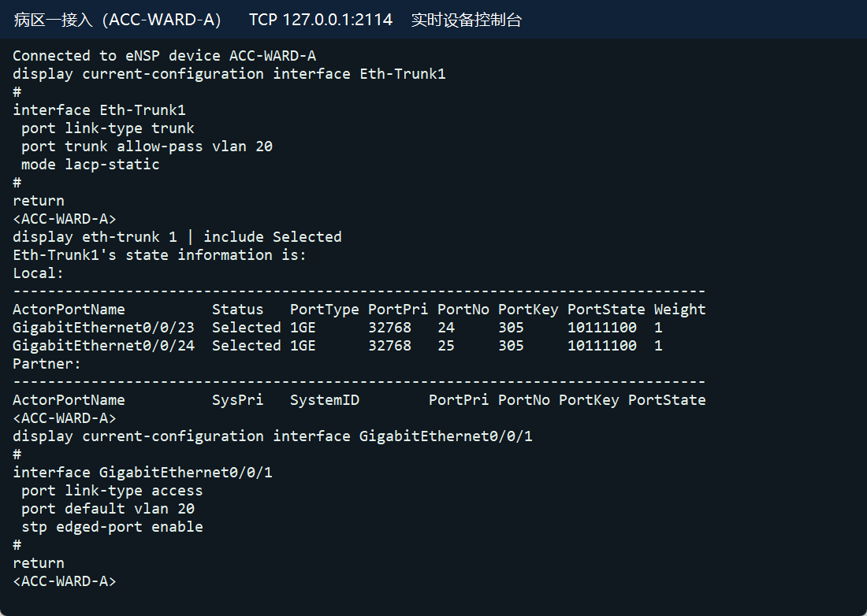
图 28 病区一接入（ACC-WARD-A）的实时配置与运行状态
ACC-WARD-A 配置与状态检查命令
display current-configuration
display eth-trunk 1
display current-configuration interface GigabitEthernet0/0/1
16. 病区二接入（ACC-WARD-B，S5700）
把两条上联加入 Eth-Trunk1 并采用 LACP 静态模式，Trunk 仅放行所属业务 VLAN；GE0/0/1 接实际终端，配置为 Access。无线与管理接入另使用 GE0/0/2 承载访客或堡垒机。
病区二接入（ACC-WARD-B）完整配置
sysname ACC-WARD-B
undo info-center enable
vlan batch 20
cluster enable
ntdp enable
ndp enable
drop illegal-mac alarm
diffserv domain default
acl number 2001
rule 5 permit source 10.162.120.20 0
rule 10 deny
drop-profile default
aaa
authentication-scheme default
authorization-scheme default
accounting-scheme default
domain default
domain default_admin
local-user admin password simple admin
local-user admin service-type http
interface Vlanif1
interface MEth0/0/1
interface Eth-Trunk1
port link-type trunk
port trunk allow-pass vlan 20
mode lacp-static
interface GigabitEthernet0/0/1
port link-type access
port default vlan 20
stp edged-port enable
interface GigabitEthernet0/0/2
interface GigabitEthernet0/0/3
interface GigabitEthernet0/0/4
interface GigabitEthernet0/0/5
interface GigabitEthernet0/0/6
interface GigabitEthernet0/0/7
interface GigabitEthernet0/0/8
interface GigabitEthernet0/0/9
interface GigabitEthernet0/0/10
interface GigabitEthernet0/0/11
interface GigabitEthernet0/0/12
interface GigabitEthernet0/0/13
interface GigabitEthernet0/0/14
interface GigabitEthernet0/0/15
interface GigabitEthernet0/0/16
interface GigabitEthernet0/0/17
interface GigabitEthernet0/0/18
interface GigabitEthernet0/0/19
interface GigabitEthernet0/0/20
interface GigabitEthernet0/0/21
interface GigabitEthernet0/0/22
interface GigabitEthernet0/0/23
eth-trunk 1
interface GigabitEthernet0/0/24
eth-trunk 1
interface NULL0
user-interface con 0
screen-length 0
user-interface vty 0 4
acl 2001 inbound
return
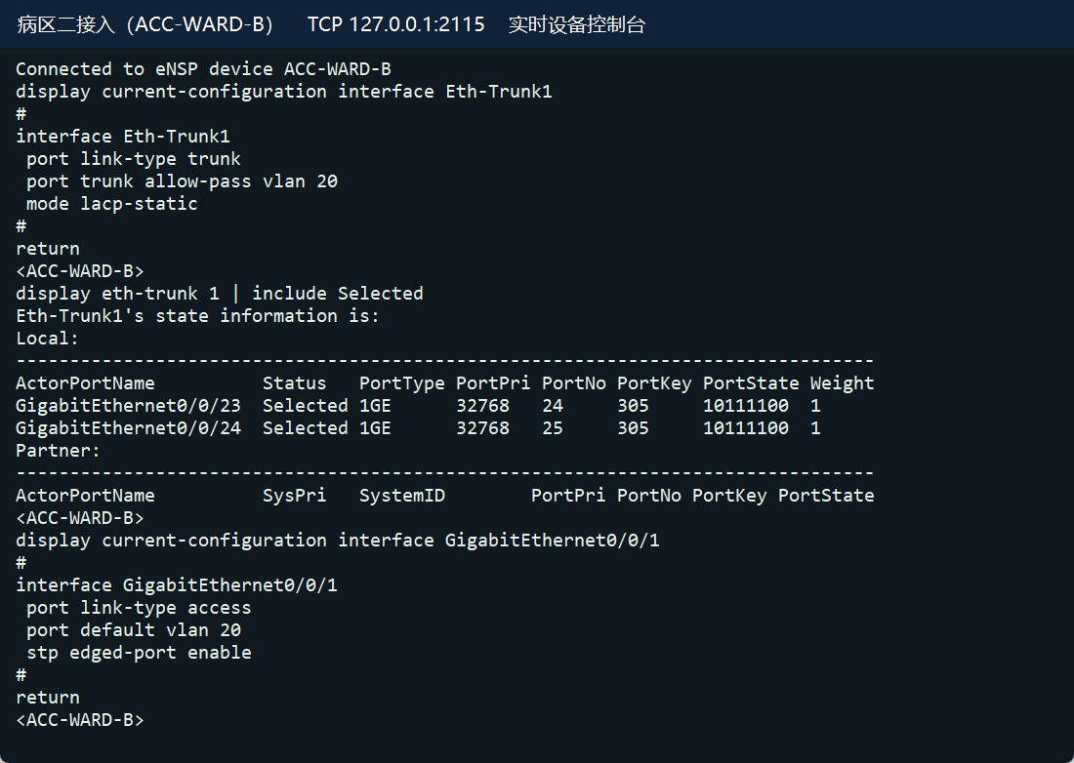
图 29 病区二接入（ACC-WARD-B）的实时配置与运行状态
ACC-WARD-B 配置与状态检查命令
display current-configuration
display eth-trunk 1
display current-configuration interface GigabitEthernet0/0/1
17. 医技科汇聚（AGG-MEDTECH，S5700）
配置两条独立骨干上联，业务 VLANIF 放在 Area 20，本机作为 Area 0/20 ABR。接入双链路加入各自 Eth-Trunk；业务接口提供 DHCP，并按 VLAN 绑定 ACL，避免把过滤规则误施加至骨干。
医技科汇聚（AGG-MEDTECH）完整配置
sysname AGG-MEDTECH
undo info-center enable
vlan batch 30 1103 1203
cluster enable
ntdp enable
ndp enable
drop illegal-mac alarm
dhcp enable
diffserv domain default
acl number 2001
rule 5 permit source 10.162.120.20 0
rule 10 deny
acl number 3030
rule 5 permit udp source-port eq bootpc destination-port eq bootps
rule 10 permit icmp destination 10.162.103.1 0
rule 15 permit tcp destination 10.162.106.10 0 destination-port eq 443
rule 20 permit icmp destination 10.162.106.10 0
rule 25 permit tcp destination 10.162.108.10 0 destination-port eq www
rule 30 deny ip destination 10.0.0.0 0.255.255.255
rule 35 deny ip destination 172.16.0.0 0.15.255.255
rule 40 deny ip destination 192.168.0.0 0.0.255.255
rule 45 permit ip
drop-profile default
aaa
authentication-scheme default
authorization-scheme default
accounting-scheme default
domain default
domain default_admin
local-user admin password simple admin
local-user admin service-type http
interface Vlanif1
interface Vlanif30
ip address 10.162.103.1 255.255.255.0
dhcp select interface
dhcp server excluded-ip-address 10.162.103.2 10.162.103.49
interface Vlanif1103
ip address 10.162.99.106 255.255.255.252
interface Vlanif1203
ip address 10.162.99.134 255.255.255.252
interface MEth0/0/1
interface Eth-Trunk1
port link-type trunk
port trunk allow-pass vlan 30
mode lacp-static
interface Eth-Trunk2
port link-type trunk
port trunk allow-pass vlan 30
mode lacp-static
interface GigabitEthernet0/0/1
eth-trunk 1
interface GigabitEthernet0/0/2
eth-trunk 1
interface GigabitEthernet0/0/3
eth-trunk 2
interface GigabitEthernet0/0/4
eth-trunk 2
interface GigabitEthernet0/0/5
interface GigabitEthernet0/0/6
interface GigabitEthernet0/0/7
interface GigabitEthernet0/0/8
interface GigabitEthernet0/0/9
interface GigabitEthernet0/0/10
interface GigabitEthernet0/0/11
interface GigabitEthernet0/0/12
interface GigabitEthernet0/0/13
interface GigabitEthernet0/0/14
interface GigabitEthernet0/0/15
interface GigabitEthernet0/0/16
interface GigabitEthernet0/0/17
interface GigabitEthernet0/0/18
interface GigabitEthernet0/0/19
interface GigabitEthernet0/0/20
interface GigabitEthernet0/0/21
interface GigabitEthernet0/0/22
interface GigabitEthernet0/0/23
port link-type access
port default vlan 1103
stp disable
interface GigabitEthernet0/0/24
port link-type access
port default vlan 1203
stp disable
interface NULL0
ospf 1 router-id 10.255.254.3
silent-interface Vlanif30
area 0.0.0.0
network 10.162.99.104 0.0.0.3
network 10.162.99.132 0.0.0.3
area 0.0.0.20
network 10.162.103.0 0.0.0.255
traffic-filter vlan 30 inbound acl 3030
user-interface con 0
screen-length 0
user-interface vty 0 4
acl 2001 inbound
return
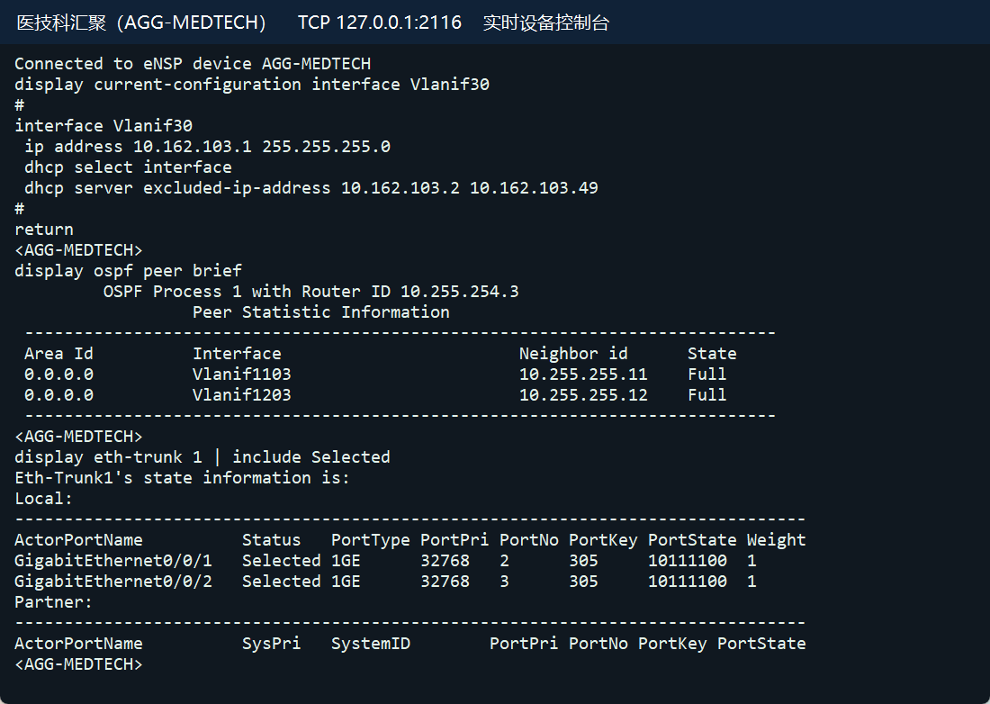
图 30 医技科汇聚（AGG-MEDTECH）的实时配置与运行状态
AGG-MEDTECH 配置与状态检查命令
display current-configuration
display ospf peer brief
display eth-trunk 1
display ip routing-table
display ip pool
18. 影像科接入（ACC-PACS，S5700）
把两条上联加入 Eth-Trunk1 并采用 LACP 静态模式，Trunk 仅放行所属业务 VLAN；GE0/0/1 接实际终端，配置为 Access。无线与管理接入另使用 GE0/0/2 承载访客或堡垒机。
影像科接入（ACC-PACS）完整配置
sysname ACC-PACS
undo info-center enable
vlan batch 30
cluster enable
ntdp enable
ndp enable
drop illegal-mac alarm
diffserv domain default
acl number 2001
rule 5 permit source 10.162.120.20 0
rule 10 deny
drop-profile default
aaa
authentication-scheme default
authorization-scheme default
accounting-scheme default
domain default
domain default_admin
local-user admin password simple admin
local-user admin service-type http
interface Vlanif1
interface MEth0/0/1
interface Eth-Trunk1
port link-type trunk
port trunk allow-pass vlan 30
mode lacp-static
interface GigabitEthernet0/0/1
port link-type access
port default vlan 30
stp edged-port enable
interface GigabitEthernet0/0/2
interface GigabitEthernet0/0/3
interface GigabitEthernet0/0/4
interface GigabitEthernet0/0/5
interface GigabitEthernet0/0/6
interface GigabitEthernet0/0/7
interface GigabitEthernet0/0/8
interface GigabitEthernet0/0/9
interface GigabitEthernet0/0/10
interface GigabitEthernet0/0/11
interface GigabitEthernet0/0/12
interface GigabitEthernet0/0/13
interface GigabitEthernet0/0/14
interface GigabitEthernet0/0/15
interface GigabitEthernet0/0/16
interface GigabitEthernet0/0/17
interface GigabitEthernet0/0/18
interface GigabitEthernet0/0/19
interface GigabitEthernet0/0/20
interface GigabitEthernet0/0/21
interface GigabitEthernet0/0/22
interface GigabitEthernet0/0/23
eth-trunk 1
interface GigabitEthernet0/0/24
eth-trunk 1
interface NULL0
user-interface con 0
screen-length 0
user-interface vty 0 4
acl 2001 inbound
return
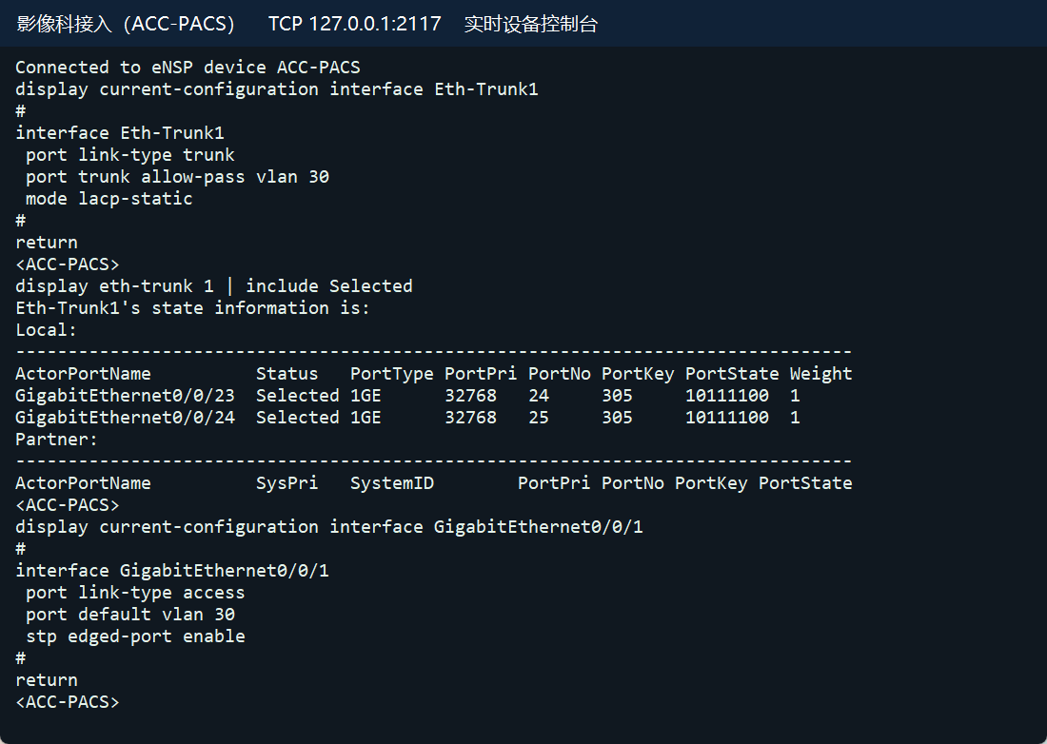
图 31 影像科接入（ACC-PACS）的实时配置与运行状态
ACC-PACS 配置与状态检查命令
display current-configuration
display eth-trunk 1
display current-configuration interface GigabitEthernet0/0/1
19. 检验科接入（ACC-LAB，S5700）
把两条上联加入 Eth-Trunk1 并采用 LACP 静态模式，Trunk 仅放行所属业务 VLAN；GE0/0/1 接实际终端，配置为 Access。无线与管理接入另使用 GE0/0/2 承载访客或堡垒机。
检验科接入（ACC-LAB）完整配置
sysname ACC-LAB
undo info-center enable
vlan batch 30
cluster enable
ntdp enable
ndp enable
drop illegal-mac alarm
diffserv domain default
acl number 2001
rule 5 permit source 10.162.120.20 0
rule 10 deny
drop-profile default
aaa
authentication-scheme default
authorization-scheme default
accounting-scheme default
domain default
domain default_admin
local-user admin password simple admin
local-user admin service-type http
interface Vlanif1
interface MEth0/0/1
interface Eth-Trunk1
port link-type trunk
port trunk allow-pass vlan 30
mode lacp-static
interface GigabitEthernet0/0/1
port link-type access
port default vlan 30
stp edged-port enable
interface GigabitEthernet0/0/2
interface GigabitEthernet0/0/3
interface GigabitEthernet0/0/4
interface GigabitEthernet0/0/5
interface GigabitEthernet0/0/6
interface GigabitEthernet0/0/7
interface GigabitEthernet0/0/8
interface GigabitEthernet0/0/9
interface GigabitEthernet0/0/10
interface GigabitEthernet0/0/11
interface GigabitEthernet0/0/12
interface GigabitEthernet0/0/13
interface GigabitEthernet0/0/14
interface GigabitEthernet0/0/15
interface GigabitEthernet0/0/16
interface GigabitEthernet0/0/17
interface GigabitEthernet0/0/18
interface GigabitEthernet0/0/19
interface GigabitEthernet0/0/20
interface GigabitEthernet0/0/21
interface GigabitEthernet0/0/22
interface GigabitEthernet0/0/23
eth-trunk 1
interface GigabitEthernet0/0/24
eth-trunk 1
interface NULL0
user-interface con 0
screen-length 0
user-interface vty 0 4
acl 2001 inbound
return
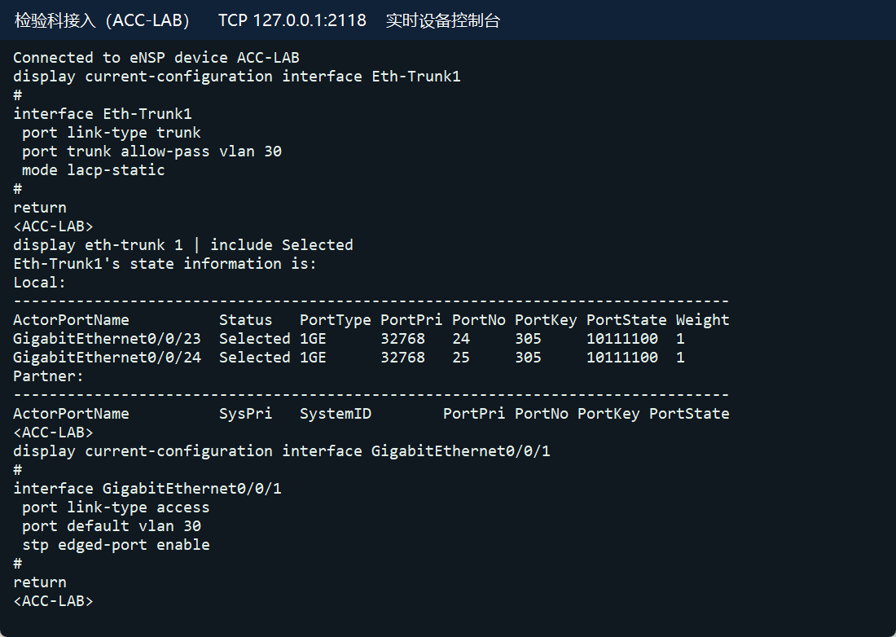
图 32 检验科接入（ACC-LAB）的实时配置与运行状态
ACC-LAB 配置与状态检查命令
display current-configuration
display eth-trunk 1
display current-configuration interface GigabitEthernet0/0/1
20. 数据中心汇聚（AGG-DC，S5700）
配置两条独立骨干上联，业务 VLANIF 放在 Area 30，本机作为 Area 0/30 ABR。接入双链路加入各自 Eth-Trunk；业务接口提供 DHCP，并按 VLAN 绑定 ACL，避免把过滤规则误施加至骨干。
数据中心汇聚（AGG-DC）完整配置
sysname AGG-DC
undo info-center enable
vlan batch 60 to 61 1104 1204
cluster enable
ntdp enable
ndp enable
drop illegal-mac alarm
dhcp enable
diffserv domain default
acl number 2001
rule 5 permit source 10.162.120.20 0
rule 10 deny
drop-profile default
aaa
authentication-scheme default
authorization-scheme default
accounting-scheme default
domain default
domain default_admin
local-user admin password simple admin
local-user admin service-type http
interface Vlanif1
interface Vlanif60
ip address 10.162.106.1 255.255.255.0
dhcp select interface
dhcp server excluded-ip-address 10.162.106.2 10.162.106.49
interface Vlanif61
ip address 10.162.107.1 255.255.255.0
dhcp select interface
dhcp server excluded-ip-address 10.162.107.2 10.162.107.49
interface Vlanif1104
ip address 10.162.99.110 255.255.255.252
interface Vlanif1204
ip address 10.162.99.138 255.255.255.252
interface MEth0/0/1
interface Eth-Trunk1
port link-type trunk
port trunk allow-pass vlan 60
mode lacp-static
interface Eth-Trunk2
port link-type trunk
port trunk allow-pass vlan 60
mode lacp-static
interface Eth-Trunk3
port link-type trunk
port trunk allow-pass vlan 61
mode lacp-static
interface GigabitEthernet0/0/1
eth-trunk 1
interface GigabitEthernet0/0/2
eth-trunk 1
interface GigabitEthernet0/0/3
eth-trunk 2
interface GigabitEthernet0/0/4
eth-trunk 2
interface GigabitEthernet0/0/5
eth-trunk 3
interface GigabitEthernet0/0/6
eth-trunk 3
interface GigabitEthernet0/0/7
interface GigabitEthernet0/0/8
interface GigabitEthernet0/0/9
interface GigabitEthernet0/0/10
interface GigabitEthernet0/0/11
interface GigabitEthernet0/0/12
interface GigabitEthernet0/0/13
interface GigabitEthernet0/0/14
interface GigabitEthernet0/0/15
interface GigabitEthernet0/0/16
interface GigabitEthernet0/0/17
interface GigabitEthernet0/0/18
interface GigabitEthernet0/0/19
interface GigabitEthernet0/0/20
interface GigabitEthernet0/0/21
interface GigabitEthernet0/0/22
interface GigabitEthernet0/0/23
port link-type access
port default vlan 1104
stp disable
interface GigabitEthernet0/0/24
port link-type access
port default vlan 1204
stp disable
interface NULL0
ospf 1 router-id 10.255.254.4
area 0.0.0.0
network 10.162.99.108 0.0.0.3
network 10.162.99.136 0.0.0.3
area 0.0.0.30
network 10.162.106.0 0.0.0.255
network 10.162.107.0 0.0.0.255
user-interface con 0
screen-length 0
user-interface vty 0 4
acl 2001 inbound
return
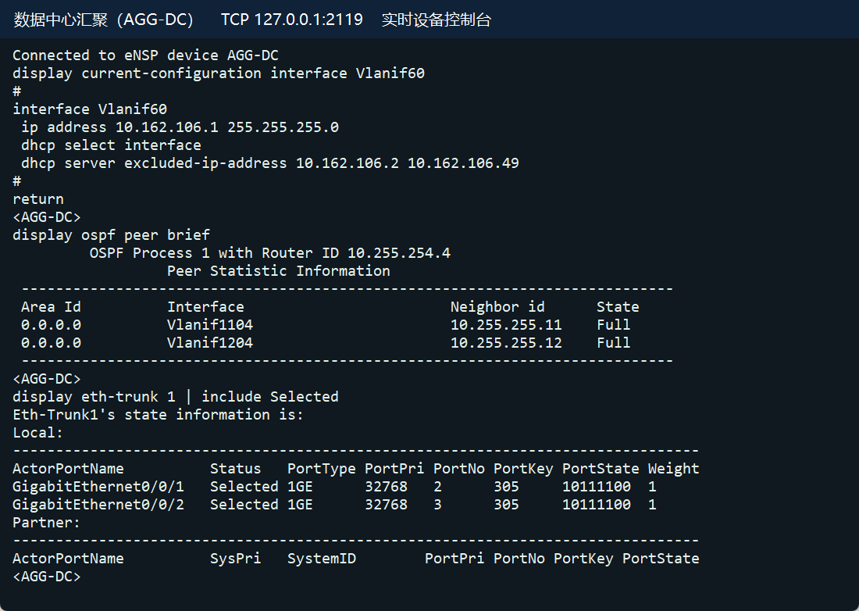
图 33 数据中心汇聚（AGG-DC）的实时配置与运行状态
AGG-DC 配置与状态检查命令
display current-configuration
display ospf peer brief
display eth-trunk 1
display ip routing-table
display ip pool
21. 业务服务器接入（DC-SW-A，S5700）
把两条上联加入 Eth-Trunk1 并采用 LACP 静态模式，Trunk 仅放行所属业务 VLAN；GE0/0/1 接实际终端，配置为 Access。无线与管理接入另使用 GE0/0/2 承载访客或堡垒机。
业务服务器接入（DC-SW-A）完整配置
sysname DC-SW-A
undo info-center enable
vlan batch 60
cluster enable
ntdp enable
ndp enable
drop illegal-mac alarm
diffserv domain default
acl number 2001
rule 5 permit source 10.162.120.20 0
rule 10 deny
drop-profile default
aaa
authentication-scheme default
authorization-scheme default
accounting-scheme default
domain default
domain default_admin
local-user admin password simple admin
local-user admin service-type http
interface Vlanif1
interface MEth0/0/1
interface Eth-Trunk1
port link-type trunk
port trunk allow-pass vlan 60
mode lacp-static
interface GigabitEthernet0/0/1
port link-type access
port default vlan 60
stp edged-port enable
interface GigabitEthernet0/0/2
interface GigabitEthernet0/0/3
interface GigabitEthernet0/0/4
interface GigabitEthernet0/0/5
interface GigabitEthernet0/0/6
interface GigabitEthernet0/0/7
interface GigabitEthernet0/0/8
interface GigabitEthernet0/0/9
interface GigabitEthernet0/0/10
interface GigabitEthernet0/0/11
interface GigabitEthernet0/0/12
interface GigabitEthernet0/0/13
interface GigabitEthernet0/0/14
interface GigabitEthernet0/0/15
interface GigabitEthernet0/0/16
interface GigabitEthernet0/0/17
interface GigabitEthernet0/0/18
interface GigabitEthernet0/0/19
interface GigabitEthernet0/0/20
interface GigabitEthernet0/0/21
interface GigabitEthernet0/0/22
interface GigabitEthernet0/0/23
eth-trunk 1
interface GigabitEthernet0/0/24
eth-trunk 1
interface NULL0
user-interface con 0
screen-length 0
user-interface vty 0 4
acl 2001 inbound
return
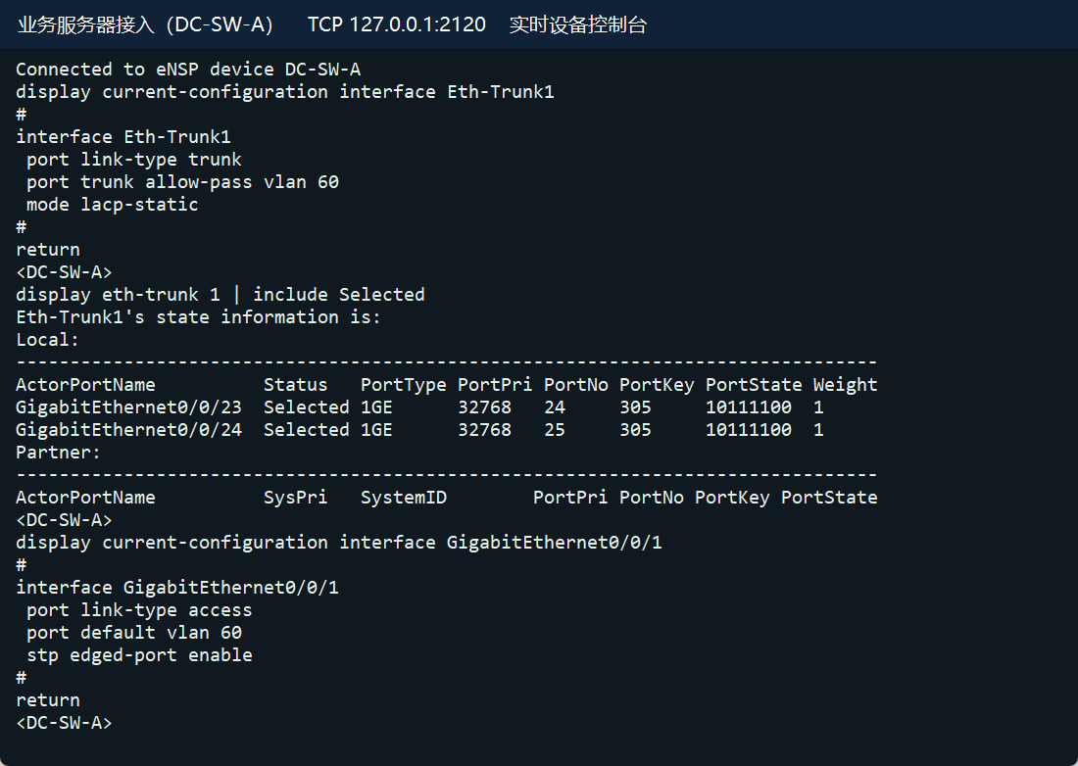
图 34 业务服务器接入（DC-SW-A）的实时配置与运行状态
DC-SW-A 配置与状态检查命令
display current-configuration
display eth-trunk 1
display current-configuration interface GigabitEthernet0/0/1
22. 影像服务器接入（DC-SW-B，S5700）
把两条上联加入 Eth-Trunk1 并采用 LACP 静态模式，Trunk 仅放行所属业务 VLAN；GE0/0/1 接实际终端，配置为 Access。无线与管理接入另使用 GE0/0/2 承载访客或堡垒机。
影像服务器接入（DC-SW-B）完整配置
sysname DC-SW-B
undo info-center enable
vlan batch 60
cluster enable
ntdp enable
ndp enable
drop illegal-mac alarm
diffserv domain default
acl number 2001
rule 5 permit source 10.162.120.20 0
rule 10 deny
drop-profile default
aaa
authentication-scheme default
authorization-scheme default
accounting-scheme default
domain default
domain default_admin
local-user admin password simple admin
local-user admin service-type http
interface Vlanif1
interface MEth0/0/1
interface Eth-Trunk1
port link-type trunk
port trunk allow-pass vlan 60
mode lacp-static
interface GigabitEthernet0/0/1
port link-type access
port default vlan 60
stp edged-port enable
interface GigabitEthernet0/0/2
interface GigabitEthernet0/0/3
interface GigabitEthernet0/0/4
interface GigabitEthernet0/0/5
interface GigabitEthernet0/0/6
interface GigabitEthernet0/0/7
interface GigabitEthernet0/0/8
interface GigabitEthernet0/0/9
interface GigabitEthernet0/0/10
interface GigabitEthernet0/0/11
interface GigabitEthernet0/0/12
interface GigabitEthernet0/0/13
interface GigabitEthernet0/0/14
interface GigabitEthernet0/0/15
interface GigabitEthernet0/0/16
interface GigabitEthernet0/0/17
interface GigabitEthernet0/0/18
interface GigabitEthernet0/0/19
interface GigabitEthernet0/0/20
interface GigabitEthernet0/0/21
interface GigabitEthernet0/0/22
interface GigabitEthernet0/0/23
eth-trunk 1
interface GigabitEthernet0/0/24
eth-trunk 1
interface NULL0
user-interface con 0
screen-length 0
user-interface vty 0 4
acl 2001 inbound
return
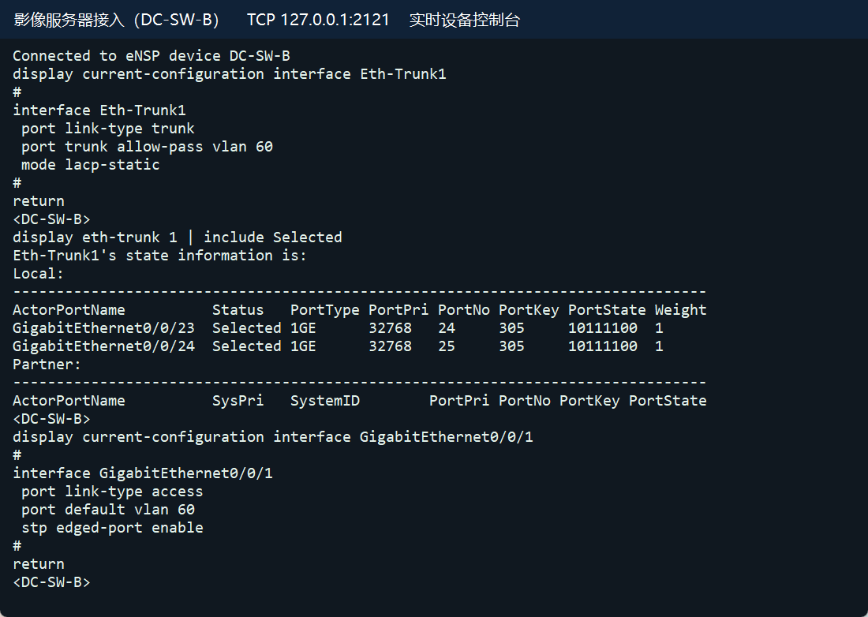
图 35 影像服务器接入（DC-SW-B）的实时配置与运行状态
DC-SW-B 配置与状态检查命令
display current-configuration
display eth-trunk 1
display current-configuration interface GigabitEthernet0/0/1
23. 备份服务器接入（BACKUP-SW，S5700）
把两条上联加入 Eth-Trunk1 并采用 LACP 静态模式，Trunk 仅放行所属业务 VLAN；GE0/0/1 接实际终端，配置为 Access。无线与管理接入另使用 GE0/0/2 承载访客或堡垒机。
备份服务器接入（BACKUP-SW）完整配置
sysname BACKUP-SW
undo info-center enable
vlan batch 61
cluster enable
ntdp enable
ndp enable
drop illegal-mac alarm
diffserv domain default
acl number 2001
rule 5 permit source 10.162.120.20 0
rule 10 deny
drop-profile default
aaa
authentication-scheme default
authorization-scheme default
accounting-scheme default
domain default
domain default_admin
local-user admin password simple admin
local-user admin service-type http
interface Vlanif1
interface MEth0/0/1
interface Eth-Trunk1
port link-type trunk
port trunk allow-pass vlan 61
mode lacp-static
interface GigabitEthernet0/0/1
port link-type access
port default vlan 61
stp edged-port enable
interface GigabitEthernet0/0/2
interface GigabitEthernet0/0/3
interface GigabitEthernet0/0/4
interface GigabitEthernet0/0/5
interface GigabitEthernet0/0/6
interface GigabitEthernet0/0/7
interface GigabitEthernet0/0/8
interface GigabitEthernet0/0/9
interface GigabitEthernet0/0/10
interface GigabitEthernet0/0/11
interface GigabitEthernet0/0/12
interface GigabitEthernet0/0/13
interface GigabitEthernet0/0/14
interface GigabitEthernet0/0/15
interface GigabitEthernet0/0/16
interface GigabitEthernet0/0/17
interface GigabitEthernet0/0/18
interface GigabitEthernet0/0/19
interface GigabitEthernet0/0/20
interface GigabitEthernet0/0/21
interface GigabitEthernet0/0/22
interface GigabitEthernet0/0/23
eth-trunk 1
interface GigabitEthernet0/0/24
eth-trunk 1
interface NULL0
user-interface con 0
screen-length 0
user-interface vty 0 4
acl 2001 inbound
return
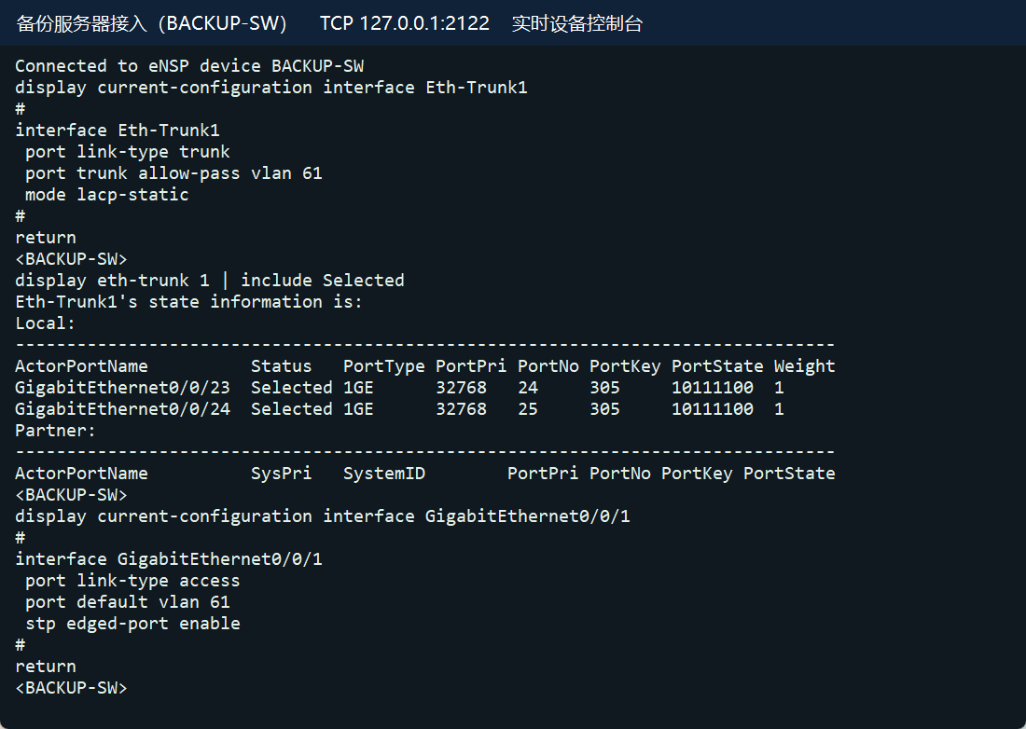
图 36 备份服务器接入（BACKUP-SW）的实时配置与运行状态
BACKUP-SW 配置与状态检查命令
display current-configuration
display eth-trunk 1
display current-configuration interface GigabitEthernet0/0/1
24. 办公运维汇聚（AGG-OFFICE，S5700）
配置两条独立骨干上联，业务 VLANIF 放在 Area 40，本机作为 Area 0/40 ABR。接入双链路加入各自 Eth-Trunk；业务接口提供 DHCP，并按 VLAN 绑定 ACL，避免把过滤规则误施加至骨干。
办公运维汇聚（AGG-OFFICE）完整配置
sysname AGG-OFFICE
undo info-center enable
vlan batch 40 160 1105 1205
cluster enable
ntdp enable
ndp enable
drop illegal-mac alarm
dhcp enable
diffserv domain default
acl number 2001
rule 5 permit source 10.162.120.20 0
rule 10 deny
acl number 3040
rule 5 permit udp source-port eq bootpc destination-port eq bootps
rule 10 permit icmp destination 10.162.104.1 0
rule 15 permit tcp destination 10.162.106.10 0 destination-port eq 443
rule 20 permit icmp destination 10.162.106.10 0
rule 25 permit tcp destination 10.162.108.10 0 destination-port eq www
rule 30 deny ip destination 10.0.0.0 0.255.255.255
rule 35 deny ip destination 172.16.0.0 0.15.255.255
rule 40 deny ip destination 192.168.0.0 0.0.255.255
rule 45 permit ip
acl number 3160
rule 5 permit udp source-port eq bootpc destination-port eq bootps
rule 10 permit icmp destination 10.162.120.1 0
rule 15 permit ip source 10.162.120.20 0
rule 20 permit ip destination 10.162.120.20 0
rule 25 deny ip destination 10.0.0.0 0.255.255.255
rule 35 deny ip destination 172.16.0.0 0.15.255.255
rule 40 deny ip destination 192.168.0.0 0.0.255.255
rule 45 permit ip
drop-profile default
aaa
authentication-scheme default
authorization-scheme default
accounting-scheme default
domain default
domain default_admin
local-user admin password simple admin
local-user admin service-type http
interface Vlanif1
interface Vlanif40
ip address 10.162.104.1 255.255.255.0
dhcp select interface
dhcp server excluded-ip-address 10.162.104.2 10.162.104.49
interface Vlanif160
ip address 10.162.120.1 255.255.255.0
dhcp select interface
dhcp server excluded-ip-address 10.162.120.2 10.162.120.49
interface Vlanif1105
ip address 10.162.99.114 255.255.255.252
interface Vlanif1205
ip address 10.162.99.142 255.255.255.252
interface MEth0/0/1
interface Eth-Trunk1
port link-type trunk
port trunk allow-pass vlan 40
mode lacp-static
interface Eth-Trunk2
port link-type trunk
port trunk allow-pass vlan 40
mode lacp-static
interface Eth-Trunk3
port link-type trunk
port trunk allow-pass vlan 160
mode lacp-static
interface GigabitEthernet0/0/1
eth-trunk 1
interface GigabitEthernet0/0/2
eth-trunk 1
interface GigabitEthernet0/0/3
eth-trunk 2
interface GigabitEthernet0/0/4
eth-trunk 2
interface GigabitEthernet0/0/5
eth-trunk 3
interface GigabitEthernet0/0/6
eth-trunk 3
interface GigabitEthernet0/0/7
interface GigabitEthernet0/0/8
interface GigabitEthernet0/0/9
interface GigabitEthernet0/0/10
interface GigabitEthernet0/0/11
interface GigabitEthernet0/0/12
interface GigabitEthernet0/0/13
interface GigabitEthernet0/0/14
interface GigabitEthernet0/0/15
interface GigabitEthernet0/0/16
interface GigabitEthernet0/0/17
interface GigabitEthernet0/0/18
interface GigabitEthernet0/0/19
interface GigabitEthernet0/0/20
interface GigabitEthernet0/0/21
interface GigabitEthernet0/0/22
interface GigabitEthernet0/0/23
port link-type access
port default vlan 1105
stp disable
interface GigabitEthernet0/0/24
port link-type access
port default vlan 1205
stp disable
interface NULL0
ospf 1 router-id 10.255.254.5
silent-interface Vlanif40
silent-interface Vlanif160
area 0.0.0.0
network 10.162.99.112 0.0.0.3
network 10.162.99.140 0.0.0.3
area 0.0.0.40
network 10.162.104.0 0.0.0.255
network 10.162.120.0 0.0.0.255
traffic-filter vlan 40 inbound acl 3040
traffic-filter vlan 160 inbound acl 3160
user-interface con 0
screen-length 0
user-interface vty 0 4
acl 2001 inbound
return
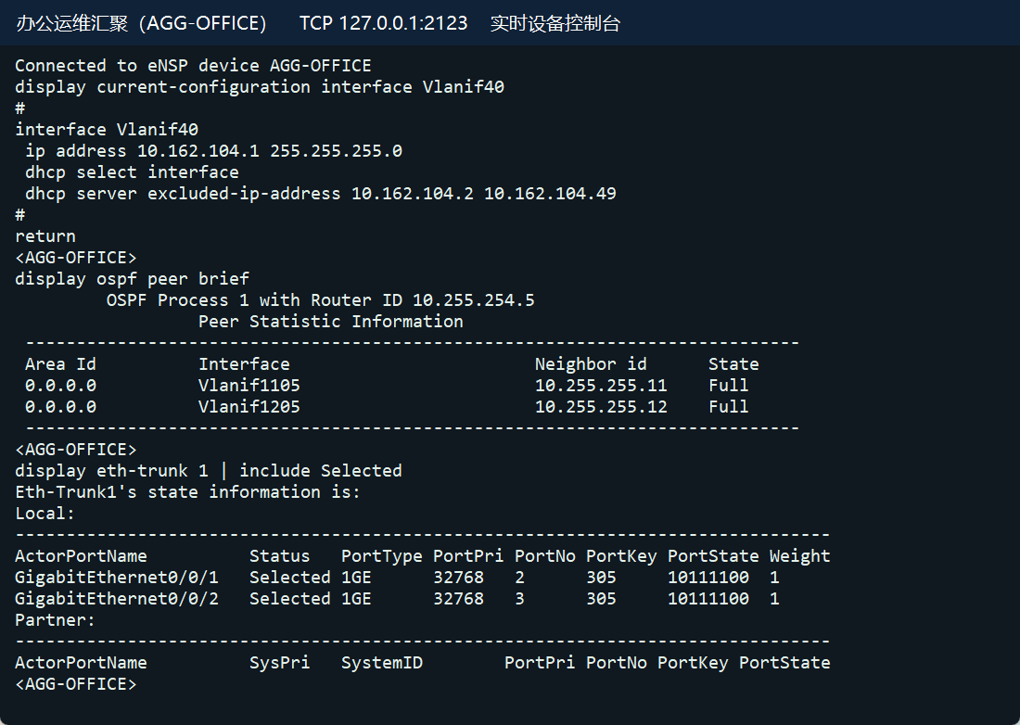
图 37 办公运维汇聚（AGG-OFFICE）的实时配置与运行状态
AGG-OFFICE 配置与状态检查命令
display current-configuration
display ospf peer brief
display eth-trunk 1
display ip routing-table
display ip pool
25. 行政接入（ACC-ADMIN，S5700）
把两条上联加入 Eth-Trunk1 并采用 LACP 静态模式，Trunk 仅放行所属业务 VLAN；GE0/0/1 接实际终端，配置为 Access。无线与管理接入另使用 GE0/0/2 承载访客或堡垒机。
行政接入（ACC-ADMIN）完整配置
sysname ACC-ADMIN
undo info-center enable
vlan batch 40
cluster enable
ntdp enable
ndp enable
drop illegal-mac alarm
diffserv domain default
acl number 2001
rule 5 permit source 10.162.120.20 0
rule 10 deny
drop-profile default
aaa
authentication-scheme default
authorization-scheme default
accounting-scheme default
domain default
domain default_admin
local-user admin password simple admin
local-user admin service-type http
interface Vlanif1
interface MEth0/0/1
interface Eth-Trunk1
port link-type trunk
port trunk allow-pass vlan 40
mode lacp-static
interface GigabitEthernet0/0/1
port link-type access
port default vlan 40
stp edged-port enable
interface GigabitEthernet0/0/2
interface GigabitEthernet0/0/3
interface GigabitEthernet0/0/4
interface GigabitEthernet0/0/5
interface GigabitEthernet0/0/6
interface GigabitEthernet0/0/7
interface GigabitEthernet0/0/8
interface GigabitEthernet0/0/9
interface GigabitEthernet0/0/10
interface GigabitEthernet0/0/11
interface GigabitEthernet0/0/12
interface GigabitEthernet0/0/13
interface GigabitEthernet0/0/14
interface GigabitEthernet0/0/15
interface GigabitEthernet0/0/16
interface GigabitEthernet0/0/17
interface GigabitEthernet0/0/18
interface GigabitEthernet0/0/19
interface GigabitEthernet0/0/20
interface GigabitEthernet0/0/21
interface GigabitEthernet0/0/22
interface GigabitEthernet0/0/23
eth-trunk 1
interface GigabitEthernet0/0/24
eth-trunk 1
interface NULL0
user-interface con 0
screen-length 0
user-interface vty 0 4
acl 2001 inbound
return
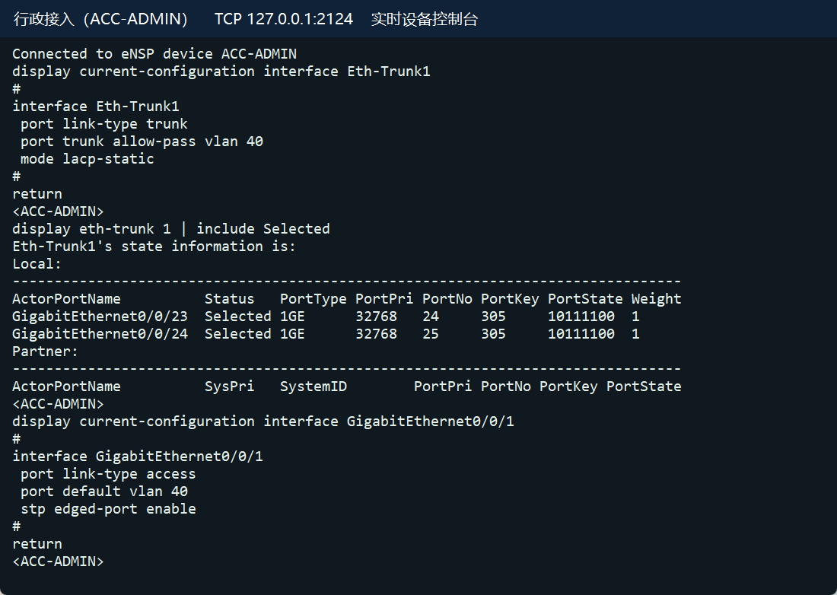
图 38 行政接入（ACC-ADMIN）的实时配置与运行状态
ACC-ADMIN 配置与状态检查命令
display current-configuration
display eth-trunk 1
display current-configuration interface GigabitEthernet0/0/1
26. 财务接入（ACC-FIN，S5700）
把两条上联加入 Eth-Trunk1 并采用 LACP 静态模式，Trunk 仅放行所属业务 VLAN；GE0/0/1 接实际终端，配置为 Access。无线与管理接入另使用 GE0/0/2 承载访客或堡垒机。
财务接入（ACC-FIN）完整配置
sysname ACC-FIN
undo info-center enable
vlan batch 40
cluster enable
ntdp enable
ndp enable
drop illegal-mac alarm
diffserv domain default
acl number 2001
rule 5 permit source 10.162.120.20 0
rule 10 deny
drop-profile default
aaa
authentication-scheme default
authorization-scheme default
accounting-scheme default
domain default
domain default_admin
local-user admin password simple admin
local-user admin service-type http
interface Vlanif1
interface MEth0/0/1
interface Eth-Trunk1
port link-type trunk
port trunk allow-pass vlan 40
mode lacp-static
interface GigabitEthernet0/0/1
port link-type access
port default vlan 40
stp edged-port enable
interface GigabitEthernet0/0/2
interface GigabitEthernet0/0/3
interface GigabitEthernet0/0/4
interface GigabitEthernet0/0/5
interface GigabitEthernet0/0/6
interface GigabitEthernet0/0/7
interface GigabitEthernet0/0/8
interface GigabitEthernet0/0/9
interface GigabitEthernet0/0/10
interface GigabitEthernet0/0/11
interface GigabitEthernet0/0/12
interface GigabitEthernet0/0/13
interface GigabitEthernet0/0/14
interface GigabitEthernet0/0/15
interface GigabitEthernet0/0/16
interface GigabitEthernet0/0/17
interface GigabitEthernet0/0/18
interface GigabitEthernet0/0/19
interface GigabitEthernet0/0/20
interface GigabitEthernet0/0/21
interface GigabitEthernet0/0/22
interface GigabitEthernet0/0/23
eth-trunk 1
interface GigabitEthernet0/0/24
eth-trunk 1
interface NULL0
user-interface con 0
screen-length 0
user-interface vty 0 4
acl 2001 inbound
return
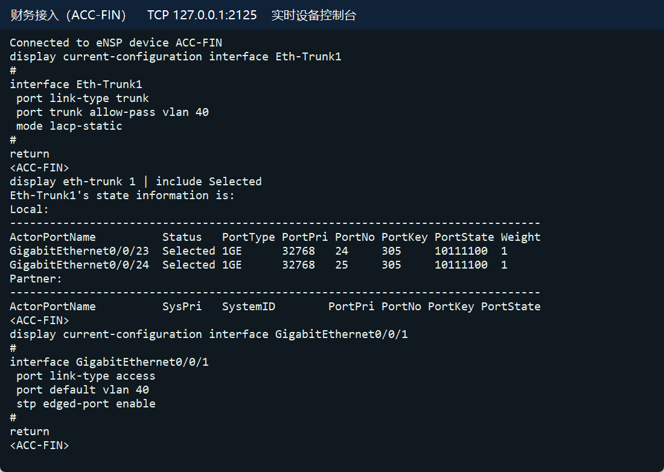
图 39 财务接入（ACC-FIN）的实时配置与运行状态
ACC-FIN 配置与状态检查命令
display current-configuration
display eth-trunk 1
display current-configuration interface GigabitEthernet0/0/1
27. 运维接入（NMS-SW，S5700）
把两条上联加入 Eth-Trunk1 并采用 LACP 静态模式，Trunk 仅放行所属业务 VLAN；GE0/0/1 接实际终端，配置为 Access。无线与管理接入另使用 GE0/0/2 承载访客或堡垒机。
运维接入（NMS-SW）完整配置
sysname NMS-SW
undo info-center enable
vlan batch 160
cluster enable
ntdp enable
ndp enable
drop illegal-mac alarm
diffserv domain default
acl number 2001
rule 5 permit source 10.162.120.20 0
rule 10 deny
drop-profile default
aaa
authentication-scheme default
authorization-scheme default
accounting-scheme default
domain default
domain default_admin
local-user admin password simple admin
local-user admin service-type http
interface Vlanif1
interface MEth0/0/1
interface Eth-Trunk1
port link-type trunk
port trunk allow-pass vlan 160
mode lacp-static
interface GigabitEthernet0/0/1
port link-type access
port default vlan 160
stp edged-port enable
interface GigabitEthernet0/0/2
port link-type access
port default vlan 160
interface GigabitEthernet0/0/3
interface GigabitEthernet0/0/4
interface GigabitEthernet0/0/5
interface GigabitEthernet0/0/6
interface GigabitEthernet0/0/7
interface GigabitEthernet0/0/8
interface GigabitEthernet0/0/9
interface GigabitEthernet0/0/10
interface GigabitEthernet0/0/11
interface GigabitEthernet0/0/12
interface GigabitEthernet0/0/13
interface GigabitEthernet0/0/14
interface GigabitEthernet0/0/15
interface GigabitEthernet0/0/16
interface GigabitEthernet0/0/17
interface GigabitEthernet0/0/18
interface GigabitEthernet0/0/19
interface GigabitEthernet0/0/20
interface GigabitEthernet0/0/21
interface GigabitEthernet0/0/22
interface GigabitEthernet0/0/23
eth-trunk 1
interface GigabitEthernet0/0/24
eth-trunk 1
interface NULL0
user-interface con 0
screen-length 0
user-interface vty 0 4
acl 2001 inbound
return
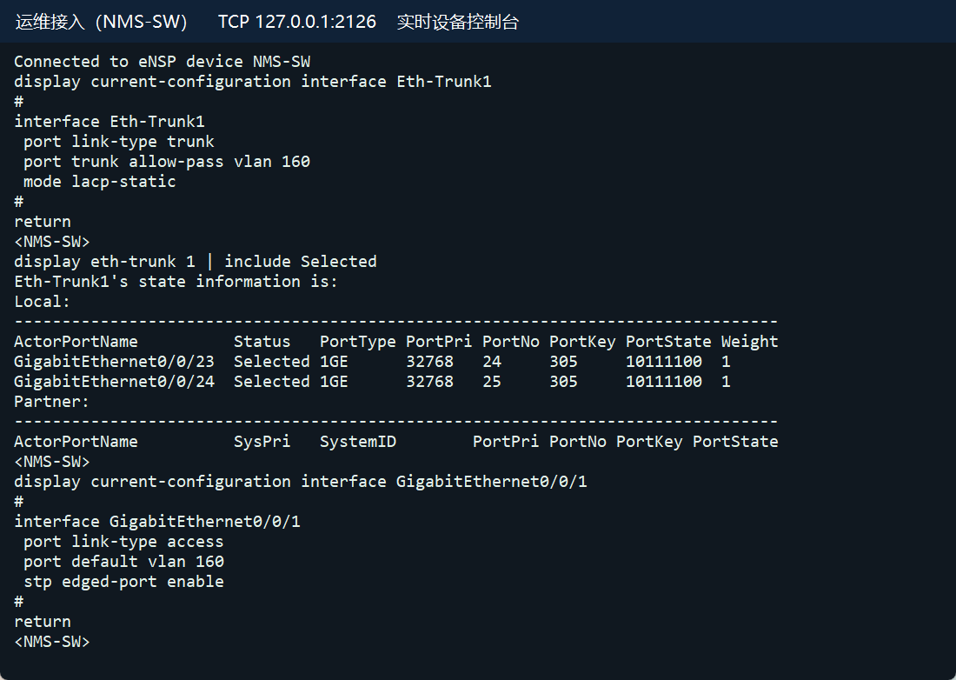
图 40 运维接入（NMS-SW）的实时配置与运行状态
NMS-SW 配置与状态检查命令
display current-configuration
display eth-trunk 1
display current-configuration interface GigabitEthernet0/0/1
28. 物联无线汇聚（AGG-IOT，S5700）
配置两条独立骨干上联，业务 VLANIF 放在 Area 40，本机作为 Area 0/40 ABR。接入双链路加入各自 Eth-Trunk；业务接口提供 DHCP，并按 VLAN 绑定 ACL，避免把过滤规则误施加至骨干。
物联无线汇聚（AGG-IOT）完整配置
sysname AGG-IOT
undo info-center enable
vlan batch 100 110 120 140 1106 1206
cluster enable
ntdp enable
ndp enable
drop illegal-mac alarm
dhcp enable
diffserv domain default
acl number 2001
rule 5 permit source 10.162.120.20 0
rule 10 deny
acl number 3100
rule 5 permit udp source-port eq bootpc destination-port eq bootps
rule 10 permit icmp destination 10.162.111.1 0
rule 15 permit tcp destination 10.162.106.10 0 destination-port eq 8883
rule 20 permit icmp destination 10.162.106.10 0
rule 25 deny ip destination 10.0.0.0 0.255.255.255
rule 30 deny ip destination 172.16.0.0 0.15.255.255
rule 35 deny ip destination 192.168.0.0 0.0.255.255
rule 40 deny ip
acl number 3110
rule 5 permit udp source-port eq bootpc destination-port eq bootps
rule 10 permit icmp destination 10.162.112.1 0
rule 15 permit tcp destination 10.162.106.11 0 destination-port eq 554
rule 20 permit icmp destination 10.162.106.11 0
rule 25 deny ip destination 10.0.0.0 0.255.255.255
rule 30 deny ip destination 172.16.0.0 0.15.255.255
rule 35 deny ip destination 192.168.0.0 0.0.255.255
rule 40 deny ip
acl number 3120
rule 5 permit udp source-port eq bootpc destination-port eq bootps
rule 10 permit icmp destination 10.162.114.1 0
rule 15 permit tcp destination 10.162.106.10 0 destination-port eq 443
rule 20 permit icmp destination 10.162.106.10 0
rule 25 permit tcp destination 10.162.108.10 0 destination-port eq www
rule 30 deny ip destination 10.0.0.0 0.255.255.255
rule 35 deny ip destination 172.16.0.0 0.15.255.255
rule 40 deny ip destination 192.168.0.0 0.0.255.255
rule 45 permit ip
acl number 3140
rule 5 permit udp source-port eq bootpc destination-port eq bootps
rule 10 permit icmp destination 10.162.116.1 0
rule 15 deny ip destination 10.0.0.0 0.255.255.255
rule 20 deny ip destination 172.16.0.0 0.15.255.255
rule 25 deny ip destination 192.168.0.0 0.0.255.255
rule 30 permit ip
drop-profile default
aaa
authentication-scheme default
authorization-scheme default
accounting-scheme default
domain default
domain default_admin
local-user admin password simple admin
local-user admin service-type http
interface Vlanif1
interface Vlanif100
ip address 10.162.111.1 255.255.255.0
dhcp select interface
dhcp server excluded-ip-address 10.162.111.2 10.162.111.49
interface Vlanif110
ip address 10.162.112.1 255.255.255.0
dhcp select interface
dhcp server excluded-ip-address 10.162.112.2 10.162.112.49
interface Vlanif120
ip address 10.162.114.1 255.255.254.0
dhcp select interface
dhcp server excluded-ip-address 10.162.114.2 10.162.114.49
interface Vlanif140
ip address 10.162.116.1 255.255.252.0
dhcp select interface
dhcp server excluded-ip-address 10.162.116.2 10.162.116.49
interface Vlanif1106
ip address 10.162.99.118 255.255.255.252
interface Vlanif1206
ip address 10.162.99.146 255.255.255.252
interface MEth0/0/1
interface Eth-Trunk1
port link-type trunk
port trunk allow-pass vlan 100
mode lacp-static
interface Eth-Trunk2
port link-type trunk
port trunk allow-pass vlan 110
mode lacp-static
interface Eth-Trunk3
port link-type trunk
port trunk allow-pass vlan 120 140
mode lacp-static
interface GigabitEthernet0/0/1
eth-trunk 1
interface GigabitEthernet0/0/2
eth-trunk 1
interface GigabitEthernet0/0/3
eth-trunk 2
interface GigabitEthernet0/0/4
eth-trunk 2
interface GigabitEthernet0/0/5
eth-trunk 3
interface GigabitEthernet0/0/6
eth-trunk 3
interface GigabitEthernet0/0/7
interface GigabitEthernet0/0/8
interface GigabitEthernet0/0/9
interface GigabitEthernet0/0/10
interface GigabitEthernet0/0/11
interface GigabitEthernet0/0/12
interface GigabitEthernet0/0/13
interface GigabitEthernet0/0/14
interface GigabitEthernet0/0/15
interface GigabitEthernet0/0/16
interface GigabitEthernet0/0/17
interface GigabitEthernet0/0/18
interface GigabitEthernet0/0/19
interface GigabitEthernet0/0/20
interface GigabitEthernet0/0/21
interface GigabitEthernet0/0/22
interface GigabitEthernet0/0/23
port link-type access
port default vlan 1106
stp disable
interface GigabitEthernet0/0/24
port link-type access
port default vlan 1206
stp disable
interface NULL0
ospf 1 router-id 10.255.254.6
silent-interface Vlanif100
silent-interface Vlanif110
silent-interface Vlanif120
silent-interface Vlanif140
area 0.0.0.0
network 10.162.99.116 0.0.0.3
network 10.162.99.144 0.0.0.3
area 0.0.0.40
network 10.162.111.0 0.0.0.255
network 10.162.112.0 0.0.0.255
network 10.162.114.0 0.0.1.255
network 10.162.116.0 0.0.3.255
traffic-filter vlan 100 inbound acl 3100
traffic-filter vlan 110 inbound acl 3110
traffic-filter vlan 120 inbound acl 3120
traffic-filter vlan 140 inbound acl 3140
user-interface con 0
screen-length 0
user-interface vty 0 4
acl 2001 inbound
return
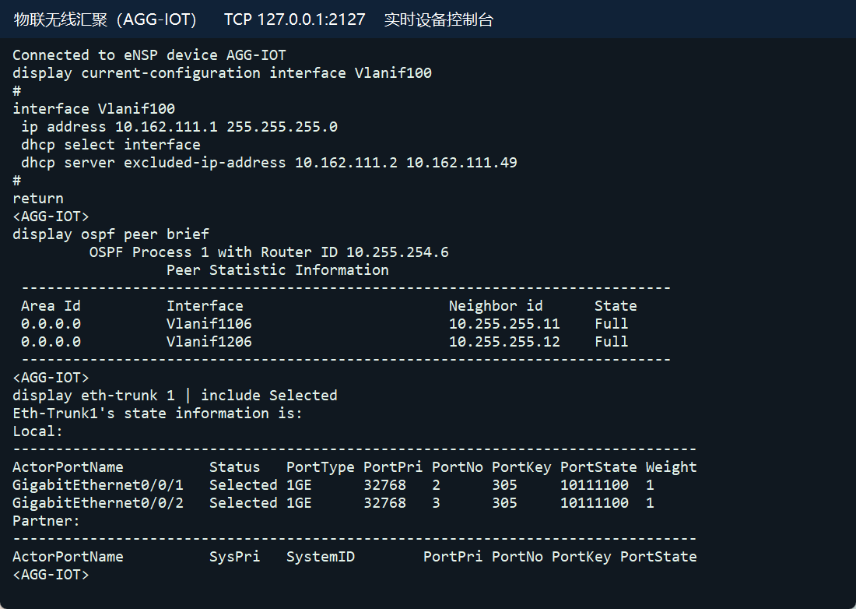
图 41 物联无线汇聚（AGG-IOT）的实时配置与运行状态
AGG-IOT 配置与状态检查命令
display current-configuration
display ospf peer brief
display eth-trunk 1
display ip routing-table
display ip pool
29. 医疗物联接入（ACC-IOT，S5700）
把两条上联加入 Eth-Trunk1 并采用 LACP 静态模式，Trunk 仅放行所属业务 VLAN；GE0/0/1 接实际终端，配置为 Access。无线与管理接入另使用 GE0/0/2 承载访客或堡垒机。
医疗物联接入（ACC-IOT）完整配置
sysname ACC-IOT
undo info-center enable
vlan batch 100
cluster enable
ntdp enable
ndp enable
drop illegal-mac alarm
diffserv domain default
acl number 2001
rule 5 permit source 10.162.120.20 0
rule 10 deny
drop-profile default
aaa
authentication-scheme default
authorization-scheme default
accounting-scheme default
domain default
domain default_admin
local-user admin password simple admin
local-user admin service-type http
interface Vlanif1
interface MEth0/0/1
interface Eth-Trunk1
port link-type trunk
port trunk allow-pass vlan 100
mode lacp-static
interface GigabitEthernet0/0/1
port link-type access
port default vlan 100
stp edged-port enable
interface GigabitEthernet0/0/2
interface GigabitEthernet0/0/3
interface GigabitEthernet0/0/4
interface GigabitEthernet0/0/5
interface GigabitEthernet0/0/6
interface GigabitEthernet0/0/7
interface GigabitEthernet0/0/8
interface GigabitEthernet0/0/9
interface GigabitEthernet0/0/10
interface GigabitEthernet0/0/11
interface GigabitEthernet0/0/12
interface GigabitEthernet0/0/13
interface GigabitEthernet0/0/14
interface GigabitEthernet0/0/15
interface GigabitEthernet0/0/16
interface GigabitEthernet0/0/17
interface GigabitEthernet0/0/18
interface GigabitEthernet0/0/19
interface GigabitEthernet0/0/20
interface GigabitEthernet0/0/21
interface GigabitEthernet0/0/22
interface GigabitEthernet0/0/23
eth-trunk 1
interface GigabitEthernet0/0/24
eth-trunk 1
interface NULL0
user-interface con 0
screen-length 0
user-interface vty 0 4
acl 2001 inbound
return
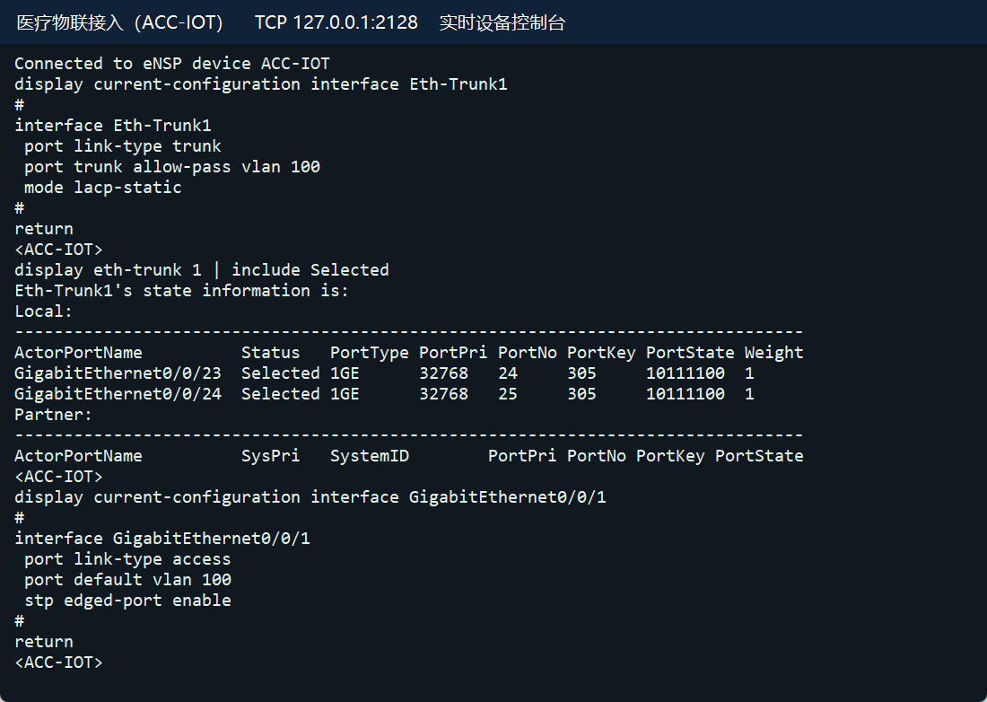
图 42 医疗物联接入（ACC-IOT）的实时配置与运行状态
ACC-IOT 配置与状态检查命令
display current-configuration
display eth-trunk 1
display current-configuration interface GigabitEthernet0/0/1
30. 视频监控接入（ACC-CCTV，S5700）
把两条上联加入 Eth-Trunk1 并采用 LACP 静态模式，Trunk 仅放行所属业务 VLAN；GE0/0/1 接实际终端，配置为 Access。无线与管理接入另使用 GE0/0/2 承载访客或堡垒机。
视频监控接入（ACC-CCTV）完整配置
sysname ACC-CCTV
undo info-center enable
vlan batch 110
cluster enable
ntdp enable
ndp enable
drop illegal-mac alarm
diffserv domain default
acl number 2001
rule 5 permit source 10.162.120.20 0
rule 10 deny
drop-profile default
aaa
authentication-scheme default
authorization-scheme default
accounting-scheme default
domain default
domain default_admin
local-user admin password simple admin
local-user admin service-type http
interface Vlanif1
interface MEth0/0/1
interface Eth-Trunk1
port link-type trunk
port trunk allow-pass vlan 110
mode lacp-static
interface GigabitEthernet0/0/1
port link-type access
port default vlan 110
stp edged-port enable
interface GigabitEthernet0/0/2
interface GigabitEthernet0/0/3
interface GigabitEthernet0/0/4
interface GigabitEthernet0/0/5
interface GigabitEthernet0/0/6
interface GigabitEthernet0/0/7
interface GigabitEthernet0/0/8
interface GigabitEthernet0/0/9
interface GigabitEthernet0/0/10
interface GigabitEthernet0/0/11
interface GigabitEthernet0/0/12
interface GigabitEthernet0/0/13
interface GigabitEthernet0/0/14
interface GigabitEthernet0/0/15
interface GigabitEthernet0/0/16
interface GigabitEthernet0/0/17
interface GigabitEthernet0/0/18
interface GigabitEthernet0/0/19
interface GigabitEthernet0/0/20
interface GigabitEthernet0/0/21
interface GigabitEthernet0/0/22
interface GigabitEthernet0/0/23
eth-trunk 1
interface GigabitEthernet0/0/24
eth-trunk 1
interface NULL0
user-interface con 0
screen-length 0
user-interface vty 0 4
acl 2001 inbound
return
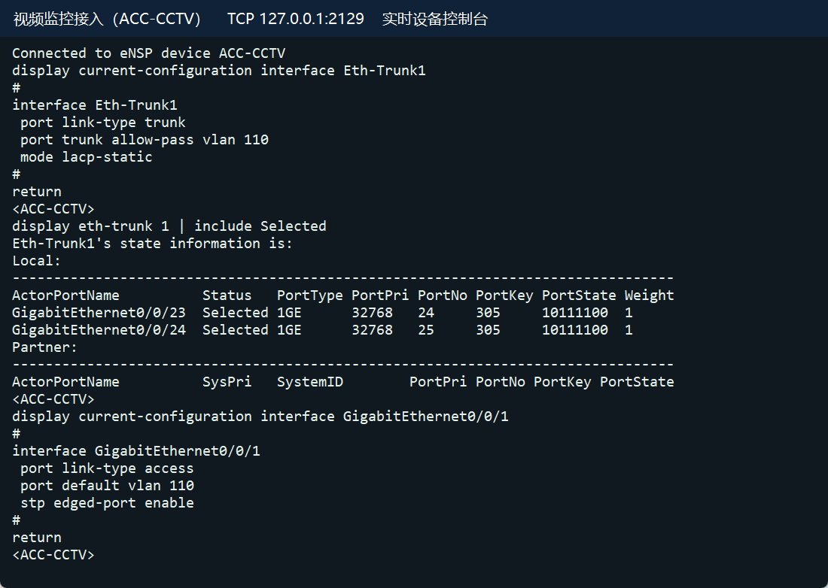
图 43 视频监控接入（ACC-CCTV）的实时配置与运行状态
ACC-CCTV 配置与状态检查命令
display current-configuration
display eth-trunk 1
display current-configuration interface GigabitEthernet0/0/1
31. 无线网络接入（ACC-WLAN，S5700）
把两条上联加入 Eth-Trunk1 并采用 LACP 静态模式，Trunk 仅放行所属业务 VLAN；GE0/0/1 接实际终端，配置为 Access。无线与管理接入另使用 GE0/0/2 承载访客或堡垒机。
无线网络接入（ACC-WLAN）完整配置
sysname ACC-WLAN
undo info-center enable
vlan batch 120 140
cluster enable
ntdp enable
ndp enable
drop illegal-mac alarm
diffserv domain default
acl number 2001
rule 5 permit source 10.162.120.20 0
rule 10 deny
drop-profile default
aaa
authentication-scheme default
authorization-scheme default
accounting-scheme default
domain default
domain default_admin
local-user admin password simple admin
local-user admin service-type http
interface Vlanif1
interface MEth0/0/1
interface Eth-Trunk1
port link-type trunk
port trunk allow-pass vlan 120 140
mode lacp-static
interface GigabitEthernet0/0/1
port link-type access
port default vlan 120
stp edged-port enable
interface GigabitEthernet0/0/2
port link-type access
port default vlan 140
interface GigabitEthernet0/0/3
interface GigabitEthernet0/0/4
interface GigabitEthernet0/0/5
interface GigabitEthernet0/0/6
interface GigabitEthernet0/0/7
interface GigabitEthernet0/0/8
interface GigabitEthernet0/0/9
interface GigabitEthernet0/0/10
interface GigabitEthernet0/0/11
interface GigabitEthernet0/0/12
interface GigabitEthernet0/0/13
interface GigabitEthernet0/0/14
interface GigabitEthernet0/0/15
interface GigabitEthernet0/0/16
interface GigabitEthernet0/0/17
interface GigabitEthernet0/0/18
interface GigabitEthernet0/0/19
interface GigabitEthernet0/0/20
interface GigabitEthernet0/0/21
interface GigabitEthernet0/0/22
interface GigabitEthernet0/0/23
eth-trunk 1
interface GigabitEthernet0/0/24
eth-trunk 1
interface NULL0
user-interface con 0
screen-length 0
user-interface vty 0 4
acl 2001 inbound
return
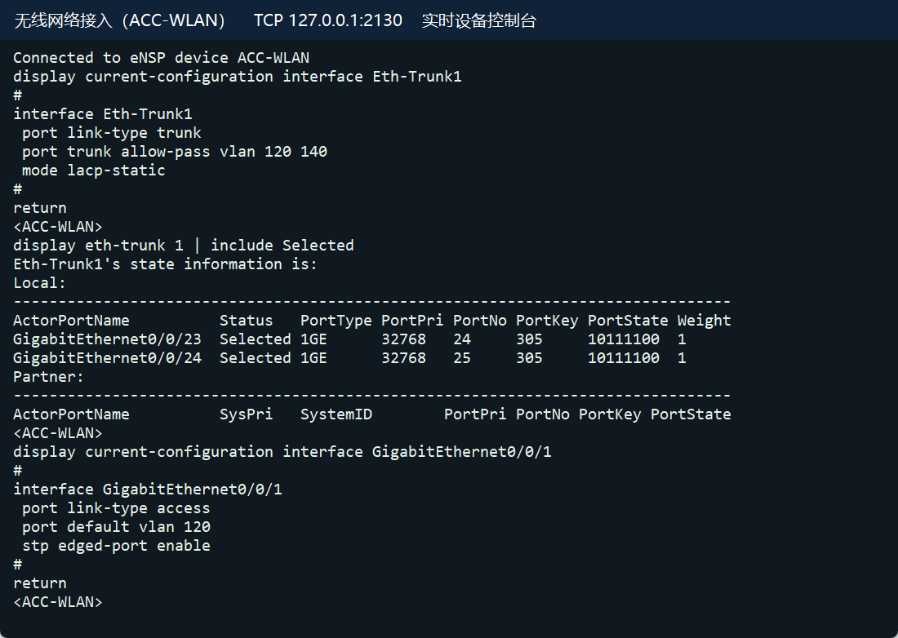
图 44 无线网络接入（ACC-WLAN）的实时配置与运行状态
ACC-WLAN 配置与状态检查命令
display current-configuration
display eth-trunk 1
display current-configuration interface GigabitEthernet0/0/1
32. 分院汇聚（AGG-BRANCH，S5700）
配置两条独立骨干上联，业务 VLANIF 放在 Area 50，本机作为 Area 0/50 ABR。接入双链路加入各自 Eth-Trunk；业务接口提供 DHCP，并按 VLAN 绑定 ACL，避免把过滤规则误施加至骨干。
分院汇聚（AGG-BRANCH）完整配置
sysname AGG-BRANCH
undo info-center enable
vlan batch 50 1107 1207
cluster enable
ntdp enable
ndp enable
drop illegal-mac alarm
dhcp enable
diffserv domain default
acl number 2001
rule 5 permit source 10.162.120.20 0
rule 10 deny
acl number 3050
rule 5 permit udp source-port eq bootpc destination-port eq bootps
rule 8 permit ip source 10.162.121.0 0.0.0.255 destination 172.20.1.0 0.0.0.255
rule 10 permit icmp destination 10.162.105.1 0
rule 15 permit tcp destination 10.162.106.10 0 destination-port eq 443
rule 20 permit icmp destination 10.162.106.10 0
rule 25 permit ip source 10.162.105.20 0 destination 172.20.1.0 0.0.0.255
rule 30 permit tcp destination 10.162.108.10 0 destination-port eq www
rule 35 deny ip destination 10.0.0.0 0.255.255.255
rule 40 deny ip destination 172.16.0.0 0.15.255.255
rule 45 deny ip destination 192.168.0.0 0.0.255.255
rule 50 deny ip
drop-profile default
aaa
authentication-scheme default
authorization-scheme default
accounting-scheme default
domain default
domain default_admin
local-user admin password simple admin
local-user admin service-type http
interface Vlanif1
interface Vlanif50
ip address 10.162.105.1 255.255.255.0
dhcp select interface
dhcp server excluded-ip-address 10.162.105.2 10.162.105.49
interface Vlanif1107
ip address 10.162.99.122 255.255.255.252
interface Vlanif1207
ip address 10.162.99.150 255.255.255.252
interface MEth0/0/1
interface Eth-Trunk1
port link-type trunk
port trunk allow-pass vlan 50
mode lacp-static
interface GigabitEthernet0/0/1
eth-trunk 1
interface GigabitEthernet0/0/2
eth-trunk 1
interface GigabitEthernet0/0/3
port link-type access
port default vlan 50
interface GigabitEthernet0/0/4
interface GigabitEthernet0/0/5
interface GigabitEthernet0/0/6
interface GigabitEthernet0/0/7
interface GigabitEthernet0/0/8
interface GigabitEthernet0/0/9
interface GigabitEthernet0/0/10
interface GigabitEthernet0/0/11
interface GigabitEthernet0/0/12
interface GigabitEthernet0/0/13
interface GigabitEthernet0/0/14
interface GigabitEthernet0/0/15
interface GigabitEthernet0/0/16
interface GigabitEthernet0/0/17
interface GigabitEthernet0/0/18
interface GigabitEthernet0/0/19
interface GigabitEthernet0/0/20
interface GigabitEthernet0/0/21
interface GigabitEthernet0/0/22
interface GigabitEthernet0/0/23
port link-type access
port default vlan 1107
stp disable
interface GigabitEthernet0/0/24
port link-type access
port default vlan 1207
stp disable
interface NULL0
ospf 1 router-id 10.255.254.7
import-route static
silent-interface Vlanif50
area 0.0.0.0
network 10.162.99.120 0.0.0.3
network 10.162.99.148 0.0.0.3
area 0.0.0.50
network 10.162.105.0 0.0.0.255
ip route-static 10.162.121.0 255.255.255.0 10.162.105.20
traffic-filter vlan 50 inbound acl 3050
user-interface con 0
screen-length 0
user-interface vty 0 4
acl 2001 inbound
return
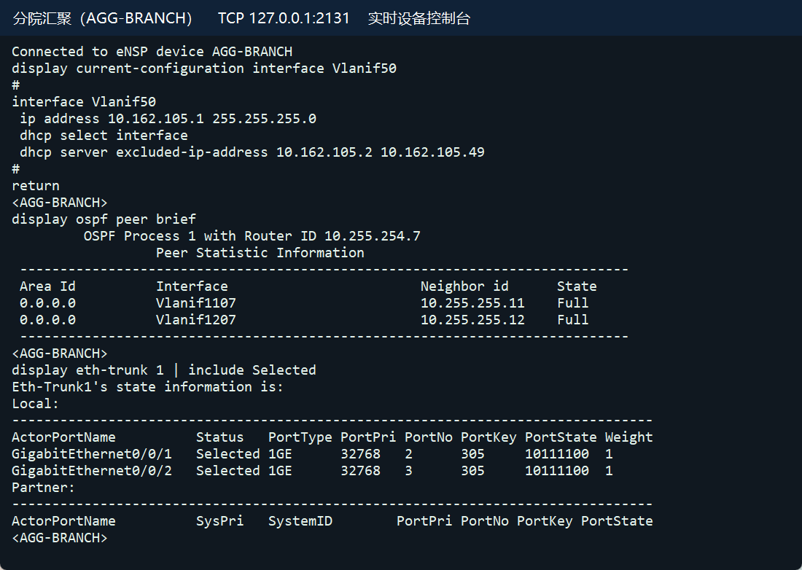
图 45 分院汇聚（AGG-BRANCH）的实时配置与运行状态
AGG-BRANCH 配置与状态检查命令
display current-configuration
display ospf peer brief
display eth-trunk 1
display ip routing-table
display ip pool
33. 分院接入（BRANCH-SW，S5700）
把两条上联加入 Eth-Trunk1 并采用 LACP 静态模式，Trunk 仅放行所属业务 VLAN；GE0/0/1 接实际终端，配置为 Access。无线与管理接入另使用 GE0/0/2 承载访客或堡垒机。
分院接入（BRANCH-SW）完整配置
sysname BRANCH-SW
undo info-center enable
vlan batch 50
cluster enable
ntdp enable
ndp enable
drop illegal-mac alarm
diffserv domain default
acl number 2001
rule 5 permit source 10.162.120.20 0
rule 10 deny
drop-profile default
aaa
authentication-scheme default
authorization-scheme default
accounting-scheme default
domain default
domain default_admin
local-user admin password simple admin
local-user admin service-type http
interface Vlanif1
interface MEth0/0/1
interface Eth-Trunk1
port link-type trunk
port trunk allow-pass vlan 50
mode lacp-static
interface GigabitEthernet0/0/1
port link-type access
port default vlan 50
stp edged-port enable
interface GigabitEthernet0/0/2
interface GigabitEthernet0/0/3
interface GigabitEthernet0/0/4
interface GigabitEthernet0/0/5
interface GigabitEthernet0/0/6
interface GigabitEthernet0/0/7
interface GigabitEthernet0/0/8
interface GigabitEthernet0/0/9
interface GigabitEthernet0/0/10
interface GigabitEthernet0/0/11
interface GigabitEthernet0/0/12
interface GigabitEthernet0/0/13
interface GigabitEthernet0/0/14
interface GigabitEthernet0/0/15
interface GigabitEthernet0/0/16
interface GigabitEthernet0/0/17
interface GigabitEthernet0/0/18
interface GigabitEthernet0/0/19
interface GigabitEthernet0/0/20
interface GigabitEthernet0/0/21
interface GigabitEthernet0/0/22
interface GigabitEthernet0/0/23
eth-trunk 1
interface GigabitEthernet0/0/24
eth-trunk 1
interface NULL0
user-interface con 0
screen-length 0
user-interface vty 0 4
acl 2001 inbound
return
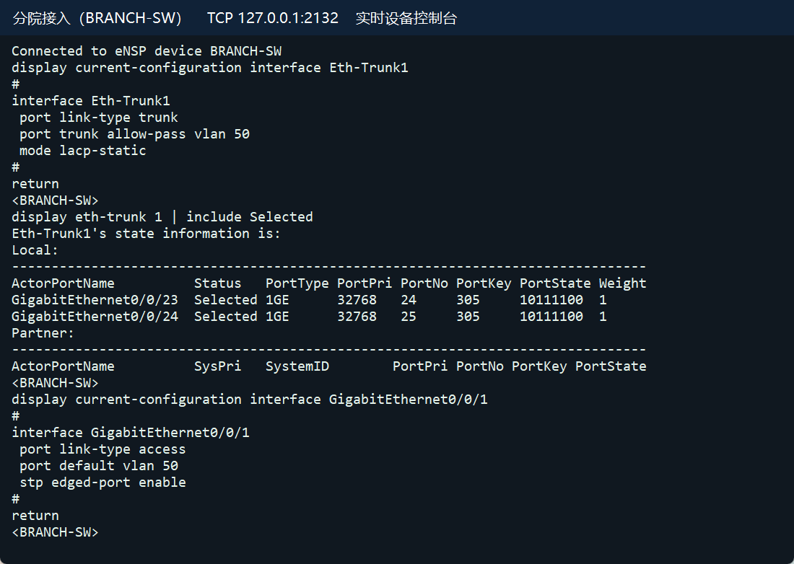
图 46 分院接入（BRANCH-SW）的实时配置与运行状态
BRANCH-SW 配置与状态检查命令
display current-configuration
display eth-trunk 1
display current-configuration interface GigabitEthernet0/0/1
34. 远程医疗网关（TELEMED-GW，AR2220）
按实际接口配置 IPv4 地址与路由。ISP 侧提供公网测试网段，HEALTH-R 承载医疗专线及 IPsec 对端，TELEMED-GW 承载会诊终端并通过静态路由和链路探测选择主备路径。
远程医疗网关（TELEMED-GW）完整配置
[V200R003C00]
sysname TELEMED-GW
snmp-agent local-engineid 800007DB03000000000000
snmp-agent
clock timezone China-Standard-Time minus 08:00:00
portal local-server load portalpage.zip
drop illegal-mac alarm
undo info-center enable
set cpu-usage threshold 80 restore 75
acl number 2001
rule 5 permit source 10.162.120.20 0
rule 10 deny
acl number 3500
rule 5 permit ip source 10.162.121.0 0.0.0.255 destination 172.20.1.0 0.0.0.255
ipsec proposal HOSP
esp authentication-algorithm sha1
esp encryption-algorithm aes-256
ike proposal 10
encryption-algorithm aes-cbc-256
dh group14
ike peer HOSP v1
pre-shared-key cipher %$%$0McQ=RipWJd{U3VIOLO7,.2nx7m\*8FxZ+:X0"To,2I'.2q,%$%$
ike-proposal 10
remote-address 198.18.0.1
ipsec policy HOSP 10 isakmp
security acl 3500
ike-peer HOSP
proposal HOSP
aaa
authentication-scheme default
authorization-scheme default
accounting-scheme default
domain default
domain default_admin
local-user admin password cipher %$%$K8m.Nt84DZ}e#<0`8bmE3Uw}%$%$
local-user admin service-type http
firewall zone Local
priority 15
interface GigabitEthernet0/0/0
ip address 10.162.105.20 255.255.255.0
interface GigabitEthernet0/0/1
ip address 10.162.121.1 255.255.255.0
interface GigabitEthernet0/0/2
ip address 198.18.0.2 255.255.255.252
ipsec policy HOSP
interface NULL0
ip route-static 0.0.0.0 0.0.0.0 10.162.105.1
ip route-static 172.20.1.0 255.255.255.0 10.162.105.1 track nqa hospital primary
ip route-static 172.20.1.0 255.255.255.0 198.18.0.1 preference 100
ip route-static 172.20.1.1 255.255.255.255 10.162.105.1
nqa test-instance hospital primary
test-type icmp
destination-address ipv4 172.20.1.1
source-address ipv4 10.162.121.1
frequency 5
timeout 1
probe-count 2
start now
user-interface con 0
authentication-mode password
screen-length 0
user-interface vty 0 4
acl 2001 inbound
user-interface vty 16 20
wlan ac
return
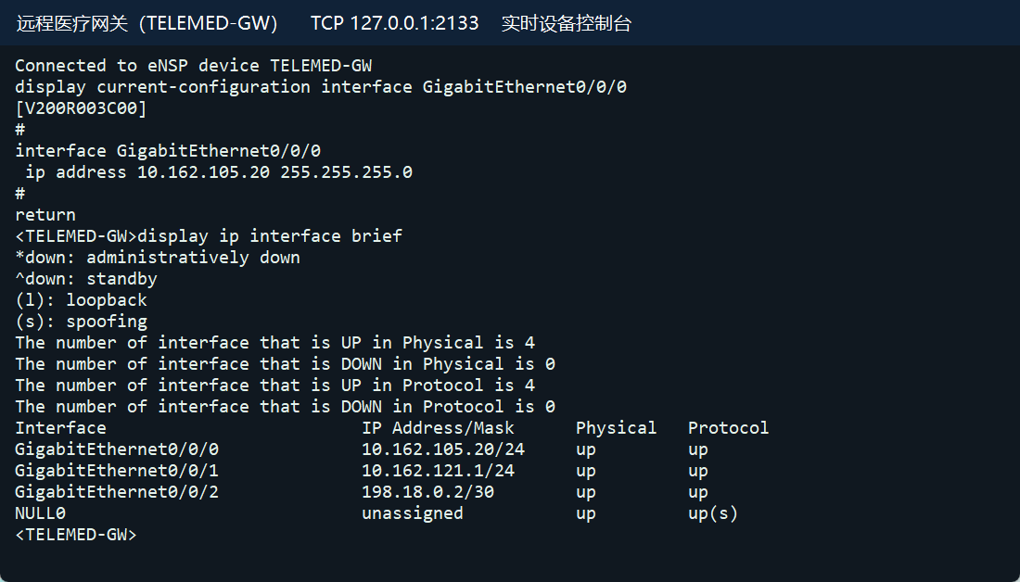
图 47 远程医疗网关（TELEMED-GW）的实时配置与运行状态
TELEMED-GW 配置与状态检查命令
display current-configuration
display ip interface brief
display ip routing-table
display ipsec sa
（三）终端、DHCP 与安全过滤
终端按地址表输入静态地址、掩码和网关，先验证本网关与业务服务器，再测试禁止访问的目标。汇聚同时启用 DHCP 接口地址池，排除 .2—.49 的静态地址区间；网关 .1 自动保留，不能再次放入排除地址范围。DHCP 获取过程及地址池状态以验证节的实际证据为准。
在访客终端实际切换 DHCP，取得 10.162.119.254/22，默认网关 10.162.116.1；Wireshark 保存完整 Discover、Offer、Request、ACK。验证后恢复规划静态地址 10.162.116.10。
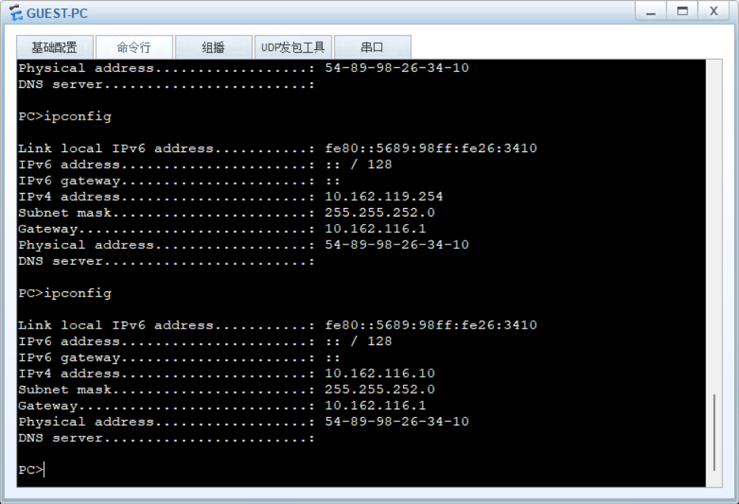
图 48 访客 DHCP 租约与恢复静态地址的检查
访客 VLAN 140 的关键规则
acl number 3140
rule 5 permit udp source-port eq bootpc destination-port eq bootps
rule 10 permit icmp destination 10.162.116.1 0
rule 15 deny ip destination 10.0.0.0 0.255.255.255
rule 20 deny ip destination 172.16.0.0 0.15.255.255
rule 25 deny ip destination 192.168.0.0 0.0.255.255
rule 30 permit ip
traffic-filter vlan 140 inbound acl 3140
（四）IPsec 备用通道
HEALTH-R 与 TELEMED-GW 的 GE0/0/2 构成 198.18.0.0/30 底层。两端使用匹配的 IKE 提议、对等体、预共享密钥与 IPsec 提议，保护 172.20.1.0/24 和 10.162.121.0/24 之间的流量。该镜像实际支持 AES-256、SHA-1 与 DH group14；主路径经医疗专线及园区骨干，备用路径由静态路由和 NQA 控制。
IPsec 绑定与路由示例
ipsec policy HOSP 10 isakmp
security acl 3500
ike-peer HOSP
proposal HOSP
interface GigabitEthernet0/0/2
ipsec policy HOSP
保存设备配置后再次停止并启动工程，核对 34 台网络设备的系统标识均保持正确；两台核心各有 14 个 Full 状态的 OSPF 邻居，防火墙维持主、备角色。另复核门诊业务、公网 NAT、访客隔离、医疗会诊、堡垒机及 DMZ 实地址网关等 7 项场景，均符合预期；首次 ARP 解析引起的个别超时保留在原始输出中。
五、连通性与安全验证
以下为本次逐终端发送 ICMP 的结果，共记录 30 个测试场景，其中 30 项符合预期。每个场景的原始终端输出与对应截图单独保存，接收到的报文数按终端统计记录。禁止项同时结合入口抓包和 ACL 配置定位，不把不存在路由导致的超时单独视为隔离证明。
表 6 端到端 ICMP 测试矩阵
来源与测试 | 目的地址 | 预期 / 实测
GUEST-PC  访客到 HIS | 10.162.106.10 | 禁止 / 收到 0 包  符合预期
GUEST-PC  访客到办公 | 10.162.104.10 | 禁止 / 收到 0 包  符合预期
GUEST-PC  访客到管理 | 10.162.120.10 | 禁止 / 收到 0 包  符合预期
GUEST-PC  访客经 NAT 上网 | 203.0.113.10 | 允许 / 收到 1 包  符合预期
OPD-PC  门诊到 HIS | 10.162.106.10 | 允许 / 收到 2 包  符合预期
OPD-PC  门诊到行政 | 10.162.104.10 | 禁止 / 收到 0 包  符合预期
OPD-PC  普通终端到备份 | 10.162.107.10 | 禁止 / 收到 0 包  符合预期
OPD-PC  普通终端到设备管理 | 10.162.99.65 | 禁止 / 收到 0 包  符合预期
OPD-PC  门诊经 NAT 上网 | 203.0.113.10 | 允许 / 收到 1 包  符合预期
OPD-PC  门诊经备用 ISP 上网 | 203.0.114.10 | 允许 / 收到 1 包  符合预期
DMZ-WEB  DMZ 到 HIS 的非白名单 ICMP | 10.162.106.10 | 禁止 / 收到 0 包  符合预期
DMZ-WEB  DMZ 到普通终端 | 10.162.104.10 | 禁止 / 收到 0 包  符合预期
DMZ-WEB  DMZ 到管理 | 10.162.120.10 | 禁止 / 收到 0 包  符合预期
HEALTH-PC  医疗专线到办公 | 10.162.104.10 | 禁止 / 收到 0 包  符合预期
HEALTH-PC  医疗专线到物联网 | 10.162.111.10 | 禁止 / 收到 0 包  符合预期
HEALTH-PC  医疗专线到管理 | 10.162.120.10 | 禁止 / 收到 0 包  符合预期
IOT-PC  IoT 到指定平台诊断地址 | 10.162.106.10 | 允许 / 收到 1 包  符合预期
IOT-PC  IoT 到办公 | 10.162.104.10 | 禁止 / 收到 0 包  符合预期
IOT-PC  IoT 到管理 | 10.162.120.10 | 禁止 / 收到 0 包  符合预期
CCTV-PC  安防到指定 NVR 诊断地址 | 10.162.106.11 | 允许 / 收到 2 包  符合预期
CCTV-PC  安防到办公 | 10.162.104.10 | 禁止 / 收到 0 包  符合预期
BRANCH-PC  分院到 HIS | 10.162.106.10 | 允许 / 收到 2 包  符合预期
BRANCH-PC  分院到普通办公 | 10.162.104.10 | 禁止 / 收到 0 包  符合预期
BRANCH-PC  分院终端不直连公网 | 203.0.113.10 | 禁止 / 收到 0 包  符合预期
NMS-PC  运维终端到堡垒机 | 10.162.120.20 | 允许 / 收到 2 包  符合预期
NMS-PC  运维终端不能绕过堡垒机 | 10.162.99.65 | 禁止 / 收到 0 包  符合预期
BASTION  堡垒机到设备管理诊断地址 | 10.162.99.65 | 允许 / 收到 2 包  符合预期
HEALTH-PC  医疗专线到前置机诊断地址 | 10.162.106.10 | 允许 / 收到 2 包  符合预期
HEALTH-PC  医疗专线到远程会诊 | 10.162.121.10 | 允许 / 收到 1 包  符合预期
DMZ-WEB  DMZ 实地址网关诊断 | 10.162.108.2 | 允许 / 收到 2 包  符合预期
以下逐终端列出矩阵对应的全部测试命令。在 eNSP 对应 PC 的命令行窗口执行；禁止访问项预期超时。测试包数以原始记录为准。
GUEST-PC 全部终端检查与测试命令
ipconfig
ping 10.162.106.10 -c 2
ping 10.162.104.10 -c 2
ping 10.162.120.10 -c 2
ping 203.0.113.10 -c 2
OPD-PC 全部终端检查与测试命令
ipconfig
ping 10.162.106.10 -c 2
ping 10.162.104.10 -c 2
ping 10.162.107.10 -c 2
ping 10.162.99.65 -c 2
ping 203.0.113.10 -c 2
ping 203.0.114.10 -c 2
DMZ-WEB 全部终端检查与测试命令
ipconfig
ping 10.162.106.10 -c 2
ping 10.162.104.10 -c 2
ping 10.162.120.10 -c 2
ping 10.162.108.2 -c 3
HEALTH-PC 全部终端检查与测试命令
ipconfig
ping 10.162.104.10 -c 2
ping 10.162.111.10 -c 2
ping 10.162.120.10 -c 2
ping 10.162.106.10 -c 2
ping 10.162.121.10 -c 2
IOT-PC 全部终端检查与测试命令
ipconfig
ping 10.162.106.10 -c 2
ping 10.162.104.10 -c 2
ping 10.162.120.10 -c 2
CCTV-PC 全部终端检查与测试命令
ipconfig
ping 10.162.106.11 -c 2
ping 10.162.104.10 -c 2
BRANCH-PC 全部终端检查与测试命令
ipconfig
ping 10.162.106.10 -c 2
ping 10.162.104.10 -c 2
ping 203.0.113.10 -c 2
NMS-PC 全部终端检查与测试命令
ipconfig
ping 10.162.120.20 -c 2
ping 10.162.99.65 -c 2
BASTION 全部终端检查与测试命令
ipconfig
ping 10.162.99.65 -c 2
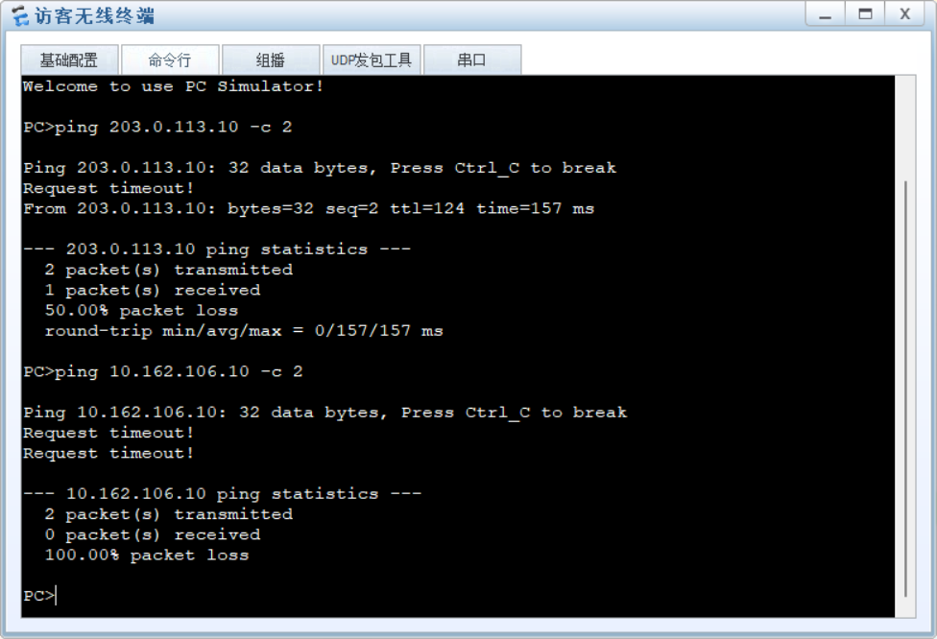
图 49 访客到 HIS 的终端测试
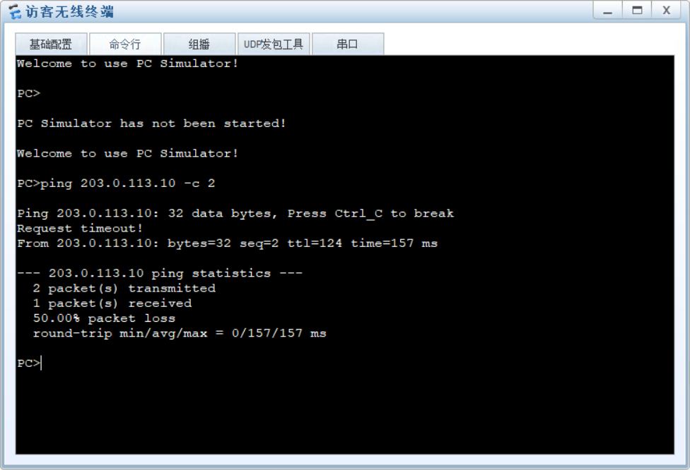
图 50 访客经 NAT 上网 的终端测试
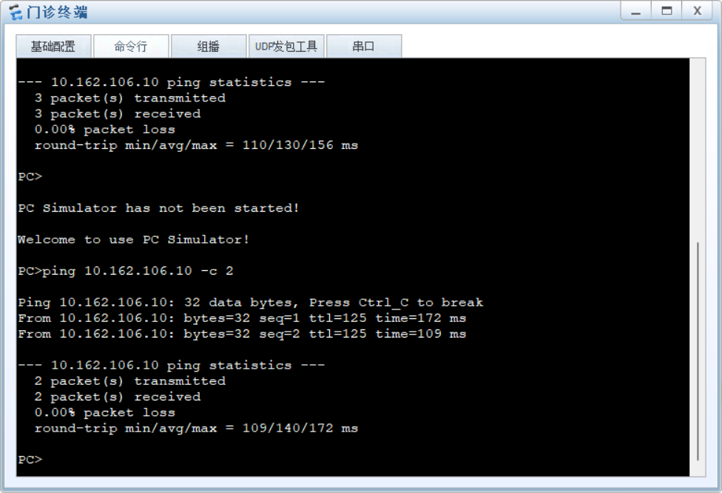
图 51 门诊到 HIS 的终端测试
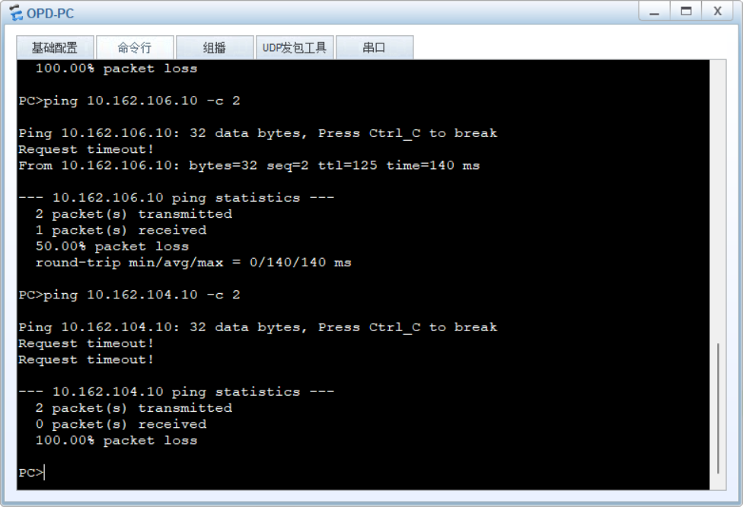
图 52 门诊到行政 的终端测试
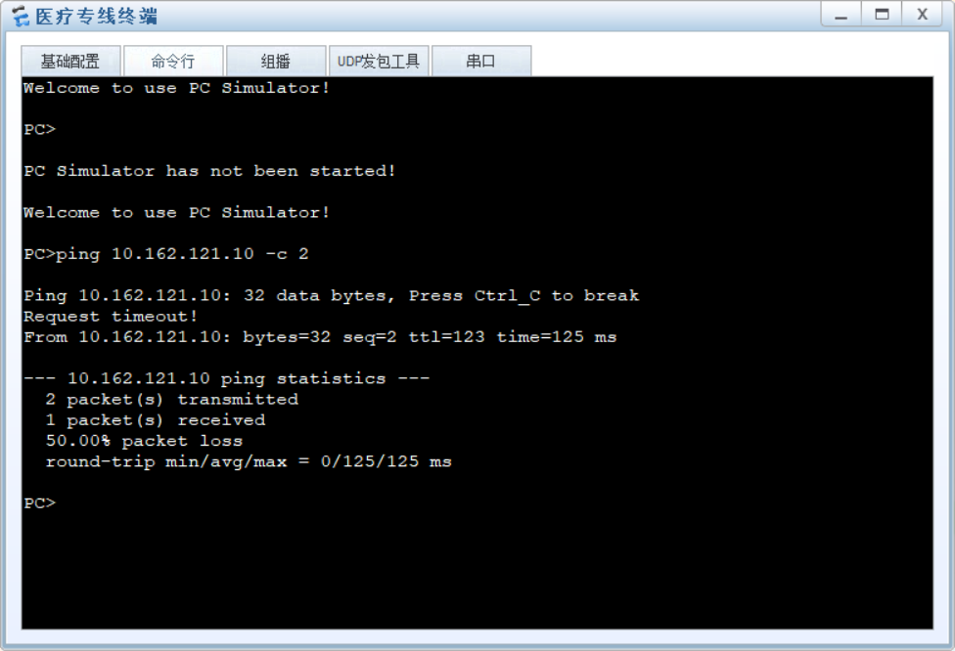
图 53 医疗专线到远程会诊 的终端测试
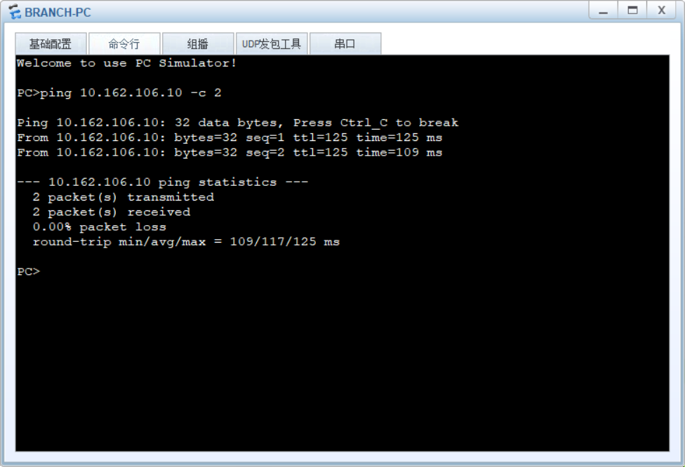
图 54 分院到 HIS 的终端测试
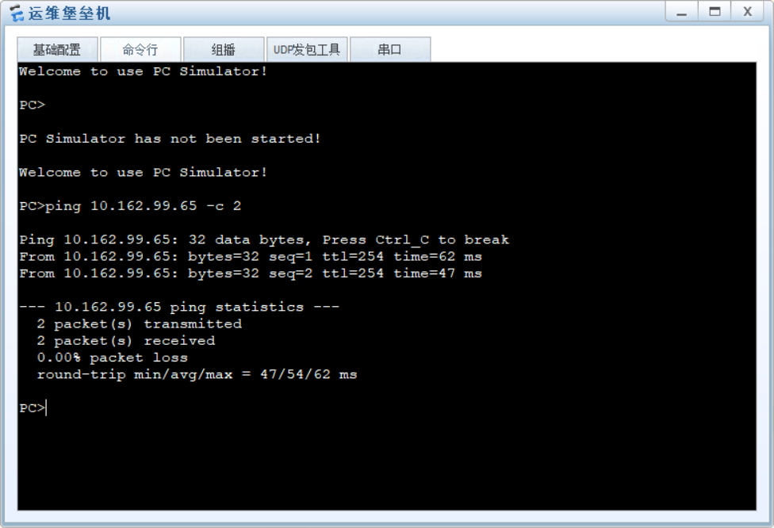
图 55 堡垒机到设备管理诊断地址 的终端测试
ICMP 只能验证诊断流量和部分隔离行为。TCP/443、TCP/80、设备管理协议及指定平台业务端口的规则，应分别通过应用连接或专门构造的相应协议流量验证；未产生此类业务流量的项目不据此宣称应用测试通过。
（一）冗余与备用链路测试
关闭 CORE-SW1 的 Vlanif4094 后，检查 CORE-SW2 的 VRRP 状态与服务器诊断连通性；随后恢复接口。
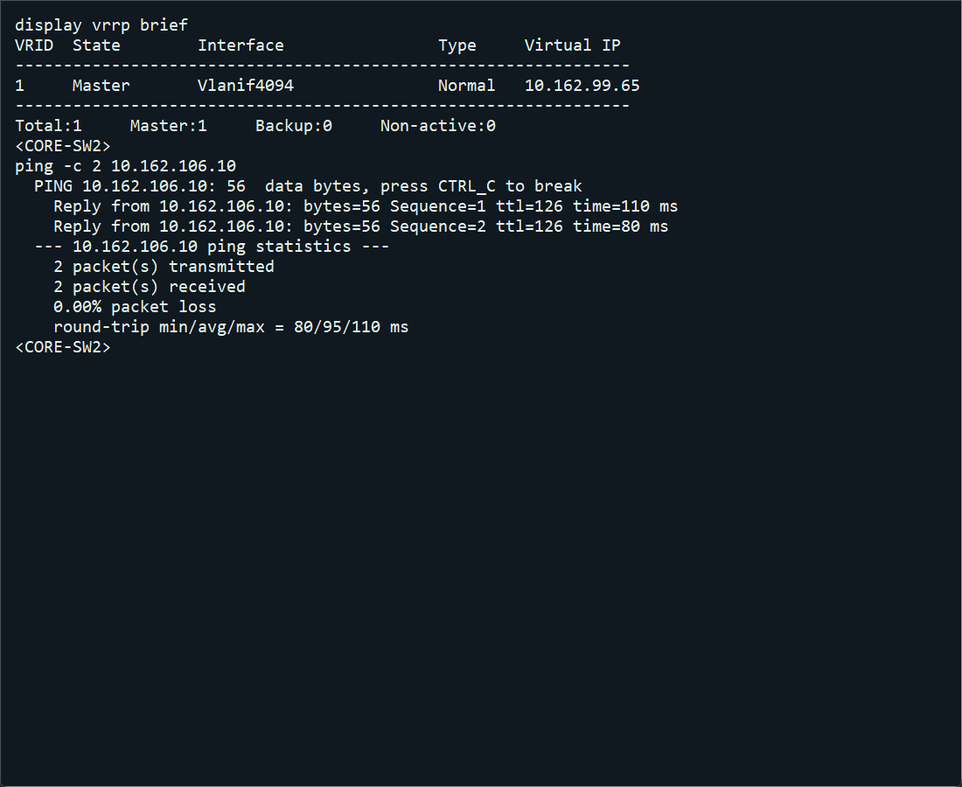
图 56 核心 VRRP 切换
关闭核心互联的 GE0/0/23，保留 GE0/0/24。检查 Eth-Trunk 仍为 up、活动成员降为一条，并从 Vlanif4094 跨聚合链路测试对端地址。
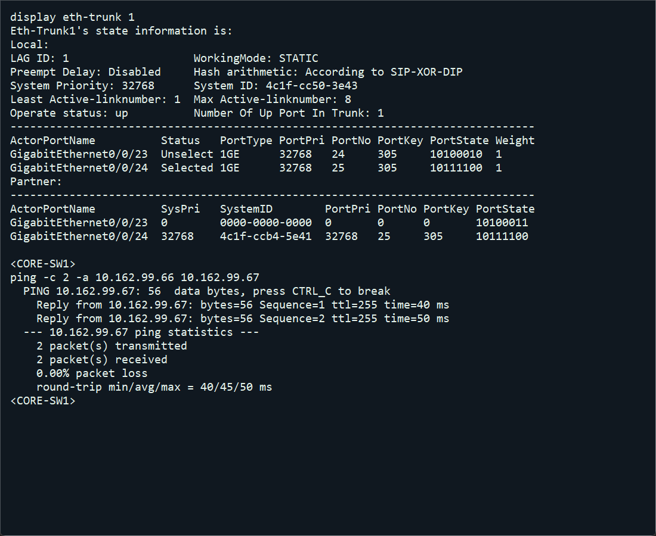
图 57 单成员故障时的 LACP 连通性
关闭 FW-A 的一个受 VRRP 组监控的 Trust 接口，等待 VGMP/HRP 重新选举。截图记录 FW-B 的角色；新建终端会话另行验证，不据主备状态推断旧会话无损延续。
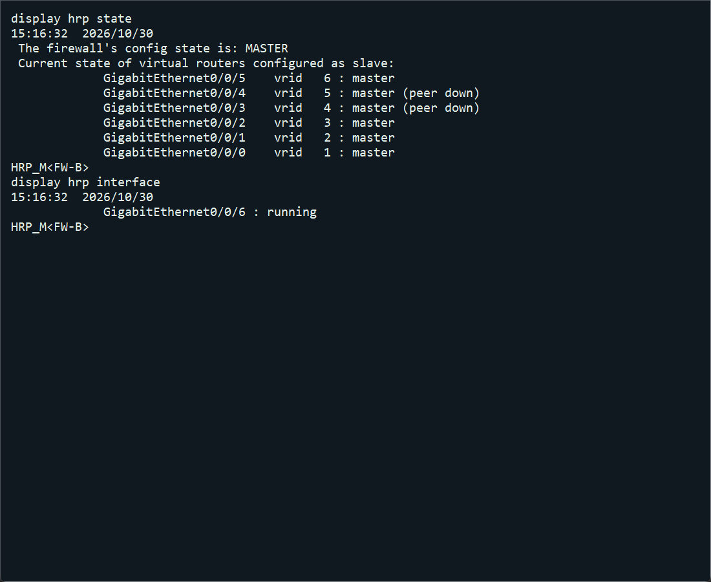
图 58 防火墙 HRP 主备切换
切换后从门诊新建公网 ICMP 会话，并在 FW-B 检查实际 NAT 会话和返回计数。
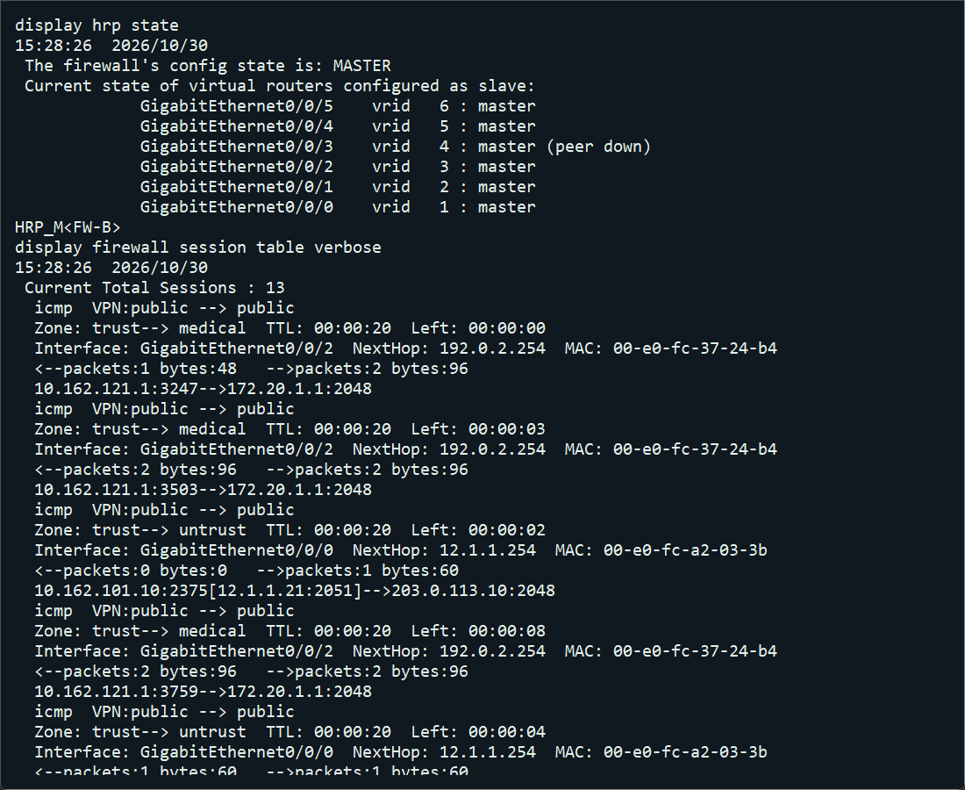
图 59 备用防火墙的新建 NAT 会话
关闭 HEALTH-R 的医疗专线主接口后，远程会诊流量切换到 GE0/0/2 的 IPsec 通道。实测会诊终端回复，备用静态路由 preference 100 生效，ESP 入出方向序列计数均增加；测试后恢复主接口。
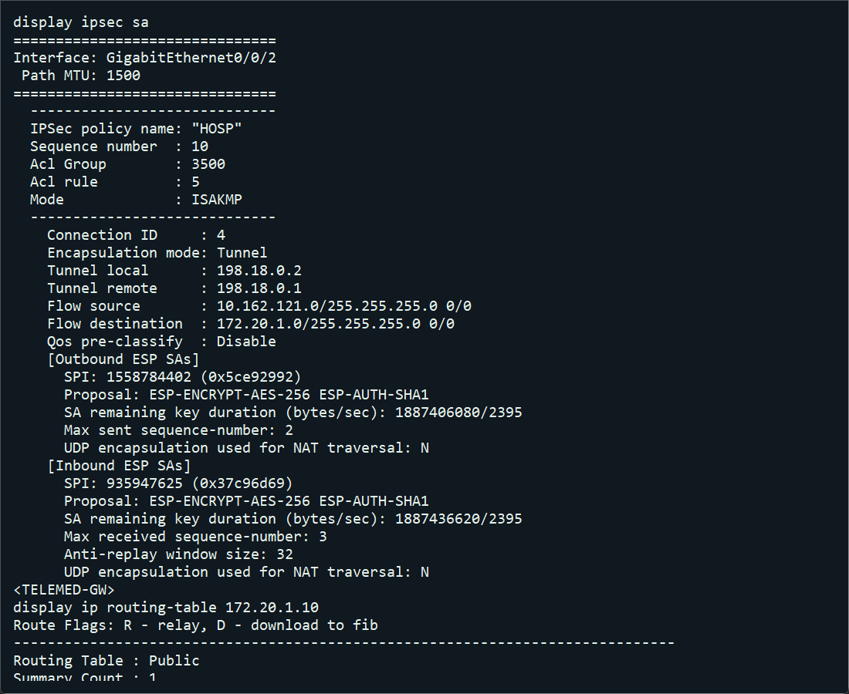
图 60 IPsec 备用路径、SA 与路由
关闭门诊汇聚 GE0/0/23 后，路由表显示 HIS 网段经 Vlanif1201、下一跳 10.162.99.125（第二核心）；门诊终端三包全部收到回复。验证后恢复主上联。
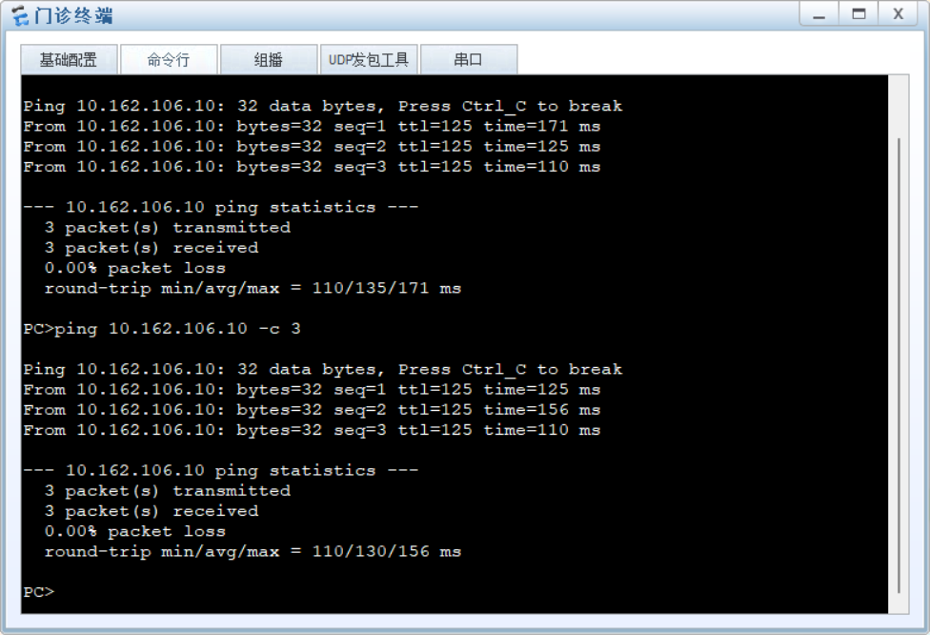
图 61 汇聚主上联故障时经第二核心转发
（二）故障注入与恢复的完整操作命令
以下命令按标题中的设备分别执行，每项测试完成后立即恢复原接口。交换机接口关闭后至少等待 15 秒再执行恢复；防火墙角色切换等待约 12 秒，恢复后等待约 30 秒观察抢占。等待及切换窗口属于人工操作，不作为设备命令输入。
CORE-SW1：核心 VRRP 故障注入
system-view
interface Vlanif4094
shutdown
return
CORE-SW2：查看接管与业务连通
display vrrp brief
ping -c 2 10.162.106.10
CORE-SW1：恢复核心 VRRP 接口
system-view
interface Vlanif4094
undo shutdown
return
CORE-SW1：聚合单成员关闭与检查
system-view
interface GigabitEthernet0/0/23
shutdown
return
display eth-trunk 1
ping -c 2 -a 10.162.99.66 10.162.99.67
CORE-SW1：恢复聚合成员
system-view
interface GigabitEthernet0/0/23
undo shutdown
return
display eth-trunk 1
FW-A：关闭内联接口触发主备切换
system-view
interface GigabitEthernet0/0/3
shutdown
return
FW-B：确认接管
display hrp state
display hrp interface
OPD-PC：建立切换后的新公网会话
ping 203.0.113.10 -c 3
FW-B：查看新会话转换
display firewall session table verbose
FW-A：恢复原主设备接口
system-view
interface GigabitEthernet0/0/3
undo shutdown
return
display hrp state
HEALTH-R：关闭医疗专线主接口
system-view
interface GigabitEthernet0/0/0
shutdown
return
HEALTH-PC：触发备用加密流量
ping 10.162.121.10 -c 3
HEALTH-R：检查备用路由及加密 SA
display ip routing-table 10.162.121.10
display ipsec sa
HEALTH-R：恢复医疗专线
system-view
interface GigabitEthernet0/0/0
undo shutdown
return
AGG-CLINIC：关闭主核心上联并检查路由
system-view
interface GigabitEthernet0/0/23
shutdown
return
display ip routing-table 10.162.106.10
OPD-PC：检查经备用核心的业务连通
ping 10.162.106.10 -c 3
AGG-CLINIC：恢复主核心上联
system-view
interface GigabitEthernet0/0/23
undo shutdown
return
display ospf peer brief
六、Wireshark 抓包与分析
从 eNSP 的设备右键“数据抓包”选择具体接口，由 Wireshark 通过标准输入接收该仿真链路的真实以太网帧，停止后保存为 pcapng。使用具体链路而非仅抓取 Host-only 外层 UDP，可直接分析 OSPF、VRRP、ICMP、NAT 和 ESP。截图保留过滤器、报文列表和报文详情。
（一）HRP 心跳链路通告
心跳接口的抓包包含发往 224.0.0.18 的通告，与双防火墙的 MASTER/SLAVE、心跳 running 状态共同核对。该镜像在心跳链路上使用 VRRP 格式承载相关通告。
Wireshark 显示过滤器
vrrp
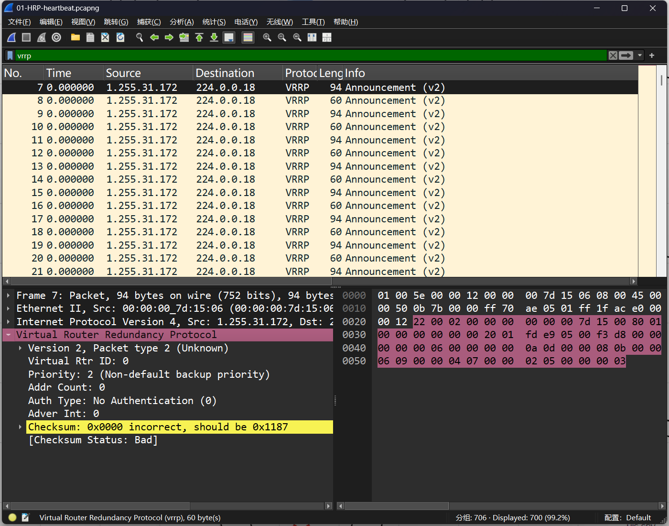
图 62 HRP 心跳链路通告 的 Wireshark 界面
抓包文件：01-HRP-heartbeat.pcapng。
（二）OSPF Hello 与链路状态更新
核心互联抓包保存了 OSPF Hello 和故障操作触发的链路状态更新。图中筛选 LSU（类型 4），再结合邻居表、LSDB 和路由表验证链路状态传播；不以单个 Hello 报文代替邻接 Full 状态。
Wireshark 显示过滤器
ospf.msg == 4
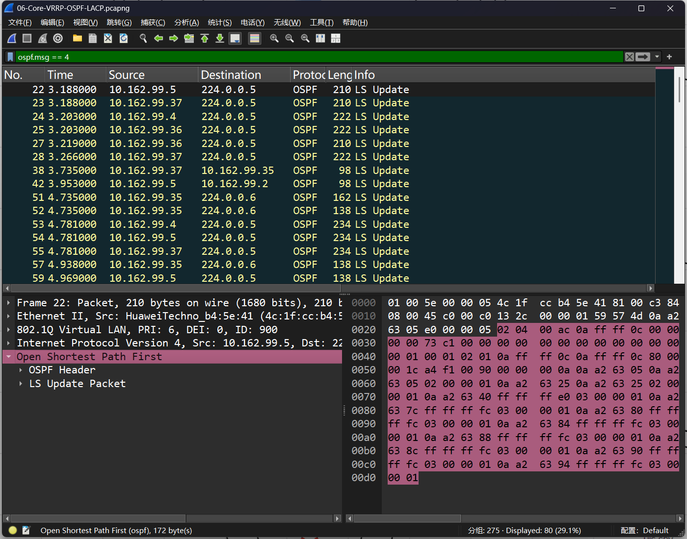
图 63 OSPF Hello 与链路状态更新 的 Wireshark 界面
抓包文件：06-Core-VRRP-OSPF-LACP.pcapng。
（三）核心 VRRP 通告与切换
捕获核心冗余链路上的 VRRP 通告。关闭主核心 Vlanif4094 后，对照备核心转为 Master 的控制台输出与通告源变化，核对虚拟网关 10.162.99.65 的接管。
Wireshark 显示过滤器
vrrp
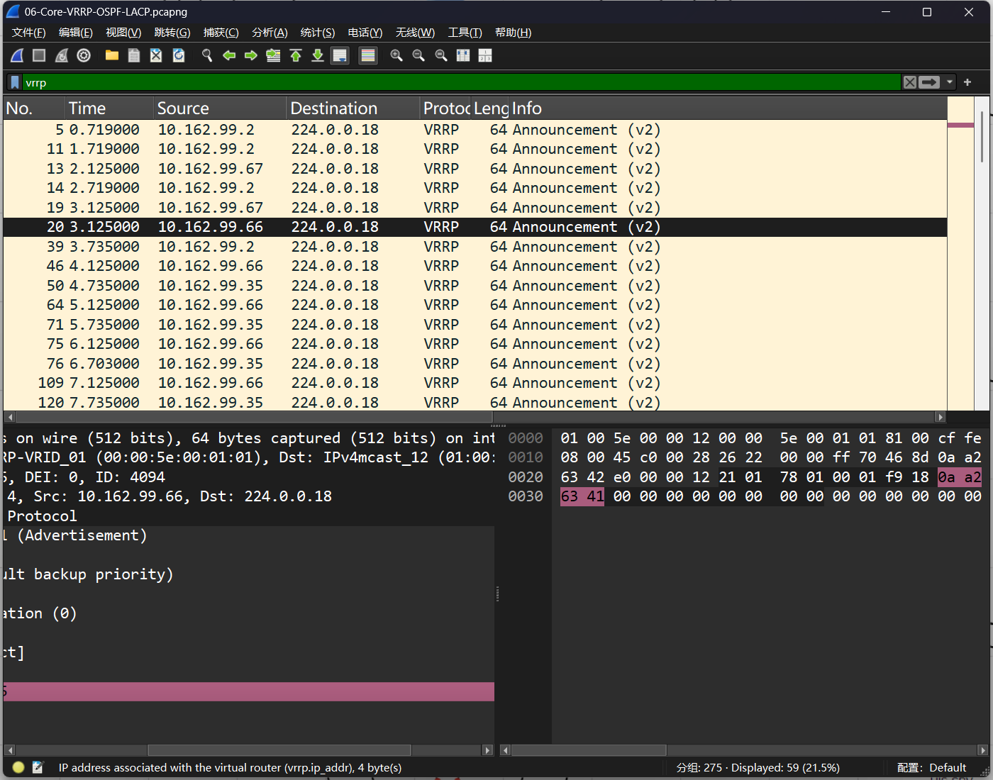
图 64 核心 VRRP 通告与切换 的 Wireshark 界面
抓包文件：06-Core-VRRP-OSPF-LACP.pcapng。
（四）NAT 转换前的私网报文
在 ACC-OPD 接入端口捕获门诊流量，源地址为 10.162.101.10，目的地址为公网测试终端 203.0.113.10，同时存在返回报文。该文件与外侧抓包来自同一组终端测试。
Wireshark 显示过滤器
icmp
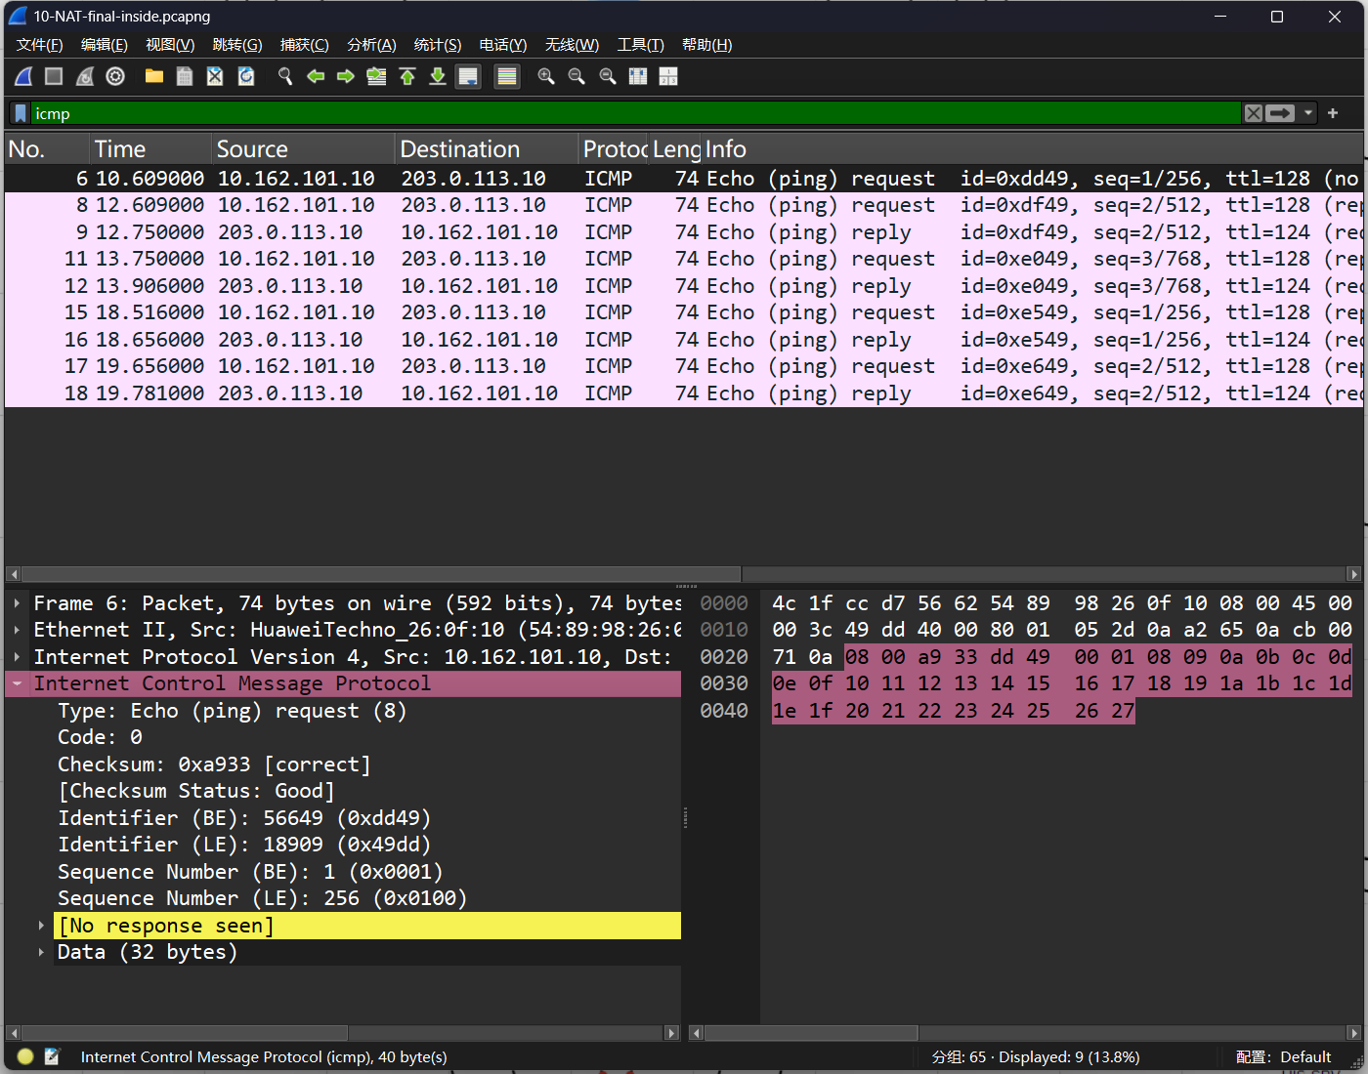
图 65 NAT 转换前的私网报文 的 Wireshark 界面
抓包文件：10-NAT-final-inside.pcapng。
（五）NAT 转换后的公网报文
在 WAN-L2 到 ISP1 的端口捕获同组流量，外发源地址替换为公网池地址 12.1.1.19，返回报文目的地址也为该公网地址。与内侧文件及防火墙会话表核对 PAT，而非只依据终端能够 ping 通判断 NAT。
Wireshark 显示过滤器
icmp
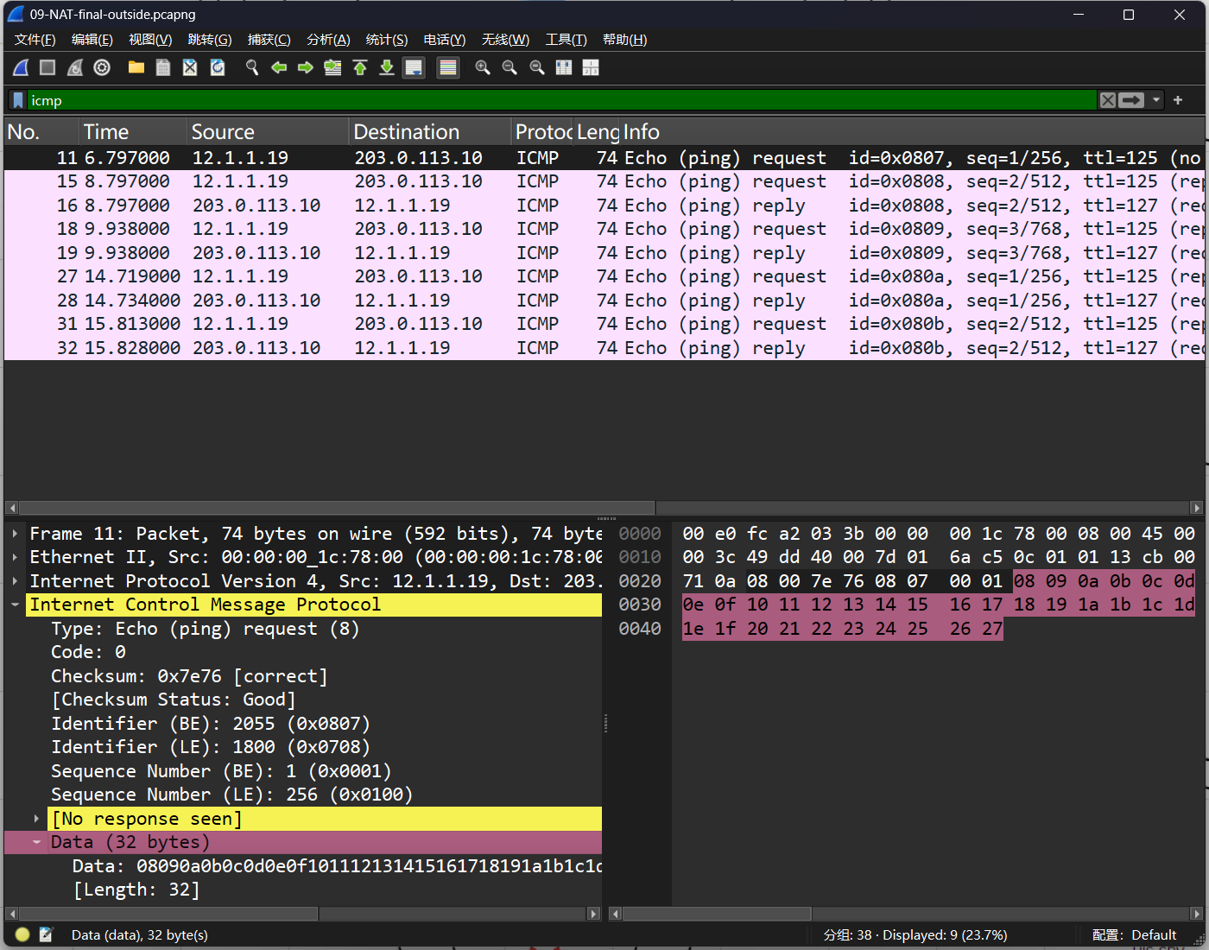
图 66 NAT 转换后的公网报文 的 Wireshark 界面
抓包文件：09-NAT-final-outside.pcapng。
（六）访客访问院内网的禁止场景
访客入口抓包确认终端实际发送了到 HIS 的请求。结合该终端公网复测成功、门诊访问 HIS 成功及 VLAN 140 的入方向拒绝规则，定位院内访问隔离；抓包无响应本身不单独构成 ACL 生效证明。
Wireshark 显示过滤器
icmp && ip.dst == 10.162.106.10
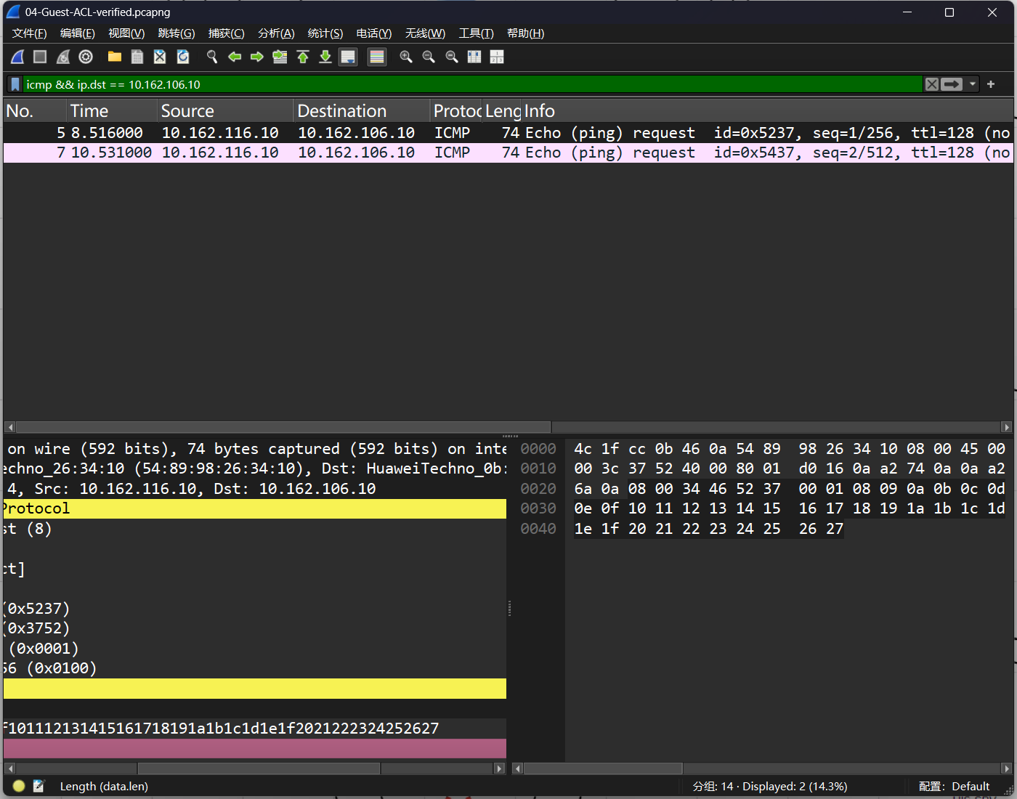
图 67 访客访问院内网的禁止场景 的 Wireshark 界面
抓包文件：04-Guest-ACL-verified.pcapng。
（七）IPsec 备用链路的 ESP 报文
断开医疗专线主接口后，底层链路出现 198.18.0.1 与 198.18.0.2 之间的双向 ESP。终端收到会诊回复、备用路由生效且 IPsec SA 的收发序列计数增加，共同证明实际流量进入备用通道。
Wireshark 显示过滤器
esp
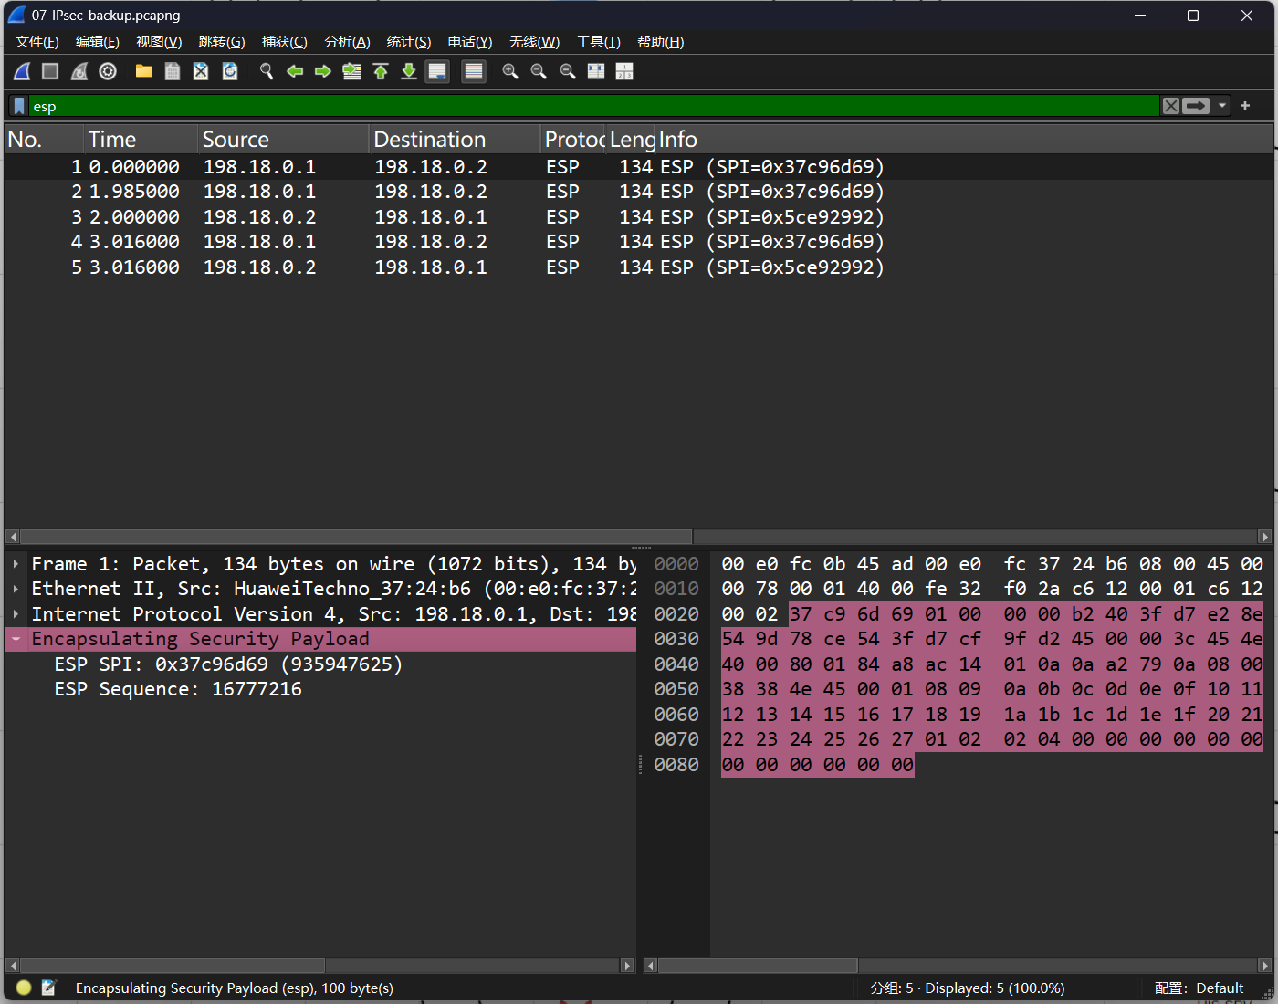
图 68 IPsec 备用链路的 ESP 报文 的 Wireshark 界面
抓包文件：07-IPsec-backup.pcapng。
（八）DHCP 地址获取的四次交互
访客接入口依次出现 Discover、Offer、Request、ACK（消息类型 1、2、3、5）。Offer/ACK 的 yiaddr 为 10.162.119.254，网关属于 VLAN 140 的 10.162.116.1；演示完成后终端恢复规划静态地址 10.162.116.10。
Wireshark 显示过滤器
dhcp
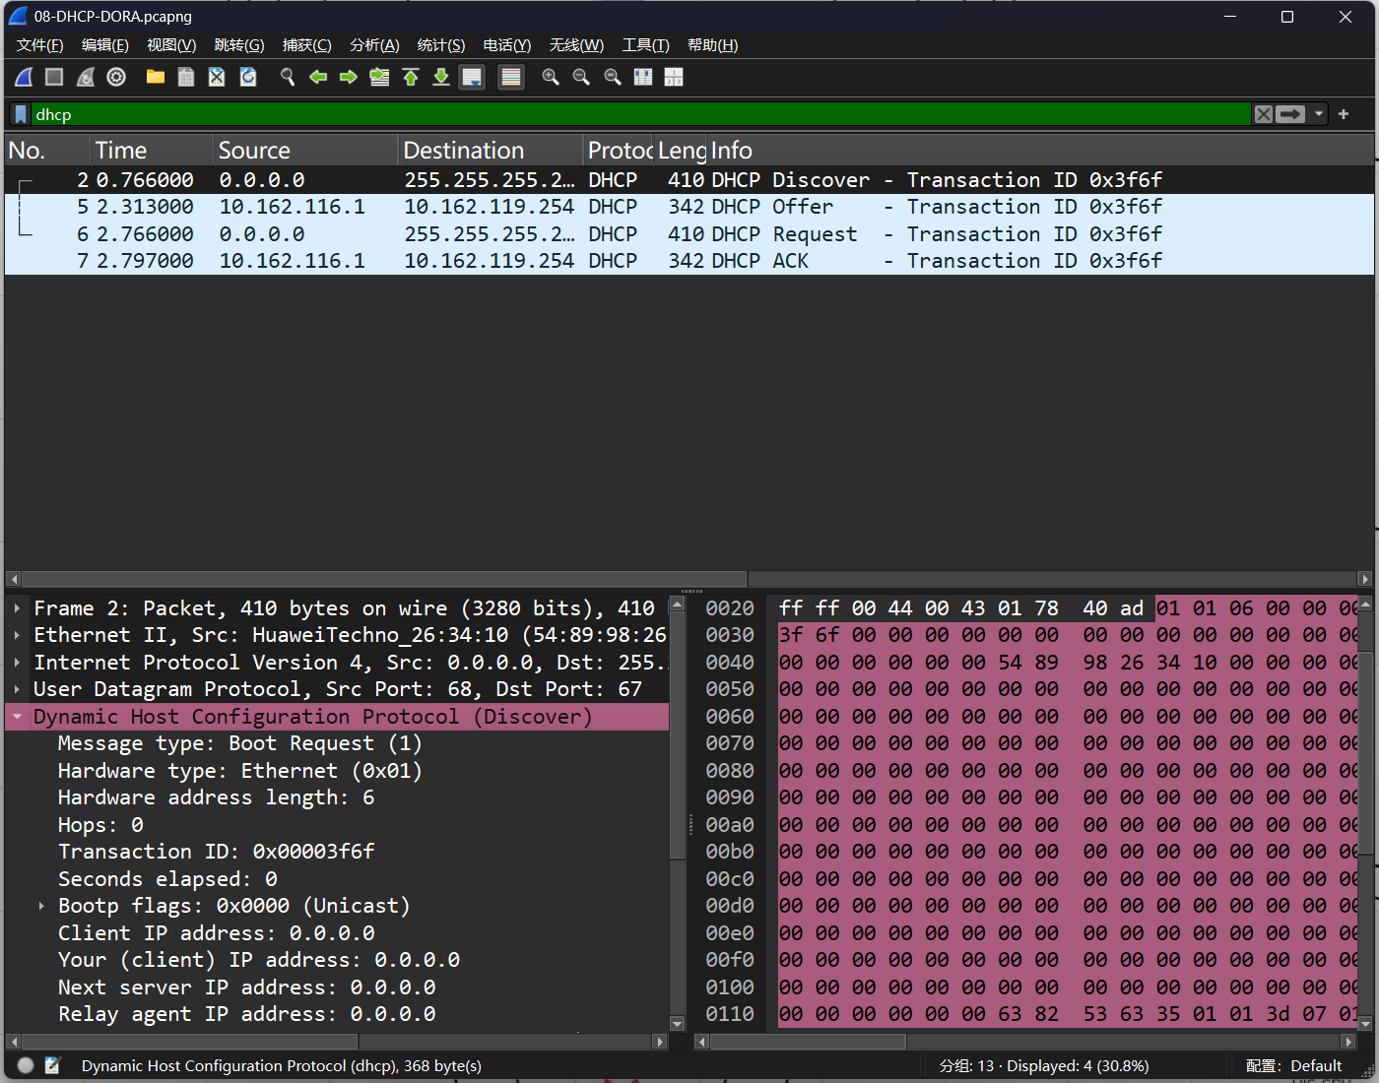
图 69 DHCP 地址获取的四次交互 的 Wireshark 界面
抓包文件：08-DHCP-DORA.pcapng。
七、问题处理与结果边界
1. 设备接口映射必须服从实际镜像。旧工程把部分 S5700 端口写为 Ethernet，本次按实际 GE 接口重新建立连接表，并在控制台核对接口名称、链路状态和 VLAN。
2. 双防火墙的心跳接口使用当前镜像可运行的组播 HRP 配置。早先指定 remote 地址时出现 peerdown 和双主，修正后以 MASTER/SLAVE、心跳 running 与抓包通告共同确认。
3. 该交换机镜像将 VLANIF 下的 traffic-filter 解析为全局过滤，会误伤骨干流量。本次改用全局视图中的 traffic-filter vlan <VLAN> inbound acl <编号>，使过滤范围明确落到业务 VLAN。
4. 同网段 NAT 地址池在两台旧版防火墙上可能产生竞争 ARP。本次为主备设备划分互不重叠的子池，完整覆盖 .10—.30；控制台会话表及公网往返抓包用于核对实际源地址转换。新会话恢复与已有会话无损延续属于不同验收项，后者不能仅凭 HRP 主备状态推断。
5. 终端初次访问会触发 ARP 解析、MAC 学习及路由收敛，可能出现首包超时。测试保留首次输出，预热后复测；失败案例不直接改写成零丢包。
6. 实验过程中客户端曾异常退出，随后重新打开独立工程并重新下发、检查配置。交付以最后保存的工程、启动配置及最终验证为依据，早期未保存的状态不作为重启复现的证明。
7. 本次通过链路抓包确认旧版 USG5500 的虚拟 MAC 收包存在兼容性限制。医疗专线使用 NQA 与接口实地址下一跳解决主备转发，DMZ 使用当前主设备实地址网关。HRP 角色切换和公网新建会话均已验证，但不把它们扩展表述为 DMZ 自动切换或既有应用会话无损迁移。
8. 冷启动时发现独立 /30 上联仍受默认 MSTP 实例控制，汇聚到第二核心的端口被置为 DISCARDING，造成该方向 OSPF 邻居缺失。对核心—汇聚的独立三层点到点承载端口设置 stp disable；核心互联与接入聚合仍保留生成树。修正后两条上联邻居均达到 Full，并实际关闭门诊汇聚的主核心上联，核对经第二核心到达业务服务器后恢复。
独立三层骨干端口的生成树处理
system-view
interface GigabitEthernet0/0/24
stp disable
quit
return
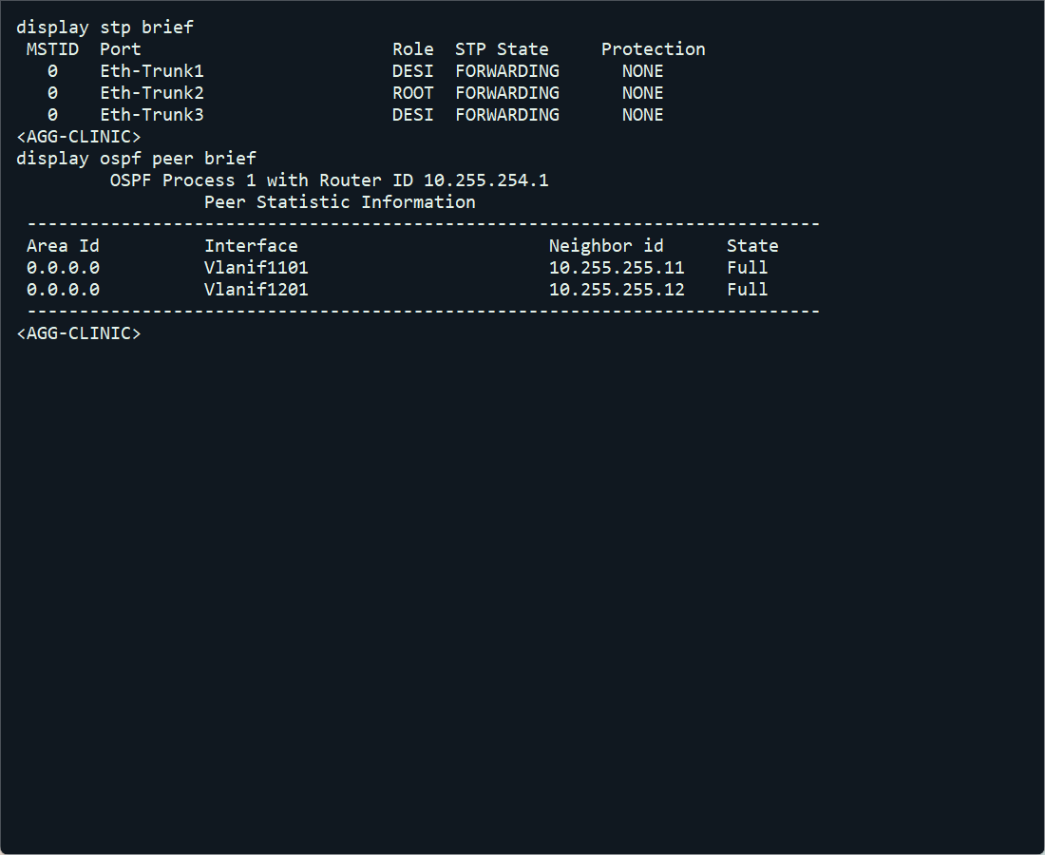
图 70 独立三层上联修正后的生成树与双核心 OSPF 邻居
八、实验结论
本项目将医院园区业务映射到双边界、双核心、七汇聚与十八接入的实际工程，建立了分层寻址、跨区域 OSPF、链路聚合及分区访问控制。网络连通、安全隔离与备用路径的结论分别对应控制台、终端和抓包证据；端口规则、应用服务以及会话连续性按实际测试范围表述。
完整配置清单、92 条设备链路表、原始控制台输出与 pcapng 随工程一并归档。拓扑中的所有物理链路采用仿真铜缆，不把线条加粗误标为实际光纤；LACP 成员关系和 IPsec 逻辑保护关系均单独说明。

